PENGARUH MODERNISASI SISTEM PERPAJAKAN (E-FILING), SANKSI PAJAK, DAN TINGKAT PENGETAHUAN DALAM PENGGUNAAN INTERNET TERHADAP KEPATUHAN WAJIB PAJAK ORANG PRIBADI PADA KPP PRATAMA SAMARINDA

SKRIPSI
Sebagai salah satu persyaratan untuk memperoleh gelar Sarjana Akuntansi



Oleh:
SONA 2201036042
S-1 AKUNTANSI

FAKULTAS EKONOMI DAN BISNIS UNIVERSITAS MULAWARMAN SAMARINDA
2026

i

HALAMAN PENGESAHAN

Judul Penelitian | : | Pengaruh Modernisasi Perpajakan (E-Filling), Sanksi pajak, dan Tingkat Pengetahuan Dalam Penggunaan Internet Terhadap Kepatuhan Wajib Pajak Orang Pribadi  Pada KPP Pratama Samarinda
Nama Mahasiswa | : | Sona
NIM | : | 2201036042
Fakultas | : | Ekonomi dan Bisnis
Program Studi | : | S1 Akuntansi

Diajukan untuk Ujian Skripsi/Pendadaran Menyetujui,
Samarinda, 20 April 2026
Pembimbing,
Rusliansyah, SE., M.Si NIP. 197412182005011003

Mengetahui,

Koordinator Program Studi S1 Akuntansi Fakultas Ekonomi dan Bisnis
Universitas Mulawarman

Dr. Fibriyani Nur Khairin, S.E.,Ak.,MSA.,CA.,CSP.,CIQaR NIP. 198502042009122007

PERNYATAAN KEASLIAN SKRIPSI

Saya menyatakan dengan sebenar-benarnya bahwa di dalam naskah Skripsi ini tidak terdapat karya ilmiah yang pernah diajukan oleh orang lain untuk memperoleh gelar akademik di suatu Perguruan Tinggi, dan tidak terdapat karya atau pendapat yang pernah ditulis atau diterbitkan oleh orang lain, kecuali yang secara tertulis dikutip dalam naskah ini dan disebutkan dalam sumber kutipan dan daftar Pustaka.
Apabila ternyata di dalam naskah Skripsi ini dapat dibuktikan terdapat unsur- unsur penjiplakan, saya bersedia Skripsi dan Gelar Sarjana atas nama saya dibatalkan, serta diproses sesuai dengan peraturan perundang-undangan yang berlaku.

Samarinda, 23 April 2026

Sona

KATA PENGANTAR

Puji dan syukur Kehadirat Allah SWT, Tuhan yang Maha Esa, yang telah memberikan segala karunia dan limpahan rahmatnya sehingga penulis dapat menyelesaikan skripsi ini dengan judul “PENGARUH MODERNISASI SISTEM PERPAJAKAN (E-FILING), SANKSI PAJAK, DAN TINGKAT PENGETAHUAN DALAM PENGGUNAN INTERNET TERHADAP KEPATUHAN WAJIB PAJAK ORANG PRIBADI PADA KPP PRATAMA
SAMARINDA” di mana skripsi ini merupakan tugas akhir sebagai salah satu syarat bagi penulis untuk meraih gelar Sarjana Akuntansi pada Fakultas Ekonomi dan Bisnis Universitas Mulawarman.
Dalam proses penulisan skripsi ini, penulis telah menerima banyak dukungan dan bantuan dari berbagai pihak, baik secara langsung maupun tidak langsung. Penulis sangat menghargai dan berterima kasih kepada semua pihak. Semoga segala kebaikan dan bantuan yang diberikan dapat memberikan manfaat di masa yang akan datang. Maka pada kesempatan ini, penulis ingin menyampaikan rasa terima kasih yang sebesar-besarnya kepada:
- Prof. Dr. Ir. H. Abdunnur, M.Si selaku Rektor Universitas Mulawarman.

- Dr. Zainal Abidin, S.E., M.M selaku Dekan Fakultas Ekonomi dan Bisnis Universitas Mulawarman.
- Dr. Wulan Iyhig Ratna Sari, S.E., M.Si., CSP., CMA selaku Ketua Jurusan Akuntansi Fakultas Ekonomi dan Bisnis Universitas Mulawarman

- Dr. Fibriyani Nur Khairin, S.E.,M.S.A.,Ak.,CA.,CSP.,CIQaR selaku Koordinator Program Studi Sarjana Akuntansi Fakultas Ekonomi dan Bisnis Universitas Mulawarman.
- Ibu Mega Norsita S.E.,M.Acc.,Ak,CA.,CSRS.,CSRA selaku dosen penasehat yang telah memberikan bimbingan serta nasehat selama menempuh studi di Fakultas Ekonomi dan Bisnis Universitas Mulawarman.
- Bapak Rusliansyah, S.E.,M.Si. selaku dosen pembimbing skripsi yang telah memberikan bimbingan dengan penuh kesabaran, serta arahan dan saran yang sangat membantu penulis dalam penyusunan skripsi.
- Seluruh Dosen Fakultas Ekonomi dan Bisnis Universitas Mulawarman yang telah memberikan pengetahuan kepada penulis selama proses perkuliahan.
- Kepala dan Staff Kantor KPP Pratama Kota Samarinda yang bersedia membantu melakukan penelitian dalam skripsi ini.
- Para wajib pajak orang pribadi di Kota Samarinda yang telah bersedia menjadi responden dalam penelitian ini.
- Kedua orang tua tercinta, Bapak Amrullah dan Ibu Masdana serta keempat adik penulis Jamilah, Hendi Kurniawan, Hayda, dan Muhammad Fahry yang selalu mendoakan, memberi dukungan dan semanggat yang tak terhingga serta kasih sayang yang tiada henti sehingga penulis dapat menyelesaikan skripsi ini.
- Kepada nenek dan kakek tercinta serta saudara dari pihak bapak penulis yang telah membantu dalam membiayai pendidikan penulis selama masa

perkuliahan segala pengorbanan, perhatian, dan kasih sayang yang diberikan menjadi kekuatan bagi penulis hingga dapat menyelesaikan skripsi ini.
- Ucapan terima kasih yang tulus saya sampaikan kepada sahabat saya Wirda,, terima kasih karena selalu hadir dalam setiap suka dan duka perjalanan ini yang selalu percaya mendengar keluh kesah memberikan tawa, yang tidak bisa diulang kembali selama proses penyusunan skripsi ini.
- Teman-teman masa perkuliahan, Kia, Tamariska, Puteri, Putri, Nisa, Dea, Liya, menjadi teman seperjuangan dan selalu memberikan dukungan positif serta setia menemani penulis dan menjadi tempat berbagi suka maupun duka semasa perkuliahan.
- Temen dekat penulis Dewi yang tanpa lelah menemani proses bimbingan dan revisi, terima kasih hadir bukan hanya dengan bantuan, tapi juga dengan semangat dan kesabaran.
- Terakhir kepada anak perempuan pertama, Ya diri saya sendiri. Apresiasi sebesar besarnya untuk diri sendiri yang telah berjuang tanpa henti. Terimakasih kepada hati yang tetap ikhlas, meski banyak hal yang terjadi diluar prediksi. Terima kasih kepada jiwa yang tetap kuat, meski berkali kali hampir menyerah karena kondisi. Terima kasih kepada raga yang terus melangkah, meski lelah menghadapi tekanan tetapi tetap diperjuangkan. Teruslah belajar dan mensyukuri nikmaat yang allah berikan. Tetap semanggat untuk terus berusaha, berbahagilah dimanapun kamu berada. Penulis berdoa agar langkah kecilmu selalu diperkuat dikelilingi orang orang baik serta mimpimu satu persatu terjawab. Aamiin.

Akhir kata, penulis menyadari bahwa kesempurnaan hanya milik Allah SWT. Maka dari itu penulis memohon maaf apabila terdapat kekurangan maupun kesalahan dalam penyusunan skripsi ini. Penulis berharap dalam skripsi ini dapat memberikan manfaat untuk kita semua.

Samarinda, 23 April 2026

Sona

ABSTRAK

Sona. 2026. Pengaruh Modernisasi Sistem Perpajakan E-Filing, Sanksi Pajak, Dan Tingkat Pengetahuan Dalam Penggunan Internet Terhadap KepatuahWajib Pajak Orang Pribadi KPP Pratama Samarinda. Dibawah bimbingan Bapak Rusliansyah. Penelitian ini bertujuan untuk mengetahui pengaruh modernisasi sistem perpajakan e-filing, sanksi pajak, dan tingkat pengetahuan dalam penggunan internet terhadap kepatuhan wajib pajak orang pribadi pada KPP Pratama Samarinda. Jenis penelitian ini kuantitaif dengan menggunakan data primer yang berupa kuesioner yang terdaftar di KPP Pratama Samarinda. Sampel dilakukan dengan metode probability sampling dengan teknik strartified random sampling. Pengumpulan data dilakukan dengan menggunakan kuesioner yang dibagikan melalui Google From. Alat analisis yang digunakan SmartPLS versi
4.1.1.7. Hasil penelitian menunjukan bahwa modernisasi sistem perpajakan e-filing berpengaruh positif signifikan terhadap kepatuhan wajib pajak orang pribadi, sanksi pajak berpengaruh positif signifikan terhadap kepatuhan wajib pajak orang pribadi pajak, dan tingkat pengetahuan dalam penggunan internet berpengaruh positif signifikan terhadap kepatuhan wajib pajak orang pribadi.
Kata kunci: Modernisasi sistem perpajakan e-filing, sanksi pajak, tingkat pengetahuan, kepatuhan wajib pajak

ABSTRACT
Sona. 2026. The Effect of Modernization of the E-Filing Tax System, Tax Sanctions, and Knowledge Level in Internet Users on the Individual Taxpayer's Duties of KPP Pratama Samarinda. Under the guidance of Mr. Rusliansyah. This research aims to find out the influence of modernization of the e-filing tax system, tax sanctions, and the level of knowledge in internet users on the compliance of individual taxpayers in KPP Pratama Samarinda. The sample was carried out with a probability sampling method with a multi-level random sampling technique. The research results show that the modernization of the e-filing taxation system has a significant positive effect on the compliance of individual taxpayers, tax sanctions have a significant positive effect on the compliance of individual taxpayers, and the level of knowledge in internet users has a significant positive effect on the compliance of individual taxpayers.
Keywords: Modernization of e-filing taxation system, tax sanctions, level of knowledge, taxpayer compliance

DAFTAR ISI
Halaman

HALAMAN DEPAN I
HALAMAN PENGESAHAN II
PERNYATAAN KEASLIAN SKRIPSI III
KATA PENGANTAR IV
ABSTRAK IX
DAFTAR TABEL XIV
HALAMAN XIV
DAFTAR GAMBAR XV
HALAMAN XV
DAFTAR SINGKATAN XVII
BAB I PENDAHULUAN 1
  - Latar Belakang 1
  - Rumusan Masalah 9
  - Tujuan penelitian 9
  - Manfaat Penelitian 10
BAB II KAJIAN PUSTAKA 11
  - Dasar Teori 11
    - Theory of Planned Behavior (TPB) 11
    - Kepatuhan Wajib Pajak 13
    - Modernisasi Sistem Perpajakan (e-filing) 16
    - Sanksi Pajak 18
    - Tingkat Pengetahuan Dalam Penggunaan Internet 22
  - Penelitian Terdahulu 24
  - Kerangka Konsep 28
  - Pengembangan Hipotesis 29
    - Pengaruh Modernisasi Sistem Perpajakan e-filing Terhadap Kepatuhan Wajib pajak Orang Pribadi 29
    - Pengaruh Sanksi Pajak Terhadap Kepatuhan Wajib Pajak
Orang Pribadi 30
    - Pengaruh Tingkat Pengetahuan Dalam Internet Terhadap Kepatuhan Wajib Pajak Orang Pribadi 32
  - Model Penelitian 33
BAB 111 METODOLOGI PENELITIAN 35
  - Definisi Operasional dan Pengukuran Variabel 35
  - Populasi dan Sampel 37
    - Populasi 37
    - Sampel 38
  - Jenis dan Sumber Data 40
    - Jenis Data 40
    - Sumber Data 40
  - Metode Pengumpulan Data 40
  - Alat Analisis Data 41
  - Analisis Data 41
    - Pengukuran Model (Outer Model) 42
    - Model Struktural (Inner Model) 43
    - Pengujian Hipotesis (Uji t) 44
BAB IV HASIL DAN PEMBAHASAN 46
  - Hasil Penyebaran Kuesioner 46
  - Karakteristik Responden 46
    - Jenis Kelamin Responden 47
    - Usia Responden 47
    - Pendidikan terakhir responden 47
    - Analisis Statistik Deskriptif 48
    - Analisis Deskriptif Kepatuhan Wajib Pajak Orang Pribadi (Y) 48
    - Analisis Deskriptif Modernisasi Sistem Perpajakan e-filing (X1) 49
    - Analisis Deskriptif Sanksi Pajak (X2) 50
    - Analisis Deskriptif Tingkat Pengetahuan Dalam Penggunan
Internet (X3) 51
  - Hasil Analisis Data 51
    - Uji Normalitas 52
    - Penilaian Model Pengukuran (Outer Model) 53
    - Pengukuran Model 59
    - Pengujian Model (Inner Model) 60
  - Pengujian Hipotesis 62
  - Pembahasan Hasil Penelitian 64
    - Pengaruh Modernisasi Sistem Perpajakan e-filing Terhadap Kepatuhan Wajib Pajak Orang Pribadi 65
    - Pengaruh Sanski Pajak Terhadap Kepatuhan Wajib Pajak
Orang Pribadi 67
    - Pengaruh Tingkat Pengetahuan Dalam Penggunan Internet Terhadap Kepatuhan Wajib Pajak Orang Pribadi 69
BAB V PENUTUP 72
  - KESIMPULAN 72
  - SARAN 73
LAMPIRAN 74
DAFTAR PUSTAKA 75

DAFTAR TABEL

Halaman
Tabel 1. 1 Kontribusi Realisasi Penerimaan Pajak Dari Wajib Pajak 2
Tabel 1. 2 Data Jumlah Wajib Pajak Dan Jumlah Yang Melakukan Pembayaran 3
Tabel 2. 1 Penelitian Terdahulu 22
Tabel 3. 1 Indikator Kepatuhan Pajak (Y) 33
Tabel 3. 2 Indikator Modernisasi Sistem Perpajakan e-filing (X1) 34
Tabel 3. 3 Sanksi Pajak (X2) 35
Tabel 3. 4 Tingkat Pengetahuan Dalam Penggunan Internet (X3) 35
Tabel 3. 5 Kriterian Penentuan Sampel 37
Tabel 3. 6 Daftar Kecamatan Dan Jumlah WPOP Kota Samarinda 37
Tabel 3. 7 Poin Skala Likert 39
Tabel 4. 1 Data Penelitian 44
Tabel 4. 2 Jenis Kelamin Responden 45
Tabel 4. 3 Usia Responden 45
Tabel 4. 4 Pendidikan Terakhir Responden 46
Tabel 4. 5 Deskriptif Kepatuhan Wajib Pajak Orang Pribadi (Y) 47
Tabel 4. 6 Deskriptif Modernisasi Sistem Perpajakan e-filing (X1) 48
Tabel 4. 7 Deskriptif Sanksi Pajak (X2) 48
Tabel 4. 8 Deskriptif Tingkat Pengetahuan Dalam Penggunan Internet (X3) 49
Tabel 4.9 Uji Normalitas 50
Tabel 4.10 Outer Loading 53
Tabel 4.11 Average Variance Extracted (AVE) 54
Tabel 4.12 Cross Loading 55
Tabel 4.13 Composite Reliability 56
Tabel 4.14 Cronbach’s Alpha 56
Tabel 4.15 Path Coefficients 57
Tabel 4.16 R-Square(R²) 58
Tabel 4.17 F-Squares(F²) 59
Tabel 4.18 Path Coefficient 61
Tabel 4.19 Rekapitulasi Hasil Pengujian Hipotesis 62

DAFTAR GAMBAR

Halaman
Gambar 2.1 Kerangka Konseptual 27
Gambar 2.2 Model Penelitian 32
Gambar 4.1 Tampilan Model Partia Least Square (PLS) 52
Gambar 4.2 Kalkulasi Bootstrapping 60

DAFTAR LAMPIRAN

Halaman
Lampiran 1. Kuesioner Penelitian 77
Lampiran 2. Hasil Pengolahan Data SmartPLS 4 84
Lampiran 3. Hasil Pengolahan Data SPSS 29 88
Lampiran 4. Surat Penelitian Ke Kantor KPP Pratama Samarinda 89

DAFTAR SINGKATAN

DJP | Direktorat Jenderal Pajak
KPP | Kantor Pelayanan Pajak
PLS | Partial Least Square
TPB | Theory of Planned Behavior
SPT | Surat Pemberitahuan Tahunan
NPWP | Nomor Pokok Wajib Pajak
SEM | Structural Equation Model
AVE | Average Variance Exstracted
WPOP | Wajib Pajak Orang Pribadi

BAB I PENDAHULUAN

Latar Belakang

Indonesia sebagai negara berkembang mengalami peningkatan pendapatan dari tahun ke tahun untuk mendukung pelaksanan pembangunan. Untuk menyediakan berbagai fasilitas dan mencapai kesejahteraan masyarakaat, di butuhkan kalaborasi antara pemerintah dan warga negara. Pemerintah berperan dalam menjaga stabilitas nasional, merumuskan kebijakan, mengatur kehidupan masyarakat, serta menjalankan pembangunan demi pemerataan diseluruh derah. Sementara itu, masyarakat turut berkontribusi melalui kewajiban membayar pajak, yaitu iuran yang bersifat memaksa (Cindri et al., 2023).
Menurut Asterina & Septiani, (2019) Pajak adalah pembayaran wajib yang dilakukan oleh masyarakat umum kepada kas negara sesuai dengan peraturan perundang-undangan, wajib pajak tidak menerima imbalan langsung atas kontribusi tersebut. Pendapatan pajak merupakan salah satu sumber pendapatan utama negara. Pajak digunakan untuk membiayai pembangunan nasional, namun tidak semua pembangunan nasional bersifat wajib. Pajak juga digunakan untuk meningkatkan kesejahteraan publik di berbagai bidang, termasuk industri, pendidikan, dan kesehatan.
Pertumbuhan ekonomi suatu negara berdampak pada pendapatan pajaknya. Pendapatan masyarakat akan meningkat sebagai akibat dari perkembangan ekonomi yang positif, sehingga mereka mampu membayar pajak. Pendapatan pajak juga meningkat akibat peningkatan penarikan pajak, pertumbuhan jumlah wajib

1

pajak, dan optimalisasi sumber pajak melalui objek pajak. Setiap wajib pajak akan lebih cenderung membayar pajak penghasilan mereka jika mereka sepenuhnya memahami kriteria dan perhitungan pajak yang relevan, yang mungkin menyebabkan peningkatan pendapatan pajak. Pendapatan pajak KPP Pratama Samarinda dari wajib pajak individu selama lima tahun terakhir ditampilkan dalam tabel di bawah ini:
Tabel 1.1 Kontribusi Realisasi Penerimaan Pajak dari WPOP
Tahun | Target | Realisasi Penerimaan | Kontribusi Penerimaan dari WP Orang Pribadi | % Kontribusi Penerimaan
2020 | 1,259,773,430,000 | 1,277,511,054,256 | 58,922,522,714 | 4.61
2021 | 1,063,379,389,000 | 1,105,231,058,687 | 129,313,713,095 | 11.70
2022 | 1,100,447,202,000 | 1,582,049,674,251 | 419,350,699,904 | 26.51
2023 | 1,435,995,900,000 | 1,699,298,220,418 | 96,310,393,182 | 5.67
2024 | 1,805,000,000,000 | 1,883,598,067,690 | 97,189,219,553 | 5.16
Sumber: KPP Pratama Samarinda
Dari data pada tabel 1.1 menunjukkan bahwa kontribusi realisasi penerimaan pajak dari wajib pajak orang pribadi KPP Pratama Kota Samarinda pada tahun 2020 sebesar 4,61% kemudian pada tahun 2021 dan 2022 mengalami peningkatan, kemudian pada tahun 2023 menurun menjadi 5,67% dan pada tahun 2024 menurun menjadi 5,16 %.
Menurut Simajuntak Dalam Listiyowati, Indarti et al., (2021) keberhasilan suatu kebijakan perpajakan dapat diukur dari peningkatan pendapatan negara yang bersumber dari pajak dalam suatu periode tertentu, peningkatan ini dapat dicapai melalui dua pendekatan yaitu ekstensifikasi dan intensifikasi. Eksensifikasi dilakukan untuk memperluas basis pajak dengan menambahkan wajib pajak baru yang sebelumnya belum terdaftar atau dengan memperkenalkan jenis pajak baru. Sementara itu, intensifikasi bertujuan untuk meningkatkan pengawasan dan layanan

guna mengumpulkan dana dari wajib pajak yang ada. Tingkat pengetahuan dan kepatuhan yang tinggi dari wajib pajak dalam memenuhi kewajiban perpajakan mereka sesuai dengan peraturan perundang-undangan yang berlaku sangat diperlukan untuk mencapai tujuan pengumpulan pajak.
Mencapai target penerimaan pajak memerlukan kepatuhan. Pendapatan pajak negara secara langsung dipengaruhi oleh tingkat kepatuhan ini, semakin rendah tingkat kepatuhan wajib pajak, semakin sedikit uang yang diterima negara dari industri perpajakan (Farah & Sapari, 2020).
Tabel 1.2 Data jumlah wajib pajak dan jumlah yang melakukan pembayaran pajak
Tahun | Jumlah WP | Jumlah WP yang melakukan pembayaran pajak | % pembayaran pajak
2020 | 111,011 | 3,172 | 2,86
2021 | 118,295 | 2,941 | 2,49
2022 | 126,370 | 2,775 | 2,20
2023 | 134,885 | 2,449 | 1,82
2024 | 148,961 | 2,368 | 1,59
Sumber: KPP Pratama Samarinda
Pada table 1.2 jumlah wajib pajak pajak meningkat dari 5 tahun terakhir namun wajib pajak yang melakukan pembayaran pajak pada tahun 2022 hingga 2022 menurun dan meningkat pada tahun 2023 kemudian menurun lagi pada tahun 2024. Ini menunjukkan bahwa kepatuhan wajib pajak orang pribadi di KPP Pratama Kota Samarinda masih sangat rendah. Kepatuhan wajib pajak ini dapat ditentukan oleh beberapa faktor.
Faktor pertama yang dapat mempengaruhi tingkat kepatuhan wajib pajak sistem modernisasi perpajakan e-filing. Pemerintah Indonesia menerapakan sistem pemungutan pajak berbasis penilaian diri atau self assessment system Amrul, (2025). Direktorat Jendral Pajak (DJP) memandang pentingnya pengembangan dan

penyempurnan sistem perpajakan modern dengan mengambil langkah untuk memanfaatkan kemajuan teknologi untuk mengefisienkan pekerjaan yang berkaitan dengan birorakrasi perpajakan, Oleh karena itu Direktor Jendral Pajak merilis sistem baru yang memanfaatkan teknologi pada e-system. Pada e-sytem berikut, yakni mencakup e-registration, e-SPT, e-billing dan e-filing e-registration et al., (2019). Tujuan dari pendekatan ini adalah untuk meningkatkan kesadaran masyarakat akan pentingnya membayar pajak, sehingga dapat membantu negara mencapai kemandirian finansial melalui penerimaan pajak. Direktorat Jenderal Pajak (DJP) telah memperkenalkan metode baru untuk pengajuan Surat Pemberitahuan Tahunan (SPT), selain melakukan perubahan pada sistem pemungutan pajak. Inovasi DJP ini merupakan salah satu upaya untuk meningkatkan pelayanan dan meningkatkan kepatuhan wajib pajak, (Amrul, 2025). E-filing merupakan sistem penyampaian Surat Pemberitahuan (SPT) secara elektronik yang dilakukan secara online dan real time melalui laman resmi Direktorat Jenderal Pajak. Selain memberikan kemudahan akses, e-filing juga meningkatkan akurasi dan keamanan data perpajakan. Sistem ini dilengkapi dengan fitur validasi otomatis yang dapat meminimalkan kesalahan pengisian data. Selain itu, data yang dikirimkan melalui e-filing tersimpan secara terintegrasi dalam sistem Direktorat Jenderal Pajak, sehingga mengurangi risiko kehilangan dokumen serta
meningkatkan transparansi dalam pengelolaan pajak.

Menurut Farida & Subaki, (2025) e-billing berfungsi sebagai sistem pembayaran pajak secara elektronik yang memudahkan wajib pajak dalam melakukan penyetoran pajak melalui kode billing. Sistem ini terintegrasi dengan

berbagai kanal pembayaran, seperti bank, ATM, internet banking, dan mobile banking. E-billing memiliki peran penting dalam proses pembayaran pajak, keberadaannya lebih bersifat sebagai pendukung dari sistem e-filing, karena pembayaran pajak merupakan tahap lanjutan setelah pelaporan SPT dilakukan. Dengan adanya integrasi antara e-filing dan e-billing, proses pelaporan dan pembayaran pajak menjadi lebih efisien. Namun, e-filing tetap menjadi pusat utama dalam sistem administrasi perpajakan digital, karena melalui layanan inilah wajib pajak secara resmi melaporkan kondisi keuangan dan kewajiban pajaknya kepada negara. Oleh karena itu, optimalisasi penggunaan e-filing sangat diperlukan untuk meningkatkan kesadaran dan kepatuhan wajib pajak dalam menjalankan kewajiban perpajakannya (Josephin et al., 2025).
Meningkatkan kepatuhan pajak, memperkuat kepercayaan terhadap sistem pajak yang diperbarui, dan mendorong efisiensi maksimal di kalangan otoritas pajak merupakan beberapa tujuan dari modernisasi Ua, (2021). Pemanfaatan teknologi informasi diharapkan modernisasi ini dapat mendorong terbentuknya kepatuhan wajib pajak.
Faktor kedua dapat mempengaruhi tingkat kepatuhan wajib pajak sanksi pajak. Menurut Asterina & Septiani, (2019) Sanksi perpajakan merupakan alat pencegah wajib pajak tidak melanggar norma perpajakan. Dengan kata lain, wajib pajak perlu siap menghadapi konsekuensi hukum yang relevan jika kewajiban pajak mereka tidak dipenuhi. Semua masalah terkait pajak diatur oleh peraturan dan ketentuan yang dibuat oleh Direktorat Jenderal Pajak. Sistem pemungutan pajak juga telah diubah sebagai bagian dari perubahan pajak yang diterapkan oleh

pemerintah Indonesia. Mengingat sistem pemungutan pajak Indonesia menggunakan sistem e-filling yang memberikan jaminan kepada wajib pajak untuk menghitung, membayar, dan melaporkan pajak mereka secara mandiri, hal ini menjadi semakin penting. Oleh karena itu, diperlukan peraturan yang dapat memberikan dampak pencegahan dengan mengambil tindakan tegas terhadap wajib pajak yang melanggar hukum atau terlibat dalam ketidakberesan terkait pajak. (Sofyan & Sudirgo, 2023).
Penerapan sanksi pajak sangat penting untuk meningkatkan kepatuhan wajib pajak, terutama sebagai pencegahan terhadap pelanggaran dan untuk memastikan bahwa kewajiban pajak dipenuhi sesuai dengan peraturan perundang-undangan yang berlaku Yuesti et al., (2023) diperkirakan bahwa penerapan sanksi ini akan mendorong wajib pajak untuk melaksanakan kewajibannya dengan lebih bertanggung jawab. Untuk memaksimalkan tujuan meningkatkan kepatuhan, sanksi juga harus diterapkan secara transparan, adil, dan proporsional berdasarkan tingkat pelanggaran yang dilakukan (Aditya, 2022).
Faktor selanjutnya dapat mempengaruhi kepatuhan wajib pajak yaitu, tingkat pengetahuan dalam penggunan internet. Modernisasi sistem perpajakan e-filing menggambarkan penerapan teknologi informasi dalam layanan perpajakan yang bertujuan untuk meningkatkan efisensi dalam peroses pelaporan pajak. Pada kualitas dan kinerja sistem e-filing sebagai bentuk inovasi pelayanan pajak modern. Sementara itu tingkat pengetahuan dalam penggunan internet kemampuan wajib pajak dalam menanfaatkan teknologi internet untuk mengakses layanan perpajakan berbasis digital. Perbedaan antar keduannya terletak pada objek yang diukur, di

mana e-filing berfokus pada kualitas sistem pelaporan pajak elektronik, sedangkan tingkat pengetahuan penggunaan internet berfokus pada kemampuan individu wajib pajak dalam memanfaatkan teknologi digital. e-filing menilai aspek sistem, sementara pengetahuan internet menilai aspek personal. Pengimplementasian e- filing tentunya sangat oleh ketersediaan jaringan internet sebagai sarana utama dalam sistem modernisasi ini. Oleh karena itu, salah satu komponen kunci dalam implementasi sistem ini adalah pemahaman wajib pajak terhadap penggunaan internet (Mudyanasari & Mardiati, 2022).
Studi sebelumnya yang dilakukan oleh Stela Fitriana Lede (2024) mengungkapkan beberapa kesimpulan mengenai variabel-variabel yang mempengaruhi kepatuhan wajib pajak. Menurut studi tersebut, karena tidak semua wajib pajak memiliki keterampilan teknis yang diperlukan, sistem administrasi pajak modernisasi memiliki dampak negatif terhadap kepatuhan wajib pajak akibat kurangnya sosialisasi dan pendidikan tentang sistem baru tersebut. Hambatan lain termasuk wajib pajak yang mengalami ketidaknyamanan dan kurang percaya diri dalam metode pembayaran online karena kekhawatiran tentang perlindungan data pribadi mereka dan kemungkinan kegiatan penipuan. Kemudian sanksi pajak dan tingkat pengetahuan berpengaruh positif signifikan terhadap kepatuhan wajib pajak. Dalam penelitian ini, penulis fokus pada wajib pajak orang pribadi yang terdaftar di KPP Pratama Samarinda. Alasan penulis meneliti di KPP Pratama Samarinda sangat relevan dengan topik penelitian, yaitu mengenai dengan perpajakan atau kepatuhan wajib pajak maka dari itu KPP Pratama Samarinda adalah pilihan yang tepat, selain itu KPP Pratama Samarinda merupakan instansi

yang bertanggung jawab dalam pengelolaan pajak di wilayah tersebut. Berdasarkan data tingkat kepatuhan wajib pajak dalam memenuhi kewajiban pembayaran dan pelaporan di KPP Pratama Samarinda mengalami penurunan selama dua tahun terakhir. Peneliti sedang melakukan penelitian di bidang ini karena penurunan ini menunjukkan bahwa upaya untuk meningkatkan pengetahuan, pemahaman, dan kepatuhan pajak belum seberhasil yang diharapkan.
Penelitian ini berbeda dari penelitian sebelumnya yang dilakukan oleh Vemia Apda Wijaya (2020) Pengaruh Modernisasi (e-filling), Sanksi, Sosialisasi Pajak, Wajib Pajak Orang Pribadi), karena penulis mengganti beberapa variabel. Dalam penelitian ini, teori yang digunakan adalah Theory of Planned Behavior. Hasil penelitian terdahulu menunjukkan perbedaan yang signifikan seperti alat analisis yang digunakan oleh peneliti terdahulu adalah SPSS sedangkan peneliti sekarang menggunakan SmartPLS sebagai alat analisisnya, sehingga menciptakan research gap penelitian antara studi yang satu dengan yang lainnya. Hal ini menjadi penting dan memberikan dorongan untuk melakukn penelitian lebih lanjut mengenai variabel-variabel yang mempengaruhi perilaku kepatuhan wajib pajak, dengan fokus lokasi di KPP Pratama Samarinda.
Berdasarkan uraian dan inkonsistensi hasil dari penelitian sebelumnya yang telah dijabarkan diatas, maka peneliti tertarik untuk melakukan penelitian yang berjudul “Pengaruh Modernisasi Sistem Perpajakan (e-filing), Sanksi Pajak, Dan Tingkat Pengetahuan Dalam Penggunaan Internet Terhadap Kepatuhan Pajak Wajib Orang Pribadi Pada KPP Pratama Samarinda)

Rumusan Masalah

Berdasarkan latar belakang masalah yang telah diuraikan diatas, maka rumusan masalah dalam penelitian ini adalah:
- Apakah modernisasi sistem perpajakan e-filing berpengaruh positif dan signifikan terhadap kepatuhan wajib pajak?
- Apakah sanksi pajak berpengaruh positif dan signifikan terhadap kepatuhan wajib pajak?
- Apakah tingkat pengetahuan dalam penggunan internet berpengaruh positif dan signifikan terhadap kepatuhan wajib pajak?

Tujuan penelitian
Berdasarkan rumusan masalah diatas, maka tujuan dari penelitian ini ialah sebagai berikut
- Untuk mengetahui pengaruh modernisasi sistem perpajakan melalui e-filing terhadap kepatuhan wajib pajak orang pribadi, dengan arah hubungan positif dan signifikan, dimana semakin baik modernisasi sistem perpajakan melalui e-filing, maka semakin meningkat kepatuhan wajib pajak.
- Untuk mengetahui pengaruh sanksi pajak terhadap kepatuhan wajib pajak orang pribadi, dengan arah hubungan positif dan signifikan, dimana semakin tegas dan efektif sanksi pajak yang diterapkan, maka semakin tinggi kepatuhan wajib pajak.
- Untuk mengetahui pengaruh tingkat pengetahuan dalam penggunaan internet terhadap kepatuhan wajib pajak orang pribadi, dengan arah hubungan positif dan signifikan, dimana semakin tinggi tingkat pengetahuan wajib pajak dalam

penggunaan internet, maka semakin meningkat kepatuhan wajib pajak. Pribadi.

Manfaat Penelitian

Manfaat yang diharapkan dalam penelitian ini sebagai berikut.

- Manfaat Teoritis

Penelitian ini secara teoritis memberikan kontribusi dan informasi serta kajian lebih lanjut di bidang ilmu pengetahuan dalam akuntansi perpajakan tentang modernisasi sistem perpajakan e-filing behavioral beliefs yang membentuk sikap positif terhadap kepatuhan, Sanksi pajak mencerminkan normative beliefs karena dipengaruhi dukungan sosial dari pemerintah, serta tingkat pengetahuan dalam penggunan internet dengan control beliefs karena menyangkut persepsi kemudahan atau hambatan dalam membayar pajak. Dengan demikian, penelitian ini memperkuat perilaku kepatuhan wajib pajak orang pribadi KPP Pratama Samarinda.
- Manfaat Praktis

Peneliti memahami bagaimana pengaruh modernisasi sistem perpajakan e- filing, sanksi pajak serta tingkat pengetahuan dalam penggunan internet terhadap kepatuhan wajib pajak pribadi pada KPP Pratama Samarinda, serta menambah wawasan dan memberikan manfaat kepada KPP Pratama Samarinda sebagai masukan terkait tingkat kepatuhan wajib pajak orang pribadi di KPP Pratama Samarinda.

BAB II KAJIAN PUSTAKA

Dasar Teori

Theory of Planned Behavior (TPB)
Theory of Planned Behavior (TPB) merupakan pengembangan dari Theory of Reasoned Action (TRA) yang diperkenalkan oleh Icak Ajzen, seorang professor dari jurusan psikologi di University of Massachusetts pada tahun 1991. Teori ini menjelaskan bahwa perilaku induvidu muncul karena adanya niat untuk melakukan suatu tindakan. Theory of Planned Behavior (TPB) berasumsi bahwa sesorang biasanya bertindak berdasarkan pemahaman yang dimilikinya. Selain itu, teori ini menjelaskan bahwa sikap wajib pajak yang tidak taat pada aturan sangat dipengaruhi oleh faktor-faktor norma subjektif, sikap, serta kontrol perilaku yang dirasakan oleh induvidu tersebut.
Ajzen (2012) menegaskan bahwa perilaku seseorang lahir dari niat untuk melaksankan tindakan tersebut. Dalam Theory of Planned Behavior (TPB), Ajzen juga memperkenalkan gagasan bahwa keyakinan perilaku didasarkan pada perilaku yang dirasakan. Selain itu, ia menjelaskan bahwa sikap perilaku, standar subjektif, dan kendali perilaku yang dirasakan sering digunakan untuk memprediksi niat perilaku dengan akurat. Pengembangan niat perilaku dipengaruhi oleh tiga unsur utama, yaitu:
- Behavior Beliefs (Keyakinan Perilaku)
Keyakinan berperilaku merupakan keyakinan sikap pada perilaku ini ditentukan oleh keyakinan yang diperoleh dari suatu tindakan serta penilaian

11

terhadap konsekuensi tersebut. Keyakinan dan evaluasi inilah bentuk sikap terhadap perilaku tertentu. Menurut Ajzen, keyakinan dapat menghubungkan tindakan yang diprediksi dengan sejumlah keuntungan atau kerugian yang mungkin kita alami tergantung pada apakah kita melakukan aktivitas tersebut atau tidak.
- Normative Beliefs (Keyakinan Normatif)

Pandangan mengenai ekspektasi orang lain atau tekanan sosial dan kebutuhan untuk memenuhi ekspektasi tersebut dikenal sebagai pandangan normatif. Pandangan normatif ini melahirkan norma subjektif atau tekanan sosial yang dirasakan. Keyakinan Normatif juga dapat diartikan dorongan eksternal dari orang lain yang mempengaruhi perilaku seseorang. Selanjutnya niat tersebut bereperan sebagai faktor utama yang memengaruhi tindakan nyata yang dilakukan seseorang. Sebagai akibatnya, salah satu unsur kunci dalam menilai atau memprediksi perilaku individu adalah standar subjektif.
- Control Beliefs (Keyakinan Kontrol)

Keyakinan kontrol adalah pandangan tentang apa yang membantu atau menghambat seseorang dalam melaksanakan perilaku mereka untuk mencapai tujuan tertentu. Lingkungan atau diri sendiri dapat menjadi sumber tantangan- tantangan tersebut. Keyakinan ini dikenal juga sebagai kontrol perilaku yang dipersepsikan.
Setelah ketiga faktor ini dipertimbangkan, individu kemudian akan memasuki tahap niat Intention yang kemudian diikuti oleh tahap perilaku (Behavior). Tahap niat merupakan fase dimana induvidu memiliki keinginan atau rencana untuk melakukan suatu tindakan, sedangkan tahap perilaku adalah saat induvidu benar-

benar melaksanakan tindakan tersebut. Teori ini digunakan untuk mengevaluasi dampak faktor-faktor berikut terhadap kepatuhan wajib pajak individu, sanksi pajak, modernisasi sistem perpajakan (e-filing), dan tingkat kemahiran internet. Menurut. Theory of Planned Behavior (TPB), wajib pajak memahami pentingnya pajak bagi negara dan kewajiban mereka untuk membayar dan melaporkan pajak sesuai dengan peraturan perundang-undangan yang berlaku, yang berasal dari pengetahuan dan dedikasi pribadi masing-masing individu.

Kepatuhan Wajib Pajak
Perpajakan di indonesia dilakukan dengan menerapkan sistem self- assessment system, artinya wajib pajak bertanggung jawab sendiri untuk menghitung, melaporkan, dan membayar pajaknya tanpa campur tangan langsung dari pihak pajak. Menurut Yani & Nandanani, (2020) sistem ini membutuhkan motivasi dan kepatuhan yang tinggi dari wajib pajak agar pajak harus dibayar dan dapat di lunasi tepat waktu. Kesediaan dan pengetahuan wajib pajak untuk melaksanakan kewajiban perpajakan sesuai dengan peraturan yang berlaku dikenal sebagai kepatuhan perpajakan. Oleh karena itu, orang-orang yang dengan setia melaksanakan kewajiban perpajakan sesuai dengan peraturan dan ketentuan yang berlaku dianggap sebagai wajib pajak yang patuh.
Kepatuhan wajib pajak menurut kurnia dalam Risa & Sari, (2021) yakni suatu kondisi penting dalam sistem perpajakan yang mengharuskan setiap wajib pajak untuk secara aktif dan sadar berpartisipasi dalam pelaksanaan perpajakan. Tingkat kepatuhan yang tinggi dari wajib pajak sangat dibutuhkan proses administrasi perpajakan dapat berjalan dengan efektif dan efesien. Salah satu bentuk kepatuhan

yang diutamakan adalah kepatuhan secara sukarela atau voluntary compliance, wajib pajak secara mandiri membayarkan pajakanya tanpa paksaan atau intervensi langsung dari otoritas pajak. Prinsip dari sistem self assessment yang menepatkan wajib pajak sebagai pihak yang bertanggung jawab penuh atas kewajiban perpajakan. Menurut (Purba 2021), Indikator kepatuhan wajib pajak adalah sebagai berikut:
- Wajib pajak selalu menghitung pajak dengan jumlah yang benar

Hal ini menegaskan betapa pentingnya melakukan perhitungan pajak secara tepat. Masyarakat diharapkan mampu memahami ketentuan perpajakan dan menerapkannya sesuai aturan, termasuk mengenai penghasilan kena pajak, tarif, serta mekanisme pemotongan. Kesalahan dalam perhitungan dapat menimbulkan kewajiban pajak yang tidak sesuai, baik lebih rendah maupun lebih tinggi, yang pada akhirnya berpotensi menimbulkan sanksi administratif maupun hukum. Oleh karena itu, agar hasil perhitungan benar dan sesuai, wajib pajak perlu melakukan pengecekan secara berkala serta memanfaatkan aplikasi.
- Wajib pajak membayar pajak tepat pada waktunya
Salah satu karakteristik utama dari tanggung jawab wajib pajak adalah kemampuan untuk melakukan pembayaran pajak secara tepat waktu. Untuk itu, wajib pajak perlu memiliki manajemen keuangan yang teratur serta sistem pengingat jatuh tempo pembayaran pajak. Keterlambatan dalam pembayaran dapat menimbulkan denda yang berdampak negatif terhadap kondisi keuangan. Dengan melaksanakan kewajiban pajak tepat waktu, wajib pajak tidak hanya terhindar dari sanksi, tetapi juga turut berkontribusi pada pembangunan dan kemajuan negara.

- Wajib pajak tidak pernah melanggar peraturan perpajakan

Dalam konteks ini, wajib pajak dituntut untuk menaati seluruh ketentuan perpajakan yang berlaku. Pelanggaran terhadap aturan pajak dapat menimbulkan konsekuensi, baik berupa sanksi administrasi maupun pidana. Wajib pajak perlu meningkatkan pemahaman mengenai regulasi perpajakan, misalnya dengan mengikuti pelatihan. Kepatuhan terhadap aturan tersebut tidak hanya melindungi wajib pajak dari risiko sanksi, tetapi juga memperkuat kepercayaan masyarakat terhadap sistem perpajakan.
- Wajib pajak tidak pernah dijatuhi hukuman pidana , karena tindakan pidana dibidang perpajakan
Hal ini menggambarkan etika perilaku wajib pajak. Menghindari sanksi pidana menunjukkan bahwa wajib pajak telah memenuhi kewajiban mereka dan tidak terlibat dalam kegiatan ilegal seperti penggelapan pajak atau memberikan informasi palsu kepada pemerintah. Oleh karena itu, untuk menjaga reputasi mereka dan terhindar dari masalah hukum, wajib pajak harus selalu jujur dan transparan dalam semua transaksi keuangan.
Menurut Pohan et al., (2019) ada dua jenis kepatuhaan wajib pajak yaitu kepatuhan pajak formal dan kepatuhan pajak material
- Kepatuhan Formal

Ketika wajib pajak secara hukum memenuhi kewajiban perpajakan mereka sesuai dengan peraturan perpajakan yang berlaku, hal ini dikenal sebagai kepatuhan perpajakan formal. Misalnya, membayar utang pajak tepat waktu sesuai dengan

batas waktu yang ditetapkan atau mengajukan laporan SPT masa dan tahunan tepat waktu sebelum batas waktu yang ditentukan.
- Kepatuhan Material

Ketika wajib pajak memenuhi semua persyaratan perpajakan yang material, mereka dikatakan telah memenuhi kepatuhan perpajakan yang material. Ketika wajib pajak mengajukan Surat Pemberitahuan Pajak Tahunan (SPT) secara akurat, lengkap, dan jujur sesuai dengan keadaan sebenarnya, hal ini dikenal sebagai kepatuhan material.
Kepatuhan wajib pajak (tax compliance) dapat diartikan bahwa wajib pajak mempunyai kesediaan untuk melaksanakan kewajiban pajaknya sesuai aturan yang berlaku tanpa perlu diadakan pemeriksaan, investigasi, peringatan ataupun ancaman, serta penerapan sanksi hukum maupun administrasi
    - Modernisasi Sistem Perpajakan (E-filing)
Modernisasi merupakan proses pembaruan atau peningkatan teknologi dan prosedur administrasi perpajakan yang bertujuan untuk mempercepat, mempermudah, dan meningkatkan efisiensi pengelolan pajak, seperti penerapan e- filing peroses pelaporan serta pembayaran pajak.
Menurut Nurlis & Ariani, (2020) Modernisasi sistem perpajakan e-filing adalah strategi yang dilakukan oleh Direktorat Jenderal Pajak untuk memberikan pelayanan prima dengan melakukan pembaharuan sisi administrasi perpajakan menggunakan teknologi informasi yang andal .
Modernisasi sistem perpajakan salah satu hasil dari perubahan pajak di Indonesia yang dilakukan secara berjenjang dan komprehensif terhadap

pengawasan, kebijakan perpajakan dan bidang hukum. Program dari administrasi perpajakan modern sendiri yaitu menerapkan Good Governance dimana adanya penerapan perpajakan yang transparan dan akuntable, serta konsep yang digunakan dalam modernisasi sistem administrasi perpajakan ini dengan menerapkan pelayanan yang prima serta memberikan pengawasan yang insentif kepada wajib pajak (Pohan dalam Septriliani & Ismatullah, 2021).
Menurut hasibuan et al., (2022) indikator modernisasi sistem perpajakan e- filing sebagai beriku;
- Penyederhanaan prosedur pelayanan dan pemeriksaan

Hal ini menggambarkan upaya pemerintah untuk mempermudah proses administrasi perpajakan, baik dalam pelayanan maupun pemeriksaan. Dengan prosedur yang lebih sederhana, wajib pajak dapat menyelesaikan kewajiban administrasinya dengan cepat, jelas, dan efisien tanpa hambatan birokrasi yang berbelit. bertujuan meningkatkan transparansi serta meminimalisasi potensi terjadinya praktik tidak adil dalam pemeriksaan pajak.
- Penyederhanaan prosedur pengisian SPT
Hal ini menunjukkan kemudahan yang diberikan kepada wajib pajak dalam menyampaikan Surat Pemberitahuan (SPT). Melalui sistem pengisian yang lebih sederhana dan instruksi yang mudah dipahami, wajib pajak dapat melaporkan kewajiban perpajakannya secara mandiri, benar, dan tepat waktu. Penyederhanaan ini juga diharapkan dapat meningkatkan kepatuhan wajib pajak karena proses pelaporan menjadi lebih praktis.

- Kemudahan akses terhadap peraturan perpajakan

Pentingnya aksesibilitas informasi mengenai peraturan perpajakan. Wajib pajak harus mampu memperoleh peraturan dengan cepat dan mudah, baik melalui media cetak maupun platform digital yang disediakan oleh otoritas pajak. Kemudahan akses ini berperan penting agar wajib pajak selalu memahami aturan terbaru, sehingga dapat menjalankan kewajiban sesuai ketentuan yang berlaku dan mengurangi risiko kesalahan akibat kurangnya informasi.
- Adanya peningkatan pelayanan perpajakan yang diwakili oleh e-filing

Adanya modernisasi pelayanan perpajakan melalui pemanfaatan teknologi digital, seperti e-filing. Dengan e-filing, proses administrasi perpajakan menjadi lebih cepat, akurat, dan transparan. Hal ini tidak hanya memudahkan wajib pajak dalam memenuhi kewajiban, tetapi juga meningkatkan efisiensi kerja otoritas pajak serta memperkuat kepercayaan masyarakat terhadap sistem perpajakan modern.

Sanksi Pajak
Sanksi perpajakan merupakan sarana pengendalian untuk mencegah pelanggaran dan mendorong wajib pajak agar patuh, tertib, serta disiplin dalam melaksankan pelaporan dan pembayaran pajak. Sanksi dikenakan kepada wajib pajak yang tidak mematuhi ketentuan, baik karena kesegajan maupun kelalaian, sebagai bentuk penegakan hukum oleh Direktorat Jendral Pajak. Selain bersifat menghukum sanksi juga berfungsi edukatif dan preventif guna menciftakan kepatuhan sukarela serta menjaga sistem perpajakan yang adil dan tertib (Khodijah et al., 2021).

Wajib Pajak diketahui melakukan pelanggaran, mereka akan diberikan sanksi pajak sebagai akibat dari sifat pajak yang bersifat memaksa atau sanksi perpajakan memberikan jaminan kepada wajib pajak untuk memastikan bahwa ketentuan dan peraturan perpajakan dipatuhi (Silalahi & Asalam, 2022). Untuk mencegah seseorang melanggar peraturan atau undang-undang, maka sanksi diperlukan.
Menurut Purwono (2010:68) sanksi perpajakan, berdasarkan sifat pelanggarannya, dapat dibedakan menjadi dua jenis, yaitu sanksi administratif yang bersifat dan sanksi pidana.
- Sanksi Administrasi

Dalam upaya menegakkan disiplin perpajakan, undang-undang menetapkan berbagai bentuk sanksi administrasi yang dikenakan kepada wajib pajak yang tidak memenuhi kewajiban sesuai ketentuan yang berlaku. Pemberlakuan sanksi ini bertujuan untuk mendorong kepatuhan terhadap aturan perpajakan. Meski demikian, penerapan sanksi administrasi tidak memberikan kewenangan bagi pejabat pajak untuk bertindak sewenang-wenang terhadap wajib pajak yang melakukan pelanggaran
Pejabat pajak wajib melaksankan tugas dan wewenanganya secara professional serta menyalahgunakan jabatan atau bertindak diluar ketentuan yang berlaku. Mereka harus menjadi teladan dan pembimbing bagi wajib pajak agar patuh terhadap peraturan pajak. Pelaksanaan wewenang yang sesuai tugas, transparan, dan akuntabel penting untuk menjaga kepercayaan masyarakaat terhadap DJP serta mewujutkan sistem perpajakan yang adil, tertib dan berintegritas

(Asnawi & Mukhlishin 2017). Terdapar 3 jenis sanksi administrasi, yakni denda, bunga, dan kenaikan.
- Sanksi pidana

Berdasarkan ketentuan perpajakan, sanksi pidana diposisikan sebagai instrumen hukum yang paling keras dan hanya digunakan sebagai langkah terakhir apabila sanksi administratif tidak mampu meningkatkan kepatuhan wajib pajak. Penerapan sanksi ini ditujukan bagi pelanggaran atau tindak pidana yang dilakukan dengan sengaja untuk tidak memenuhi kewajiban perpajakan, karena tindakan tersebut dapat merugikan penerimaan negara (Pratama et al., 2023).
Adanya pelanggaran dan kejahatan, sehingga hukum pidana ini diterapkan. Istilah “kelalaian” dalam konteks pajak mengacu pada ketidaksengajaan, kecerobohan, kelalaian, atau ketidaksengajaan dalam membayar pajak yang berpotensi menimbulkan kerugian bagi negara. Namun, dengan sengaja melalaikan kewajiban perpajakan untuk mengurangi penerimaan negara juga dianggap sebagai tindakan kriminal Asnawi & Mukhlishin, (2017). Adapun sanksi pidana ini dapat dikategorikan menjadi dua macam, yaitu sanksi kurungan dan pidana penjara (Pratama et al., 2023).
Menurut Mulyati & Ismanto (2021), indikator dari sanksi perpajakan adalah sebagai berikut:
- Keterlambatan Melaporkan dan Membayarkan Pajak Harus Dikenakan Sanksi
Sering kali wajib pajak menunda pelaporan maupun pembayaran pajak. Karena itu, penerapan sanksi diperlukan sebagai bentuk konsekuensi bagi yang lalai

menjalankan kewajiban. Sanksi tersebut berfungsi untuk mendorong wajib pajak agar lebih disiplin dan patuh dalam memenuhi kewajiban perpajakannya.
- Tingkat Pendapatan Sanksi

Tingkat sanksi yang dikenakan memiliki pengaruh besar terhadap perilaku wajib pajak. Penegakan hukum yang adil dan tegas dalam sistem perpajakan dapat memberikan efek jera bagi pelanggar sekaligus menumbuhkan kesadaran akan pentingnya berkontribusi pada negara melalui pembayaran pajak. Hasil penelitian menunjukkan bahwa penerapan denda secara konsisten dan transparan mampu meningkatkan kepatuhan, karena masyarakat cenderung lebih patuh ketika meyakini bahwa setiap pelanggaran akan menimbulkan konsekuensi nyata.
- Sanksi Digunakan Untuk Meningkatkan Kepatuhan Wajib Pajak

Sanksi pajak tidak hanya berperan sebagai bentuk hukuman, melainkan juga sebagai sarana untuk mendorong kepatuhan wajib pajak. Penerapan sanksi memiliki peranan penting dalam meningkatkan kepatuhan, khususnya di lingkungan masyarakat yang menjunjung tinggi kewajiban perpajakan.
- Penghapusan Sanksi Menigkatkan Kepatuhan Wajib Pajak
Walaupun penghapusan sanksi memberi keleluasaan lebih bagi wajib pajak, hal ini berpotensi menurunkan tingkat kepatuhan apabila tidak disertai dengan edukasi dan peningkatan kesadaran mengenai kewajiban perpajakan. Tanpa adanya sanksi, sebagian orang mungkin beranggapan bahwa pelanggaran tidak menimbulkan konsekuensi, sehingga motivasi untuk patuh menjadi berkurang. Karena itu, diperlukan pendekatan yang menggabungkan penegakan sanksi dengan upaya pendidikan bagi masyarakat.

Tingkat Pengetahuan Dalam Penggunaan Internet

Menurut Hama, (2023) internet sendiri merupakan jaringkan komunikasi global yang menghubungkan berbagai perangkat computer dan memungkinkan pertukaran informasi secara cepat tanpa batas ruang dan waktu. Dalam perpajakan pengetahuan internet berarti kemampuan sesorang dalam memanfaatkan jaringan tersebut untuk menggunakan layanan administrasi pajak secara daring, seperti pelaporan dan pembayaran pajak elektronik, sehingga memudahkan wajib pajak memenuhi kewajibannya secara lebih efesien dan mandiri.
Pengetahuan dalam penggunaan internet juga berkaitan dengan konsep literasi digital, yaitu kemampuan seseorang dalam mencari, memahami, mengevaluasi, serta memanfaatkan informasi yang tersedia melalui media digital Hadiyanto, (2024). Individu yang memiliki tingkat literasi digital yang baik cenderung lebih mampu menggunakan teknologi internet secara efektif, bertanggung jawab, serta dapat memanfaatkan berbagai layanan digital dengan lebih mudah Prihatini & Muhid, (2021) Dalam konteks pelayanan berbasis teknologi, tingkat pengetahuan dalam penggunaan internet menjadi faktor penting yang mempengaruhi kemampuan individu dalam memanfaatkan berbagai sistem online. Individu yang memiliki pengetahuan yang baik mengenai penggunaan internet akan lebih mudah memahami prosedur penggunaan layanan digital, mengakses informasi yang dibutuhkan, serta memanfaatkan sistem berbasis online secara efektif.
Menurut Hama, (2023) ada beberapa indikator tingkat pengetahuan dalam pengunaan internet sebagai berikut :

- Informasi perkembangan e-filing

wajib pajak mengetahui dan memahami perkembangan sistem e-filing yang disediakan oleh Direktorat Jenderal Pajak. Pengetahuan ini mencakup pemahaman tentang fitur baru, prosedur terbaru, serta kemudahan yang ditawarkan sistem tersebut. Dengan pemahaman yang baik, wajib pajak dapat memanfaatkan e-filing.
- Pengetahuan peraturan perundang-undangan mengenai perpajakan Kemampuan wajib pajak dalam mengakses dan memahami peraturan
perpajakan melalui media digital. Akses internet memungkinkan wajib pajak memperoleh informasi terkini mengenai undang-undang, peraturan pemerintah, maupun peraturan menteri keuangan terkait pajak. Dengan pengetahuan ini, wajib pajak dapat lebih patuh serta menghindari kesalahan akibat kurangnya informasi tentang regulasi yang berlaku.
- Pengetahuan tata cara perhitungan pajak

Wajib pajak mampu mencari, memahami, dan menerapkan informasi terkait tata cara perhitungan pajak dengan bantuan internet. Misalnya, mencari simulasi perhitungan, panduan resmi, atau aplikasi daring yang disediakan otoritas pajak. Pengetahuan yang memadai dalam hal ini membantu wajib pajak menghitung pajak dengan benar dan akurat, sehingga dapat mengurangi risiko kesalahan atau sanksi administrasi.
- Kecepatan dalam mengakses penyampaian SPT

Keterampilan wajib pajak dalam menggunakan internet untuk mengakses, mengisi, dan menyampaikan SPT secara efisien melalui sistem online. Kecepatan akses mencerminkan sejauh mana wajib pajak menguasai penggunaan teknologi

digital, termasuk kemampuan login, mengunggah dokumen, serta menyelesaikan proses pelaporan. Hal ini penting untuk memastikan kewajiban perpajakan dapat dipenuhi tepat waktu.

Penelitian Terdahulu

Penelitian ini juga dilakukan berdasarkan penelitian yang telah dilakukan sebelum menjadi dasar pertimbangan yaitu
Tabel 2.1 Penelitian Terdahulu
No | Nama peneliti | Judul Penelitian | Persamaan  Variabel Penelitian | Perbedaan  Variabel Penelitian | Hasil Penelitian
1. | Vemia Apda Wijaya (2020) | Pengaruh Modernisasi Sistem Perpajakan e-filling), Sanksi, Sosialisasi Pajak, Dan Tingkat Pengetahuan Dalam Penggunaan Internet Terhadap Kepatuhan Wajib Pajak Orang  Pribadi | Variabel Independent, Yaitu Modernisasi Sistem Perpajakan (e- filling), Sanksi, Pajak, Dan Tingkat Pengetahuan Dalam Penggunaan Internet Dan Variabel Dependen Kepatuhan  Wajib Pajak | Lokasi dan alat analisisnya berbeda, penelitian terdahulu melakukan penelitian di KPP Pratama Batu Raja dengan menggunakan SPSS sebagai alat analisisnya sedangkan penelitian sekarang di KPP Pratama Samarinda dengan menggunakan SmartPLS sebagai alat analisisnya. | hasil penelitian ini menunjukkan bahwa persepsi wajib pajak, modernisasi sistem perpajakan (e- filling), sanksi, sosialisasi pajak, dan tingkat pengetahuan dalam penggunaan internet perpajakan berpengaruh positif dan signifikan terhadap kepatuhan wajib pajak
Disambung ke halaman berikutnya

Tabel 2.1 Sambungan
No | Nama peneliti | Judul Penelitian | Persamaan Variabel  Penelitian | Perbedaan Variabel  Penelitian | Hasil Penelitian
2. | Reza Nabila Fitria Farah (2020 | Pengaruh Penerapan e- filing, Sosialisasi Perpajakan, Dan Sanksi Perpajakan Terhadap Kepatuhan Wajib Pajak Orang Pribadi | Variabel Independen, Yaitu Itu Sanksi Perpajakan Dan Variabel Dependen Kepatuhan Wajib Pajak Orang Pribadi | Lokasi dan alat analisisnya berbeda, penelitian terdahulu melakukan penelitian KPP Pratama Sidoarjo Selatan, dengan menggunakan SPSS 25,  sedangkan penelitian sekarang di KPP Pratama Kota Samarinda dengan menggunakan SmartPLS sebagai  alat analisisnya. | Hasil penelitian menunjukan bahwa  penerapan e-filing sosialisasi, perpajakan, sanksi perpajakan berpengaruh postif terhadap kepatuhan wajib pajak
3. | Ismi Suci Cahyani & Yuswar Zainul Basri (2022) | Pengaruh Modernisasi Sistem Administrasi Perpajakan Terhadap Kepatuhan Wajib Pajak Orang Pribadi Dimoderasi Dengan Teknologi | variabel independen, yaitu modernisasi sistem administrasi perpajakan dan variabel dependen kepatuhan membayar pajak.  . | Lokasi dan alat analisisnya berbeda, penelitian terdahulu melakukan penelitian di KPP Pratama Kebayoran Baru Tiga dengan menggunakan SPSS versi 25, sedangkan penelitian sekarang di KPP Pratama Kota Samarinda dengan menggunakan SmartPLS sebagai alat analisisnya | Hasil penelitian menunjukan bahwa penerapan modernisasi sistem administrasi perpajakan, terhadap kepatuhan wajib pajak, dimoderasi dengan teknologi berpengaruh postif terhadap kepatuhan wajib pajak
Disambung ke halaman berikutnya

Tabel 2.1 Sambungan
No | Nama peneliti | Judul Penelitian | Persamaan Variabel  Penelitian | Perbedaan Variabel  Penelitian | Hasil Penelitian
4. | Siti Khodijah, & Harry Barli, (2021) | Pemahaman Peraturan Perpajakan, Kualitas Layanan Fiskus, Tarif Pajak Dan Sanksi Perpajakan Terhadap Kepatuhan Wajib Pajak Orang Pribadi | Variabel independen, yaitu sanksi pajak , variabel dependen kepatuhan wajib pajak orang pribadi | Lokasi dan alat analisisnya berbeda  ,penelitian terdahulu melakukan penelitian di KPP Pratama Kebayoran Baru Tiga dengan menggunakan SPSS versi 25, sedangkan penelitian sekarang di KPP Pratama Kota Samarinda dengan menggunakan SmartPLS sebagai alat analisisnya | Hasil penelitian menunjukan bahwa Pemahaman Peraturan Perpajakan, Tarif Pajak berpengaruh terhadap Kepatuhan Wajib Pajak, sedangkan Kualitas Layanan Fiskus dan Sanksi Perpajakan tidak berpengaruh terhadap Kepatuhan Wajib Pajak
5. | Adelia&Sartika (2024) | Pengaruh Modernisasi sistem administrasi perpajakan, sanksi pajak, dan kesadaran wajib pajak terhadap kepatuhan wajib pajak orang pribadi | Variabel independen, yaitu sanksi pajak , variabel dependen kepatuhan wajib pajak orang pribadi | Lokasi dan alat analisisnya berbeda  , penelitian terdahulu melakukan penelitian di KPP Palembang seberang Ulu dengan menggunakan SPSS, sedangkan penelitian sekarang di KPP Pratama Samarinda dengan menggunakan SmartPLS sebagai alat analisisnya | Hasil penelitian menunjukan bahwa Modernisasi Sistem Administrasi Perpajakan, Sanksi Pajak, dan Kesadaran Wajib Pajak berpengaruh signifikan terhadap kepatuhan wajib pajak
Disambung ke halaman berikutnya

Tabel 2.1 Sambungan
No | Nama peneliti | Judul Penelitian | Persamaan Variabel  Penelitian | Perbedaan Variabel  Penelitian | Hasil Penelitian
6. | Berly Tehuayo et al., (2023) | Pengaruh Self Assessment System dan Sanksi Pajak Terhadap Kepatuhan Wajib Pajak (Studi Pada Kasus Wajib Pajak di KPP  Pratama  Ambon) | Variabel independen, yaitu, Sanksi Pajak variabel dependen, yaitu Kepatuhan Wajib Pajak Orang Pribadi | Melakukan penelitin KPP Pratama Ambon dengan menggunakan SPSS sebagai alat analisisnya sedangkan penelitian sekarang di KPP Pratama Samarinda dengan menggunakan SmartPLS sebagai alat analisisnya | Hasil pengujian menunjukkan bahwa Self assessment system berpengaruh signifikan positif terhadap kepatuhan wajib pajak, Sanksi perpajakan berpengaruh signifikan positif terhadap kepatuhan wajib pajak
7. | Irwan Moridu, (2022) | Sistem e- filing,Peng etahuan Perpajakan dan Kesadaran Wajib Pajak terhadap Kepatuhan Wajib Pajak Orang Pribadi | Variabel independen, yaitu, sistem e-filing, dan pengetahuan Pajak variabel dependen, yaitu Kepatuhan Wajib Pajak Orang Pribadi | Lokasi dan alat analisisnya berbeda  , penelitian terdahulu melakukan penelitian di KPP Luwuk dengan menggunakan SPSS, sedangkan penelitian sekarang di KPP Pratama Kota Samarinda dengan menggunakan SmartPLS sebagai alat analisisnya | Hasil pengujian menunjukkan sistem e-filing tidak berpengaruh signifikan terhadap kepatuhan wajib pajak, Pengetahuan pajak, dan kesadaran wajib pajak berpengaruh signifikan positif terhadap kepatuhan wajib pajak
Disambung ke halaman berikutnya

Tabel 2.1 Sambungan
No | Nama peneliti | Judul Penelitian | Persamaan Variabel  Penelitian | Perbedaan Variabel  Penelitian | Hasil Penelitian
8. | Sri Suryaninigs um, (2023) | Pengaruh Kesadaran, Pengetahu an Perpajakan  ,  Pelayanan Fiskus, dan Sanksi Pajak terhadap Kepatuhan Wajib pajak | Variabel independent yaitu, Kesadaran, Pengetahuan Perpajakan, Pelayanan Fiskus, dan Sanksi Pajak dan dependen, yaitu Kepatuhan Wajib Pajak | KPP Sleman dengan menggunakan SPSS, sedangkan penelitian sekarang di KPP Pratama Kota Samarinda dengan menggunakan SmartPLS sebagai alat analisisnya | Hasil pengujian menunjukkan pengetahuan perpajakan tidak berpengaruh signifikan terhadap kepatuhan wajib pajak, Pengetahuan pajak, dan kesadaran wajib pajak, pelayanan fiskus ,dan sanksi pajak berpengaruh signifikan positif terhadap kepatuhan wajib  pajak.
Hasil Reviuw Artikel, 2025

Kerangka Konsep
Menurut Sugiyono (2023:95), kerangka konsep adalah suatu struktur yang menggambarkan hubungan antara variabel-variabel dengan teori yang telah dijelaskan. Oleh karena itu, kerangka konsep dalam penelitian ini dapat dijelaskan sebagai berikut:

Behavioral Beliefs
Normative Beliefs
Control Beliefs
Theory of Planned Behavior
Kepatuhan WPOP
Modernisasi Sistem Perpajakan E-filing
Sanksi Pajak
Tingkat Pengetahuan Dalam Penggunan Internet

Gambar 2.1 kerangka konseptual
Sumber Data diolah 2025

Pengembangan Hipotesis

Pengaruh Modernisasi Sistem Perpajakan e-filing Terhadap Kepatuhan Wajib pajak Orang Pribadi
Berdasarkan Theory of Planned behavior, terdapat hubungan antara sistem perpajakan dengan tingkat kepatuhan wajib pajak. Teori ini dapat menjelaskan niat wajib pajak dalam melaksankan kewajiban perpajakannya. Melalui modernisasi perpajakan e-filing wajib pajak yang memenuhi kewajiban pajaknya akan memiliki keyakinan dan harapan bahwa pajak yang dibayarkan akan dikelola dengan baik demi tercapainnya kesejahteraan masyarakaat secara merata.

Modernisasi sistem perpajakan e-filing untuk menyempurnakan dan memperbaiki sistem administrasi pajak, baik pada tingkat induvidu, kelompok, maupun kelembagaan. Tujuan dari modernisasi ini adalah untuk menjadikan sistem administrasi pajak lebih efesien, ekonomis, cepat, serta memberikan kemudahan dan manfaat bagi wajib pajak. Melalui modernisasi sistem perpajakan e-filing ini, diharapkan tingkat kepatuhan wajib pajak dalam memenuhi kewajiban perpajakannya dapat mengalami peningkatan (Risa & Sari, 2021).
Berdasarkan penelitian terdahulu yang dilakukan oleh Reza Nabila Fitria Farah (2020) yang berjudul Pengaruh Penerapan E-filing, Sosialisasi Perpajakan, Dan Sanksi Perpajakan Terhadap Kepatuhan Wajib Pajak Orang Pribadi yang menyatakan bahwa variabel sistem penerapan e-filing berpengaruh positif terhadap kepatuhan wajib pajak. Penelitian lain dilakukan Vemia Apda Wijaya (2020) yang berjudul Pengaruh Modernisasi Sistem Perpajakan (e-filling), Terhadap Kepatuhan Wajib Pajak Orang Pribadi berpengaruh positif signifikan terhadap kepatuhan pelaporan SPT tahunan wajib pajak orang pribadi.

H1 : Modernisasi Sistem Perpajakan (E-Filing) Berpengaruh Positif dan Signifikan Terhadap Kepatuhan Wajib Pajak Orang Pribadi
    - Pengaruh Sanksi Pajak Terhadap Kepatuhan Wajib Pajak Orang Pribadi
Berdasarkan Theory of Planned Behavior, sanksi pajak dapat mempengaruhi perilaku kepatuhan wajib pajak melalui komponen utama, yaitu sikap terhadap norma subjektif yang dirasakan. Sanksi sebagai bentuk hukuman yang diberikan kepada siapa pun yang melanggar norma hukum yang berlaku.. Sanksi pajak

sebagai jaminan agar ketentuan dalam undang-undang perpajakan dipatuhi dan ditaati oleh wajib pajak. Dalam hal ini, sanksi pajak memiliki peran sebagai alat penegakan hukum yang memberikan efek jera bagi pelanggar, sehingga mereka tidak mengulangi pelanggaran tehadap aturan perpajakan. Oleh karena itu, penerapan sanksi pajak ditunjukan untuk mendorong kepatuhan wajib pajak dalam memenuhi kewajiban perpajakan sesuai dengan ketentuan yang berlaku. Wajib pajak pun akan merasakan khawatir untuk menunda pembayaran pajak karena menyadari adanya konsekuensi atau sanksi yang dikenakan atas keterlambatan tersebut.
Menurut penelitian yang dilakukan oleh Siti Khodijah (2021) yang Berjudul Pengaruh Pemahaman Peraturan Perpajakan, Kualitas Layanan Fiskus, Tarif Pajak Dan Sanksi Perpajakan Terhadap Kepatuhan Wajib Pajak Orang Pribadi menunjukan bahwa sanksi perpajakan memberikan dampak yang positif dan signifikan terhadap kepatuhan wajib pajak dan penelitan lain yang dilakukan Oleh Berly Tehuayo et al., (2023) yang berjudul Pengaruh Self Assessment System dan Sanksi Pajak Terhadap Kepatuhan Wajib Pajak (Studi Pada Kasus Wajib Pajak di KPP Pratama Ambon) hasil penelitian menunjukan bahwa penerapan sanksi perpajakan, baik berupa sanksi administrasi maupun denda, memiliki pengaruh positif dan signifikan dalam meningkatkan kepatuhan wajib pajak.

H2 : Sanksi Pajak Berpengaruh Positif dan Signifikan Terhadap Kepatuhan Wajib Pajak Orang Pribadi

Pengaruh Tingkat Pengetahuan Dalam Internet Terhadap Kepatuhan Wajib Pajak Orang Pribadi
Berdasarkan teori Theory of Planned Behavior tingkat pengetahuan mempengaruhi control beliefs, persepsi kemudahan atau hambatan dalam membayar pajak, semakin tinggi tingkat pengetahuan wajib pajak terhadap penggunaan internet, maka semakin besar persepsi kontrol yang dimiliki dalam melaksanakan kewajiban perpajakan, sehingga mendorong peningkatan kepatuhan. Modernisasi sistem perpajakan melalui penerapan e-filing merupakan upaya pembaruan sistem administrasi pajak dengan memanfaatkan teknologi informasi, khususnya internet.
Dalam pelaksanaannya, wajib pajak dituntut untuk memiliki pemahaman dasar mengenai cara menggunakan dan mengakses internet agar dapat memanfaatkan layanan e-filing secara optimal serta merasakan manfaat dan keunggulan dari sistem tersebut. Oleh karena itu, tingkat pengetahuan dalam penggunaan internet menjadi faktor penting yang mendukung kelancaran wajib pajak dalam menjalankan kewajiban perpajakannya secara daring. Menurut penelitian terdahulu yang dilakukan oleh Ismi Suci Cahyani (2022) Pengaruh modernisasi sistem administrasi perpajakan terhadap kepatuhan wajib pajak orang pribadi imoderasi dengan teknologi menunjukan pengetahuan dan pemahaman mengenai internet dapat memudahkan wajib pajak dalam melaksanakan kewajiban perpajakannya, sehingga memberikan pengaruh positif terhadap tingkat kepatuhan wajib pajak itu sendiri.

H3 : Pengaruh Pengetahuan Dalam Penggunan Internet Berpengaruh Positif dan Signifikan Terhadap Kepatuhan Wajib Pajak Orang Pribadi.

Model Penelitian

Model penelitian adalah kerangka yang digunakan untuk merancang dan melaksanakan suatu penelitian guna memperoleh hasil yang diinginkan. Dalam penelitian ini, model tersebut menggambarkan hubungan antara variabel independen dan variabel dependen berdasarkan hipotesis yang telah ditetapkan. Oleh karena itu, model dalam penelitian ini dapat digambarkan sebagai berikut;

H3 +
X3.3
Tingkat Pengetahuan Terhadap Pengguanan Internet (X3)
X3.4
X3.2
X3.1
Modernisasi Sistem Perpajakan E-filing (X1)
H1+
Sanksi Pajak (X2)
Kepatuhan Wajib Pajak (Y)
H2 +
Y.4
X2.4
Y.3
X2.3
Y.2
X2.2
Y.1
X2.1
X1.4
X1.3
X1.2
X1.1

Gambar 2.2 Model Penelitian
Sumber : Pengembangan dalam Penelitian ini (2025)

BAB III METODOLOGI PENELITIAN

Definisi Operasional dan Pengukuran Variabel

Dalam penelitian ini terdapat dua jenis variabel yaitu variabel independen dan variabel dependen. Setiap variabel akan diukur melalui difinisi operasional yang dirumuskan secara jelas.

Variabel dependen dan variabel Terikat (Y)
Menurut Sugiyono (2023:21), juga menjelaskan bahwa variabel dependen atau yang menjadi akibat, karena adanya variabel bebas. Pada penelitiab ini variabel terikat adalah kepatuhan wajib pajak.
  - Kepatuhan wajib pajak adalah wajib pajak patuh akan melaksankan kewajiban perpajakannya sesuai dengan ketentuan yang berlaku tanpa memerlukan pemeriksan atau teguran. Ketika seluruh wajib pajak menaati kewajiban tersebut proses peneriman pajak dapat berlangsung secara optimal tanpa hambatan.
Tabel 3.1 Indikator Kepatuhan Wajib Pajak (Y)
Variabel Dependen | Indikator | Butir Pernyataan
Kepatuhan Wajib Pajak | Wajib pajak selalu menghitung pajak dengan jumlah yang benar | Y.1a (+)  Y.1b (-)
Kepatuhan Wajib Pajak | Wajib pajak selalu membayar pajak tepat pada waktunya | Y.2a (+)  Y.2b (-)
Kepatuhan Wajib Pajak | Wajib pajak tidak pernah melanggar peraturan perpajakan | Y.3a (+)  Y.3b (-)
Kepatuhan Wajib Pajak | Wajib pajak tidak pernah dijatuhi hukuman pidana, karena tindakan pidana dibidang | Y.4a (+)  Y.4b (-)
Sumber : Data Diolah, 2025

35

- Variabel Independen atau Variabel Bebas (X)
Sementara itu variabel independen menurut Sugiyono (2023:21) adalah variabel yang bereperan sebagai faktor yang diduga menjadi penyebab terjadinya perubahan pada variabel dependen.. Adapun variabel bebas pada penelitian ini adalah meliputi;
  - Modernisasi Sistem Perpajakan E-filing

Modernisasi sistem perpajakan e-filing merupakan pelaporan pajak secara online yang bertujuan untuk mempermudah, mempercepat, serta meningkatkan efektivitas dan ketepatan dalam pengelolaan administrasi perpajakan.
Tabel 3.2 Indikator Modernisasi sistem perpajakan e-filing (X1)
Variabel Dependen | Indikator | Butir Pernyataan
Modernisasi sistem perpajakan e-filing | Penyederhanaan prosedur pelayanan dan pemeriksaan | X1.1a (+)  X1.1b (-)
Modernisasi sistem perpajakan e-filing | Penyederhanaan prosedur pengisian SPT | X1.2a (+)  X1.2b (-)
Modernisasi sistem perpajakan e-filing | Kemudahan akses terhadap peraturan perpajakan | X1.3a (+)  X1.3b (-)
Modernisasi sistem perpajakan e-filing | peningkatan pelayanan perpajakan yang diwakili oleh e-filing | X1.4a (+)  X1.4b (-)
Sumber : Data Diolah, 2025
  - Sanksi Pajak

Sanksi Pajak jaminan bahwa ketentuan hukum pajak, peraturan, atau standar pajak akan dipatuhi disediakan oleh sanksi pajak. Sanksi pajak juga dapat dilihat sebagai cara untuk mencegah orang melanggar hukum pajak.

Tabel 3.3 Indikator sanksi pajak (X2)
Variabel Dependen | Indikator | Butir Pernyataan
Sanksi Pajak | Keterlambatan melaporkan dan membayarkan pajak harus dikenai sanksi | X2.1a (+)  X2.1b (-)
Sanksi Pajak | Tingkat penerapan sanksi | X2.2a (+)  X2.2b (-)
Sanksi Pajak | Sanksi digunakan untuk meningkatkan kepatuhan Wajib Pajak | X2.3a (+)  X2.3b (-
Sanksi Pajak | Penghapusan sanksi meningkatkan kepatuhan Wajib Pajak | X2.4a (+)  X2.4b (-)
Sumber : Data Diolah, 2025

  - Tingkat Pengetahuan Terhadap Penggunan Internet

Tingkat Pengetahuan terhadap penggunan internet merupakan kemampuan induvidu dalam memanfaatkan jaringan internet untuk mengoperasikan sistem administrasi perpajakan secara online.
Tabel 3.4 Indikator tingkat pengetahuan terhadap penggunan internet (X3)
Variabel Dependen | Indikator | Butir Pernyataan
Tingkat | Informasi perkembangan e-filing | X3.1a (+)
pengetahuan |  | X3.1b (-)
terhadap penggunan
internet | Pengetahuan peraturan perundang-undangan | X3.1a (+)
 | mengenai perpajakan | X3.1b (-)
 | Pengetahuan tata cara perhitungan pajak | X3.1a (+)
 |  | X3 1b (-)
 | kecepatan dalam mengakses penyampaian SPT | X3.1a (+)
 |  | X3.1b (-)
Sumber : Data Diolah, 2025

Populasi dan Sampel

Populasi

Populasi adalah subjek yang menjadi fokus dalam penelitian. Menurut, Sugiyono (2023:126) populasi adalah wilayah generalisasi yang terdiri atas objek atau subjek yang mempunyai kuantitas dan karakteristik tertentu yang ditetapkan

oleh peneliti untuk dipelajari dan kemudian ditarik kesimpulannya. Populasi tidak terbatas pada invididu saja, tetapi juga dapat mencakup benda-benda.
Populasi penelitian ini ditetapkan sebagai semua wajib pajak orang pribadi yang terdaftar dan berdomisili di KPP Pratama Samarinda. Populasi penelitian mencakup sepuluh kecamatan, yaitu Loa Janan Ilir, Palaran, Samarinda Seberang, Samarinda Ulu, Sungai Kunjang, Samarinda Ilir, Samarinda Kota, Samarinda Utara, Sambutan, dan Sungai Pinang dengan jumlah keseluruhan 468.940

Sampel
Sampel menurut Sugiyono (2023:127), adalah bagian dari populasi yang diambil untuk dijadikan sumber data dalam penelitian yang dianggap mewakili sebagian dari populasi. Pengguna sampel umum dijumpai dalam berbagai jenis penelitian, khususnya penelitian kuantitif. Dalam pengambilan sampel, terdapat dua metode utama yaitu, probability sampling dan non-probability sampling.
Pada penelitian ini digunakan metode probability sampling dengan teknik stratified random sampling, yaitu teknik pengambilan sampel dengan mempertimbangkan tingkatan dalam populasi Perdana & Dwirandra, (2020). Stratified random sampling dilakukan dengan membagi populasi kedalam beberapa kelompok berdasarkan karakteristik dan strata tertentu, kemudian sampel dipilih secara acakk dari setiap kelompok tersebut. Dalam penelitian ini, pembagian kelompok dilakukan berdasarkan jenis tertentu.
Metode ini dilakukan dengan cara membagi populasi ke dalam beberapa strata atau kelompok berdasarkan karakteristik tertentu, pengambilan sampel dilakukan secara acak dari setiap kelompok. Tujuan penggunaan teknik ini adalah

untuk memastikan setiap kelompok WPOP terwakili secara seimbang, sehingga hasil penelitian mampu mencerminkan kondisi populasi secara lebih representatif. Penerapan teknik ini juga membantu mengurangi bias serta meningkatkan ketelitian analisis mengenai pengaruh modernisasi sistem perpajakan e-filing, sanksi pajak, dan tingkat pengetahuan dalam penggunan internet terhadap kepatuhan wajib pajak. Berdasarkan perhitungan dengan rumus solvin, penelitian ini menetapkan jumlah sampel sebanyak 1.000 WPOP yang terdaftar di KPP
Pratama Samarinda. 468.940 Orang
Tabel 3.5 Kriteria Penentuan Sampel
No | Kriteria Sampel
1. | Wajib Pajak Orang Pribadi yang terdaftar di KPP Samarinda
2. | Memiliki NPWP

Rumus Solvin:

𝑛 = 𝑁 1+N (𝑒)2

Keterangan :
n : Total Sampel/ jumlah responden N : Total Populasi
E : Batas toleransi kesalahan (10%)
Tabel 3.6 Daftar Kecamatan dan Jumlah WPOP Kota Samarinda
No | Kecamatan | Jumlah WPOP | Sampel Solvin
1. | Samarinda Ilir | 30.279 | 100
2. | Sambutan | 20.310 | 100
3. | Samarinda Utara | 44.614 | 100
4. | Samarinda Kota | 21.956 | 100
5. | Sungai Pinang | 47.455 | 100
6. | Loa Janan Ilir | 27.696 | 100
7. | Palaran | 24.327 | 100
8. | Samarinda Seberang | 28.955 | 100
9. | Samarinda Ulu | 80.525 | 100
10. | Sungai Kunjang | 62.976 | 100
Total |  | 468.940 | 1.000
Sumber : Hasil penelitian 2025

Jenis dan Sumber Data

Jenis Data

Jenis data dalam penelitian ini adalah menggunakan data kuantitatif. Menurut Sugiyono (2023:16) data kuantitatif adalah data yang dapat diukur secara langsung dalam bentuk data atau keterangan yang disajikan melalui angka-angka dan dianalisis menggunakan statistik. Penelitian kuantitatif mengandalkan angka dalam pengumpulan data, analisis dan penyajian hasil.
Dalam penelitian ini menerapkan pendekatan kuantitatif dengan menggunakan metode survei dan dalam pengambilan datanya didapatkan berdasarkan responden yang telah disediakan oleh peneliti,

Sumber Data
Dalam Penelitian ini menggunakan data primer yang diperoleh melalui kuesioner yang diberikan kepada wajib pajak orang pribadi yang terdaftar di KPP Pratama Samarinda. Peroses distribusi sumber data kuisoner secara online. Pada metode online kuisoner disebarkan melalui tautan Google From yang akan dikirim lewat pesan atau email. Setelah kuisoner dikembalikan, peneliti memeriksa kelengkapan jawaban, mengkode data, dan mengolahnya untuk dianalisis lebih lanjut.

Metode Pengumpulan Data

Metode pengumpulan data dalam penelitian ini melalui penyebaran kuesioner. Kuesioner disebarkan secara online melalui google formulir kepada wajib pajak orang pribadi yang terdaftar KPP Pratama Samarinda. Kuisoner ini dirancang untuk mengukur tingkat pemahaman wajib pajak orang pribadi terhadap

modernisasi sistem perpajakan e-filing, padangan mereka mengenai efektivitas sanksi pajak, dan tingkat pemahaman terhadap penggunan internet. Setiap pertanyaan menggunakan skala likert untuk mengukur tanggapan responden secara kuantitatif. Skala pengukuran diukur menggunakan skala likert dengan 2 kriteria penilaian positif dan negatif sebagai berikut;
Tabel 3.7 Poin Skala Likert
Keterangan | Positif (+) | Negatif (-)
Sangat Tidak setuju | 1 | 5
Tidak Setuju | 2 | 4
Netral | 3 | 3
Setuju | 4 | 2
Sangat setuju | 5 | 1
Sumber: Data Diolah, 2025

Alat Analisis Data

Penelitian ini menggunakan alat analisis Structural Equation Model (SEM), dengan menggunakan bantuan software SmartPLS (Partial Least Square). PLS (Partial Least Square) merupakan analisis persamaan struktural (SEM) berbasis varian yang secara simultan (serempak) dapat melakukan pengujian model pengukuran (Outer Model) sekaligus pengujian model struktural (Inner Model).

Analisis Data
Alat analisis data menggunakan SmartPLS Ver.4.1.1.7. Analisis pada PLS ini dilakukan dengan 3 tahap, yaitu:
- Analisa Outer Model.

- Analisa Inner Model.

- Pengujian hipotesis.

    - Pengukuran Model Outer Model

Menurut Ghozali & Latan (2015:73), analisis outer model merupakan pengujian model pengukuran yang menunjukkan bagaimana variabel laten dapat diukur dengan indikator-indikator disetiap variabel. Berikut adalah uji pada outer model atau evaluasi model pengukuran sebagai berikut:

Uji Validitas

Uji Validitas menurut Sugiyono (2023:175) merupakan peroses pengujian yang dilakukan untuk mengukur apakah data yang diukur sesuai dengan yang seharusnya diukur. Dalam penelitian ini, uji validitas dilakukan melalui survei kuesioner untuk memastikan bahwa setiap pertanyaan atau pernyataan yang diajuhkan berkaitan dengan variable independent maupun variable dependent dalam kuesioner adalah valid. Dalam penelitian ini teknik yang digunakan yakni korelasi Pearson Bivariate dengan menghubungkan skor pada tiap item dengan skor total item. Uji Validitas dalam penelitian ini yaitu validity konvergent dan uji validity diskriminan. Berikut adalah pengujian yang digunakan:
  - Convergent Validity
Convergent Validity dalam tahap ini dapat dinilai berdasarkan outer loading, yaitu hubungan atau korelasi antar setiap item pengukuran dengan konstruknya. Validitas konvergen harus menunjukkan pengukuran yang baik pada setiap indikator dengan loading factor berada pada > 0.7.
  - Discriminant Validity

Untuk menilai discriminant validity yaitu dengan melihat nilai cross loading untuk setiap variabel harus >0.7 atau dengan cara lain yaitu membandingkan

nilai cross loading pada konstruk yang dituju, nilai cross loading pada konstruk harus lebih besar dibandingkan dengan nilai cross loading pada konstruk lainnya.

Uji Realibilitas

Uji reliabilitas menurut Sugiyono (2023:175) merupakan pengujian yang dilakukan untuk menilai konsistensi jawaban responden terhadap pertanyaan atau pernyataan yang terdapat dalam kuesioner. Uji reliabilitas dapat diukur dengan dua cara, yakni Cronbach’s Alpha dan Composite Reliability.
Cronbach’s Alpha digunakan untuk dapat menilai konsistensi internal indikator-indikator dalam satu konstruk, dengan nilai yang baik ditunjukkan apabila Cronbach’s Alpha > 0,7. Sedangkan Composite Reliability ukuran reliabilitas yang digunakan dalam PLS untuk menilai konsistensi internal indikator dalam mengukur suatu konstruk laten. Composite Reliability dapat dikatakan lebih akurat, karena memperhitungkan outer loading (bobot masing-masing indikator). Suatu konstruk dapat dikatakan reliabel tinggi apabila Composite Reliability > 0,7, dan dikatakan cukup reliabel jika nilai Composite Reliability > 0,6.

Model Struktural (Inner Model)
Menurut Ghozali & Latan, (2015:78) analisis inner model merupakan struktural model yang bertujuan untuk memprediksi keterkaitan sebab akibat antar variabel laten. Evaluasi inner model dapat dilihat sebagai berikut:
- Coefficient Of Determinantion (R²)

Coefficient Of Determination (R²) dapat digunakan agar menguji tingkat keterkaitan antara variabel dependen dan variabel independen dengan melihat

besarnya koefisien determinasi (adjusted R-square). R-Square (R²) digunakan untuk mengetahui seberapa besar pengaruh variabel laten independent tertentu terhadap variabel laten dependen. Nilai R-Square sebesar 0,75 dikatakan kuat, 0,50 dikatakan moderat, dan 0,25 dikatakan lemah (Ghozali & Latan, 2015:79). F-Square (F²) dalam analisis SmartPLS adalah ukuran efek (effect size) yang menunjukkan seberapa besar pengaruh variabel independen (eksogen) terhadap variabel dependen (endogen). Nilai F-Square menghitung perubahan R-Square (koefisien determinasi) ketika variabel eksogen dihilangkan dari model. F-Square mengukur seberapa besar kontribusi masing-masing variabel independen terhadap varians variabel dependen. Jika nilai pada F-Square menunjukkan 0,02 dapat diartikan lemah, 0,15 dapat diartikan moderat, sedangkan untuk nilai 0,35 dapat diartikan kuat (Ghozali & Latan, 2015:79).
- Path Coefficiens

Path Coefficiens adalah suatu nilai yang digunakan untuk menunjukan hubungan antara variable, apakah hipotesis memiliki signifikan positif atau negatif. Nilai path coefficient dilihat dari nilai t-statistict pada uji hipotesis harus lebih dari nilai 1,96 untuk hipotesis dua ekor (two tailed), dan diatas 1,64 untuk hipotesis satu ekor (one tailed ) menurut Abdilah & Jogiyanto ( 2015:80).

Pengujian Hipotesis (Uji t)
Untuk memastikan apakah faktor independen (Modernisasi sistem perpajakan

e-filing, sanksi pajak, dan tingkat pengetahuan dalam penggunan internet)

berpengaruh terhadap variabel dependen (kepatuhan wajib pajak) dalam penelitian ini dilakukan pengujian hipotesis. Pengujian hipotesis termasuk dalam model structural dengan membandingkan antara probability value (p-value) dengan tingkat signifikansi (α) yaitu 0,05. Uji ini bertujuan untuk mengevaluasi keberpengaruhan antara variabel dalam model. Jika p-value lebih besar dari 0,05 maka (H0) diterima dengan kata lain (Ha) ditolak, yang menunjukkan tidak adanya pengaruh signifikan antara variabel yang diuji dan jika p-value lebih kecil 0,05 maka (H0) ditolak dengan kata lain (Ha) diterima, yang menunjukkan adanya pengaruh signifikan antara variabel yang diuji.
Uji arah pengaruh dilakukan dengan membandingkan nilai original sample

(o) terhadap nol (0). Pendekatan ini digunakan untuk menentukan apakah pengaruh yang diamati bersifat positif atau negatif. Jika original sample lebih besar dari 0 maka pengaruhnya bersifat positif namun sebaliknya jika original sample lebih kecil dari 0 maka pengaruhnya bersifat negatif.

BAB IV

HASIL DAN PEMBAHASAN

Hasil Penyebaran Kuesioner

Penyebaran kuesioner dalam penelitian ini dilakukan kepada 1.031 responden yang merupakan wajib pajak orang pribadi yang terdaftar pada KPP Pratama Samarinda. Seluruh kuesioner yang disebarkan berhasil dikembalikan sehingga tingkat pengembalian (response rate) mencapai 100%. Namun, terdapat kuesioner yang tidak dapat diolah karena tidak lengkap atau tidak memenuhi syarat, yaitu terdapat 18 responden yang tidak memiliki NPWP, sehingga jumlah kuesioner yang dapat digunakan dalam pengelolan data adalah 1.013 Dengan demikian hasil yang diperoleh diharapkan mampu menggambarkan kondisi responden secara menyeluruh.
Tabel 4.1 Data Penelitian
Keterangan | Jumlah
Kuesioner yang disebar | 1.031
Kuesioner yang tidak kembali | 0
Kuesioner yang tidak bisa diolah | 18
Kuesioner yang bisa diolah | 1.013
Sumber : Data Diolah, 2026

Karakteristik Responden

Dalam penelitian ini, responden yang dipilih merupakan wajib pajak orang pribadi yang terdaftar pada KPP Pratama Samarinda. Dalam menentukan karakteristik responden, peneliti menggunakan beberapa jenis kelompok seperti jenis kelamin, usia, dan pendidikan terakhir.

46

Jenis Kelamin Responden

Berdasarkan 1.013 responden, jenis kelamin responden terbagi menjadi laki- laki dan perempuan, di mana total ada 382 orang adalah laki-laki atau 38,2%, dan perempuan sebanyak 631 orang atau 63,1%.
Tabel 4.2 Jenis Kelamin Responden
No | Jenis Kelamin | Jumlah | Persentase
1. | Laki-Laki | 382 | 38,2%
2. | Perempuan | 631 | 63,1%
Jumlah |  | 1.013 | 100%
Sumber : Data Diolah, 2026

Usia Responden

Berdasarkan 1.013 responden, Adapun responden dengan rentang usia 20 –

25 tahun sejumlah 258 responden pada nilai persentase 25,8%, kemudian responden dengan rentang usia 26 – 30 tahun sejumlah 426 responden pada nilai persentase 42,6%, lalu responden dengan rentang usia 31 – 35 tahun sejumlah 312 responden pada nilai persentase 31,2%, selanjutnya responden dengan rentang usia 36 – 40 tahun sejumlah 14 responden pada nilai persentase 1,4 %, dan dengan rentan usia > 40 tahun sejumlah 3 responden dengan nilai persentase 0,3%
Tabel 4.3 Usia Responden
No | Usia | Jumlah | Persentase (%)
1. | 20-25 tahun | 258 | 25,8%
2. | 26-30 tahun | 426 | 42,6%
3. | 31-35 tahun | 312 | 31,2%
4. | 36-40 tahun | 14 | 1,4%
5. | >40 tahun | 3 | 0,3%
Jumlah |  | 1.013 | 100%
Sumber : Data Diolah, 2026

Pendidikan terakhir responden
Berdasarkan 1.013 responden, diketahui bahwa responden dengan tingkat pendidikan terakhir SMA sejumlah 122 responden pada nilai persentase 12,2% selanjutnya responden dengan tingkat pendidikan terakhir diploma sejumlah 163

responden pada nilai persentase 16,3% dan responden dengan tingkat pendidikan terakhir sarjana sejumlah 728 responden pada nilai persentase 72,8%.
Tabel 4.4 Pendidikan Terakhir Responden
No | Pendidikan | Jumlah | Persentase(%)
1. | SD | 0 | 0
2. | SMP | 0 | 0
3. | SMA | 122 | 12,2%
4. | Diploma | 163 | 16,3%
5. | Sarjana | 728 | 72,8%
Jumlah |  | 1.013 | 100%
Sumber : Data Diolah, 2026

Analisis Statistik Deskriptif

Analisis statistik deskriptif adalah gambaran data penelitian secara sederhana melalu nilai rata-rata, persentase, minimum, maksimum, dan standar deviasi dari tanggapan wajib pajak orang pribadi pada setiap indikator. Skor rata-rata pada analisis ini dikelompokkan menjadi beberapa kategori yakni sangat rendah (1,00 – 1,80), rendah (1,81 – 2,60), cukup (2,61 – 3,40), Baik (3,41 – 4,20), dan sangat baik (4,21 – 5,00). Berikut hasil analisis deskriptif pada tiap variabel dalam penelitian ini :

Analisis Deskriptif Kepatuhan Wajib Pajak Orang Pribadi (Y)
Variabel kepatuhan wajib pajak orang pribadi dari empat indikator dengan delapan pernyataan positif dan negatif. Penilaian dari variabel kepatuhan wajib orang pribadi dalam penelitian ini dijelaskan pada tabel 4.5 sebagai berikut:

Tabel 4.5 Deskriptif Variabel Kepatuhan Wajib Pajak Orang Pribadi (Y)
Indikator | Jawaban Responden |  |  |  |  | Rata Rata (Mean) Indikator
Indikator | 1 | 2 | 3 | 4 | 5
Y.1a | 64 | 252 | 382 | 234 | 84 | 3.019
Y.1a | 61 | 236 | 356 | 262 | 102 | 3.105
Y.2a | 53 | 234 | 338 | 245 | 98 | 3.100
Y.2a | 67 | 226 | 372 | 272 | 80 | 3.069
Y.3b | 67 | 221 | 358 | 256 | 88 | 3.074
Y.3b | 69 | 242 | 343 | 259 | 104 | 3.084
Y.4b | 64 | 243 | 366 | 246 | 94 | 3.062
Y.4b | 55 | 241 | 398 | 230 | 93 | 3.062
Sumber : Data Diolah (2026)
Berdasarkan hasil analisis statistik deskriptif, diketahui bahwa seluruh variabel dalam penelitian ini memiliki nilai rata-rata yang berada pada kategori cukup (2,61 – 3,40). Hal ini terlihat dari nilai mean pada variabel kepatuhan wajib pajak orang pribadi (Y), modernisasi sistem perpajakan e-filing (X1), sanksi pajak (X2), serta tingkat pengetahuan dalam penggunaan internet (X3) yang seluruhnya berada pada kisaran angka 3. Variabel kepatuhan wajib pajak orang pribadi (Y) memiliki nilai rata-rata berkisar antara 3,019 hingga 3,105. Hal ini menunjukkan bahwa tingkat kepatuhan wajib pajak dalam penelitian ini tergolong cukup, yang berarti wajib pajak telah menjalankan kewajiban perpajakan, namun belum sepenuhnya optimal.

Analisis Deskriptif Modernisasi Sistem Perpajakan e-filing (X1)

Variabel modernisasi sistem perpajakan e-filing dari empat indikator dengan delapan pernyataan positif dan negatif. Penilaian dari variabel kepatuhan wajib pajak orang pribadi dalam penelitian ini dijelaskan pada tabel 4.6 sebagai berikut:

Tabel 4.6 Deskriptif Variabel Modernisasi Sistem Perpajakan e-filing (X1)
Indikator | Jawaban Responden |  |  |  |  | Rata Rata (Mean) Indikator
Indikator | 1 | 2 | 3 | 4 | 5
X1.1a | 63 | 234 | 374 | 258 | 88 | 3.071
X1.1a | 71 | 229 | 384 | 228 | 101 | 3.058
X1.2a | 63 | 249 | 368 | 245 | 93 | 3.055
X1.2a | 64 | 238 | 366 | 244 | 105 | 3.085
X1.3b | 58 | 247 | 382 | 241 | 90 | 3.057
X1.3b | 65 | 247 | 359 | 257 | 90 | 3.059
X1.4b | 70 | 247 | 367 | 245 | 84 | 3.026
X1.4b | 70 | 240 | 367 | 250 | 86 | 3.041
Sumber : Data Diolah (2026)
Pada variabel modernisasi sistem perpajakan e-filing (X1), nilai rata-rata berada pada kisaran 3,026 hingga 3,085. Hal ini menunjukkan bahwa sistem e- filing sudah cukup dirasakan manfaatnya oleh wajib pajak, namun masih terdapat keterbatasan dalam hal kemudahan penggunaan maupun efektivitas sistem.

Analisis Deskriptif Sanksi Pajak (X2)

Variabel sanksi pajak dari empat indikator dengan delapan pernyataan positif dan negatif. Penilaian dari variabel kepatuhan wajib pajak orang pribadi dalam penelitian ini dijelaskan pada tabel 4.7 sebagai berikut:
Tabel 4.7 Deskriptif Variabel Sanksi Pajak (X2)
Indikator | Jawaban Responden |  |  |  |  | Rata Rata (Mean) Indikator
Indikator | 1 | 2 | 3 | 4 | 5
X2.1a | 62 | 226 | 370 | 259 | 101 | 3.110
X2.1a | 60 | 221 | 357 | 276 | 113 | 3.167
X2.2a | 53 | 230 | 366 | 261 | 107 | 3.135
X2.2a | 69 | 207 | 376 | 273 | 92 | 3.109
X2.3b | 71 | 222 | 378 | 262 | 84 | 3.063
X2.3b | 65 | 217 | 374 | 264 | 93 | 3.102
X2.4b | 64 | 234 | 363 | 272 | 85 | 3.079
X2.4b | 58 | 235 | 392 | 242 | 90 | 3.068
Sumber : Data Diolah (2026)
Pada variabel sanksi pajak (X2) memiliki nilai rata-rata antara 3,068 hingga 3,167, yang juga berada dalam kategori cukup. Hal ini mengindikasikan bahwa

wajib pajak memiliki persepsi yang cukup terhadap sanksi pajak, namun efek jera yang ditimbulkan belum sepenuhnya mampu mendorong kepatuhan secara maksimal.

Analisis Deskriptif Tingkat Pengetahuan Dalam Penggunan Internet (X3)
Variabel tingkat pengetahuan dalam penggunan internet dari empat indikator dengan delapan pernyataan positif dan negatif. Penilaian dari variabel kepatuhan wajib pajak orang pribadi dalam penelitian ini dijelaskan pada tabel 4.8 sebagai berikut:
Tabel 4.8 Deskriptif Variabel Tingkat Pengetahuan Dalam Penggunan Internet (X3)
Indikator | Jawaban Responden |  |  |  |  | Rata Rata (Mean) Indikator
Indikator | 1 | 2 | 3 | 4 | 5
X3.1a | 70 | 236 | 377 | 249 | 81 | 3.035
X3.1a | 61 | 223 | 410 | 234 | 89 | 3.064
X3.2a | 64 | 258 | 369 | 239 | 88 | 3.029
X3.2a | 62 | 251 | 367 | 237 | 101 | 3.063
X3.3b | 68 | 228 | 391 | 258 | 73 | 3.039
X3.3b | 83 | 226 | 360 | 262 | 87 | 3.043
X3.4b | 67 | 243 | 350 | 265 | 91 | 3.069
X3.4b | 54 | 232 | 391 | 259 | 77 | 3.072
Sumber : Data Diolah (2026)
Pada variabel tingkat pengetahuan dalam penggunaan internet (X3) memiliki nilai rata-rata berkisar antara 3,029 hingga 3,069. Hal ini menunjukkan bahwa tingkat pengetahuan wajib pajak dalam penggunaan internet tergolong cukup, namun masih perlu ditingkatkan agar dapat mendukung pemanfaatan sistem perpajakan berbasis digital secara lebih optimal.

Hasil Analisis Data
Proses analisis data dalam penelitian ini dilakukan dengan pendekatan

Structural Equation Modeling–Partial Least Squares (SEM-PLS) menggunakan

bantuan perangkat lunak SmartPLS versi 4.1.1.7. Uji validitas dan reliabilitas diterapkan untuk memastikan bahwa instrumen penelitian yang digunakan telah memenuhi kriteria kelayakan. Penelitian ini melibatkan 1000 responden yang merupakan wajib pajak orang pribadi di Kota Samarinda. Data yang telah terkumpul selanjutnya dianalisis untuk menguji tingkat validitas dan reliabilitasnya. Hasil dari pengujian tersebut kemudian dijadikan sebagai dasar dalam melanjutkan ke tahap analisis berikutnya.

Uji Normalitas
Tabel 4.9 Hasil Uji Normalitas Kolmogorov-Smirnov Test
 |  |  | Unstandardized Residual
N | Mean |  | 1013
 | Std.Deviation |  | .0000000
Normal Parameters ^{a.b} | Absolute |  | 5.80289356
 | Positive |  | .018
 | Negative |  | .018
Most Extreme Differences |  |  | -.014
Test Stastistic |  |  | .018
Asymp.Sig. (2-tailed)^{c} |  |  | .200^{d}
Monte Carlo Sig. (2.- | Sig. |  | .606
tailed)^{e} | 99%Confidence | Lower Bound | .593
 | Interval | Upper Bound | .618
Sumber: Data Diolah SPSS 29
Berdasarkan hasil uji normalitas pada table 4.5 Uji normalitas dilakukan untuk Kolmogorov-Smirnov diketahui bahwa jumlah sampel (N) sebanyak 1013 data dengan nilai Asymp. Sig. (2-tailed) sebesar 0,200. Nilai tersebut lebih tersebut lebih besar dari 0,05 (0,200 > 0,05). Selain itu, nilai Monte Carlo Sig. (2-tailed) sebesar 0,606 juga menunjukan nilai yang lebih besar dari 0,05.
Berdasarkan hasil tersebut, dapat disimpulkan bahwa data dalam penelitian ini berdistribusi normal, sehingga tidak terdapat penyimpangan distribusi yang signifikan. Uji normalitas dalam penelitian ini dilakukan sebagai bagian dari analisis statistik deskriptif awal untuk mengetahui karakteristik distribusi data yang

digunakan. Analisis dalam penelitian ini menggunakan SmartPLS yang tidak mensyaratkan asumsi normalitas data, karena pendekatan yang digunakan bersifat non-parametrik. Uji normalitas tidak dijadikan sebagai syarat utama dalam pengujian model, melainkan hanya sebagai informasi pendukung memastikan kualitas data penelitian sebelum dilakukan analisis lebih lanjut.

Penilaian Model Pengukuran (Outer Model)

Outer Model dilakukan guna melihat validitas dan juga reliabilitas model. Untuk mengevaluasi outer model dilakukan melalui validitas convergent, validitas discriminant dan cronbach’s alpha, composite reliability.

Uji Validitas
- Validitas Konvergen (Convergent Validity)
Convergent Validity dapat dilihat melalui hasil pengujian pada outer loading atau loading factor. Suatu indikator dianggap memenuhi kriteria validitas apabila nilai korelasi yang dihasilkan lebih besar dari 0,70. Adapun berikut ini diperoleh nilai outer loading untuk masing-masing indikator pada tiap variabel dalam penelitian ini.

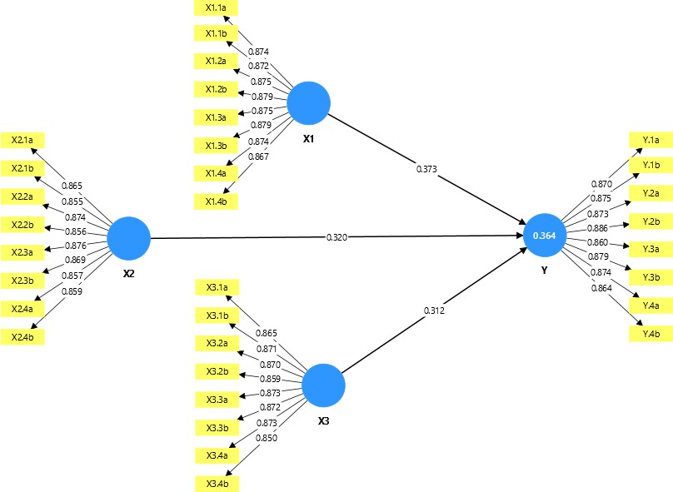
Gambar 4.1 Tampilan Model Partial Least Square (PLS)
Sumber: Output SmartPLS 4.1.1.7, 2026

Berdasarkan gambar 4.1 outer loding menunjukan semua indikator mempunyai nilai loading faktor > 0,7 sehingga semua indikator dapat dikatakan valid atau layak untuk digunakan penelitian dan dapat dilakukan analisis lebih lanjut. Uji validitas convergent indikator reflektif bisa dilihat melalui nilai dari loading factor. Berikut tabel yang memberitahukan nilai loading faktor yang diolah smartPLS.

Tabel 4.10 Outer loding
Indikator | X1 | X2 | X3 | Y
X1.1a | 0.873
X1.1b | 0.872
X1.2a | 0.875
X1.2b | 0.879
X1.3a | 0.875
X1.3b | 0.879
X1.4a | 0.874
X1.4b | 0.867
X2.1a |  | 0.865
X2.1b |  | 0.855
X2.2a |  | 0.874
X2.2b |  | 0.856
X2.3a |  | 0.876
X2.3b |  | 0.869
X2.4a |  | 0.857
X2.4b |  | 0.859
X3.1a |  |  | 0.865
X3.1b |  |  | 0.871
X3.2a |  |  | 0.870
X3.2b |  |  | 0.859
X3.3a |  |  | 0.873
X3.3b |  |  | 0.872
X3.4a |  |  | 0.873
X3.4b |  |  | 0.850
Y.1a |  |  |  | 0.870
Y.1b |  |  |  | 0.875
Y.2a |  |  |  | 0.873
Y.2b |  |  |  | 0.886
Y.3a |  |  |  | 0.860
Y.3b |  |  |  | 0.879
Y.4a |  |  |  | 0.874
Y.4b |  |  |  | 0.864
Sumber: Output SmartPLS 4.1.1.7, 2026
Berdasarkan table 4.6 diatas dilihat bahwa nilai dari loading factor semua indikator > 0,7 yang berarti bahwa seluruh indikator mempunyai tingkat validitas yang baik.
Selanjutnya untuk mengevaluasi validitas konvergen juga dapat dilihat dari nilai Average Variance Extracted (AVE) yang dikatakan valid apabila nilainya > 0,5. Berikut tabel yang memperlihatkan nilai AVE.

Tabel 4.11 Average Variance Extracted (AVE)
Variabel | Nilai AVE | Keterangan
Modernisasi sistem perpajakan e-filing | 0.765 | Valid
Sanksi Pajak | 0.746 | Valid
Tingkat pengetahuan dalam penggunan internet | 0.751 | Valid
Kepatuhan wajib pajak orang pribadi | 0.761 | Valid
Sumber: Output SmartPLS 4.1.1.7, 2026
Berdasarkan tabel 4.7 average variance extracted menunjukkan hasil dari masing-masing variabel adalah Kepatuhan Wajib Pajak sebesar 0,761 Modernisasi sistem perpajakan e-filing sebesar 0,765 sanksi pajak sebesar 0,746 dan tingkat pengetahuan dalam penggunan internet sebesar 0,751 Keempat variabel tersebut memiliki nilai lebih besar dari 0,5 artinya keempat variabel tersebut dikategorikan sebagai valid.
- Validitas Diskriminan (Discriminant Validity)

Uji validitas diskriminan dilakukan untuk memastikan bahwa setiap konstruk atau variabel laten dalam penelitian benar-benar memiliki perbedaan yang jelas dengan konstruk lainnya. Melalui pengujian ini, dapat dipastikan bahwa indikator yang digunakan untuk mengukur suatu variabel tidak lebih mewakili variabel lain, sehingga masing-masing konstruk hanya mengukur konsep yang memang dimaksud. Indikator dapat dikatakan valid jika hubungan indikator dengan variabel (nilai cross loading) lebih tinggi dibandingkan dengan hubungannya dengan variabel yang lain. Berikut hasil pengolahan data dengan menggunakan SmartPLS dengan hasil cross loading sebagaimana tabel di bawah ini:

Tabel 4.12 Cross Loading
Indikator | Modernisasi sistem perpajakan e-filing (X1) | Sanksi Pajak (X2) | Tingkat pengetahuan dalam penggunan  internet (X3) | Kepatuhan wajib pajak orang pribadi (Y) | Ket
X1.1a | 0.874 | 0.033 | 0.064 | 0.363 | Valid
X1.1b | 0.872 | 0.032 | 0.049 | 0.324 | Valid
X1.2a | 0.875 | 0.037 | 0.052 | 0.385 | Valid
X1.2b | 0.879 | 0.023 | 0.035 | 0.315 | Valid
X1.3a | 0.875 | 0.035 | 0.070 | 0.380 | Valid
X1.3b | 0.879 | 0.026 | 0.050 | 0.341 | Valid
X1.4a | 0.874 | 0.055 | 0.044 | 0.370 | Valid
X1.4b | 0.867 | 0.006 | 0.056 | 0.331 | Valid
X2.1a | 0.021 | 0.865 | 0.016 | 0.283 | Valid
X2.1b | 0.020 | 0.855 | 0.018 | 0.275 | Valid
X2.2a | 0.078 | 0.874 | 0.058 | 0.322 | Valid
X2.2b | 0.012 | 0.856 | 0.021 | 0.297 | Valid
X2.3a | 0.038 | 0.876 | 0.015 | 0.297 | Valid
X2.3b | 0.023 | 0.869 | 0.001 | 0.296 | Valid
X2.4a | 0.041 | 0.857 | 0.010 | 0.285 | Valid
X2.4b | 0.009 | 0.859 | 0.010 | 0.274 | Valid
X3.1a | 0.074 | 0.003 | 0.865 | 0.315 | Valid
X3.1b | 0.037 | 0.010 | 0.871 | 0.274 | Valid
X3.2a | 0.345 | 0.047 | 0.870 | 0.290 | Valid
X3.2b | 0.027 | 0.018 | 0.859 | 0.282 | Valid
X3.3a | 0.039 | 0.004 | 0.873 | 0.304 | Valid
X3.3b | 0.068 | 0.024 | 0.872 | 0.297 | Valid
X3.4a | 0.049 | 0.010 | 0.873 | 0.296 | Valid
X3.4b | 0.078 | 0.001 | 0.850 | 0.290 | Valid
Y.1a | 0.335 | 0.270 | 0.299 | 0.870 | Valid
Y.1b | 0.369 | 0.266 | 0.276 | 0.875 | Valid
Y.2a | 0.383 | 0.314 | 0.287 | 0.873 | Valid
Y.2b | 0.362 | 0.281 | 0.298 | 0.886 | Valid
Y.3a | 0.347 | 0.320 | 0.268 | 0.860 | Valid
Y.3b | 0.337 | 0.313 | 0.308 | 0.879 | Valid
Y.4a | 0.332 | 0.308 | 0.319 | 0.874 | Valid
Y.4b | 0.349 | 0.284 | 0.311 | 0.864 | Valid
Sumber: Output SmartPLS 4.1.1.7, 2026
Berdasarkan tabel 4.8 cross loading menunjukkan masing-masing indikator memiliki nilai cross loading untuk setiap variabel laten mampu memiliki hasil lebih besar dari 0,70 dari variabel laten lainnya. Maka dapat disimpulkan bahwa seluruh konstruk atau variabel laten dalam penelitian ini telah memenuhi kriteria discriminant validity dengan baik.

4.3.1.2 Uji Reliabilitas

Uji reliabilitas yang digunakan dalam penelitian ini adalah composite reliability dan cronbach’s alpha. Jika nilai dari composite reliability > 0,7 maka reliabilitasnya tinggi dan jika nilai dari composite reliability > 0,6 maka dinyatakan cukup realiabel. Selanjutnya jika nilai dari cronbach’s alpha > 0,7 maka dianggap reliabel.
Tabel 4.13 Composite Reliability
Variabel | Composite reliability (rho_c) | Keterangan
Modernisasi sistem perpajakan e-filing(X1) | 0.958 | Reliabel
Sanksi Pajak (X2) | 0.952 | Reliabel
Tingkat pengetahuan dalam penggunan internet(X3) | 0.953 | Reliabel
Kepatuhan Wajib Pajak (Y) | 0.955 | Reliabel
Sumber: Output SmartPLS 4.1.1.7, 2026
Berdasarkan tabel 4.9 menunjukkan bahwa nilai composite reliability tersebut

> 0,7 sehingga semua variabel tersebut dapat dikatakan memiliki reliabilitas yang baik.
Tabel 4.14 Cronbach’s Alpha
Variabel | Cronbach's alpha | Keterangan
Modernisasi sistem perpajakan e-filing (X1) | 0.956 | Reliabel
Sanksi Pajak (X2) | 0.951 | Reliabel
Tingkat pengetahuan dalam penggunan internet(X3) | 0.953 | Reliabel
Kepatuhan Wajib Pajak (Y) | 0.955 | Reliabel
Sumber: Output SmartPLS 4.1.1.7, 2026
Berdasarkan tabel 4.10 menunjukkan bahwa nilai cronbach’s alpha tersebut

> 0,7 sehingga semua variabel tersebut dapat dikatakan memiliki reliabilitas yang baik

Pengukuran Model

Berdasarkan hasil pengujian program SmartPLS, model penelitian ini diukur dengan menggunakan analisis jalur model dengan cara digambarkan pada Gambar
4.1 di atas.

Tabel 4.15 Path Coefficients
Variabel | Modernisasi sistem perpajakan e-filing(X1) | Sanksi Pajak (X2) | Tingkat pengetahuan dalam penggunan  internet(X3) | Kepatuhan Wajib Pajak (Y)
Modernisasi sistem perpajakan e-filing(X1) | - | - | - | 0.373
Sanksi Pajak (X2) | - | - | - | 0.320
Tingkat pengetahuan dalam penggunan internet (X3) | - | - | - | 0.312
Kepatuhan Wajib Pajak (Y) | - | - | - | -
Sumber: Output SmartPLS 4.1.1.7, 2026

Berdasarkan Tabel 4.11 mengenai path coefficients, dapat diketahui bahwa seluruh variabel independen dalam penelitian ini memiliki pengaruh positif terhadap variabel dependen, yaitu kepatuhan wajib pajak (Y). Variabel modernisasi sistem perpajakan e- filing (X1) memiliki nilai koefisien sebesar 0,373, yang menunjukkan bahwa variabel ini memberikan pengaruh paling besar dibandingkan variabel lainnya. Hal ini berarti bahwa semakin baik penerapan sistem e-filing, maka tingkat kepatuhan wajib pajak akan semakin meningkat.
Selanjutnya, variabel sanksi pajak (X2) memiliki nilai koefisien sebesar 0,320, yang menunjukkan bahwa sanksi pajak juga berpengaruh positif terhadap kepatuhan wajib pajak. Artinya, semakin tegas dan efektif penerapan sanksi pajak, maka akan mendorong wajib pajak untuk lebih patuh dalam memenuhi kewajiban perpajakannya.
Selain itu, variabel tingkat pengetahuan dalam penggunaan internet (X3) memiliki nilai koefisien sebesar 0,312. Hal ini menunjukkan bahwa pengetahuan wajib pajak dalam menggunakan internet turut berkontribusi dalam meningkatkan kepatuhan wajib pajak.

Semakin tinggi tingkat pemahaman teknologi, khususnya dalam penggunaan internet, maka semakin mudah bagi wajib pajak untuk melaksanakan kewajiban perpajakannya secara online.
    - Pengujian Model (Inner Model)
Inner model merupakan model struktural yang digunakan untuk memprediksi hubungan antar variabel laten. Pengujian ini dilanjutkan dengan menilai kemampuan prediktif model melalui kriteria utama yaitu sebagai berikut
Uji R-Square (R2) dilakukan untuk menunjukkan sejauh mana variabel independen mampu mempengaruhi terhadap variabel dependen. Nilai R-Square sebesar 0,75 menunjukkan hubungan yang kuat, nilai 0,50 menunjukkan hubungan yang moderat, sedangkan nilai 0,25 menunjukkan hubungan yang lemah (Ghozali & Latan, 2015:79).
Tabel 4.16 Hasil Nilai R-Square
Variabel | R-Square | R-Square Adjusted
Kepatuhan Wajib Pajak  Orang Pribadi (Y) | 0.364 | 0.363
Sumber ; Output SmartPLS 4.1.1.7, 2026
Tabel 4.12 diatas diperoleh model struktrual R-Square adjusted memiliki kriteria kuat dengan nilai 0.369 yang menunjukkan bahwa konstruk Kepatuhan wajib pajak dapat dijelaskan 36,4 % melalui konstruk modernisasi sistem perpajakan e-filing, sanksi pajak, dan tingkat pengetahuan dalam penggunan internet sedangkan sisanya yaitu 63,6% dijelaskan melalui variabel lain di luar model.
Uji F-Square adalah ukuran efek (effect size) yang dilakukan untuk mengukur seberapa besar kontribusi masing-masing variabel independen terhadap

variabel dependen. Jika nilai pada F-Square menunjukkan 0,02 dapat diartikan lemah, 0,15 dapat diartikan moderate, sedangkan untuk nilai 0,35 dapat diartikan kuat (Ghozali & Latan, 2015:79). Nilai dari F-square dapat dilihat pada tabel sebagai berikut.
Tabel 4.17 Hasil Nilai F-Square
Variabel | F-Square
Modernisasi sistem perpajakan e-filing (X1) > Kepatuhan wajib pajak orang pribadi (Y) | 0.218
Sanksi pajak (X2) > Kepatuhan wajib pajak orang pribadi (Y) | 0.161
Pengetahuan dalam penggunan internet (X3) > Kepatuhan wajib pajak orang pribadi (Y) | 0.152
Sumber: Output SmartPLS 4.1.1.7, 2026
Berdasarkan tabel 4.13 diatas dapat diketahui output sebagai berikut :

- Variabel X1 terhadap Y diperoleh nilai f-square sebesar 0.218 yang mengindikasikan bahwa kontribusi variabel modernisasi sistem perpajakan e- filing terhadap kepatuhan wajib pajak orang pribadi berada pada kategori pengaruh yang sedang atau menengah.
- Variabel X2 terhadap Y diperoleh nilai F-square sebesar 0.161 yang mengindikasikan bahwa kontribusi variabel penerapan sanksi pajak terhadap kepatuhan wajib pajak orang pribadi berada pada kategori pengaruh yang sangat pengaruh yang sedang atau menengah.
- Variabel X3 terhadap Y diperoleh nilai F-square sebesar 0.152 yang mengindikasikan bahwa kontribusi variabel tingkat pengetahuan dalam penggunan internet terhadap kepatuhan wajib pajak orang pribadi berada pada kategori pengaruh yang sedang atau menengah.

Pengujian Hipotesis

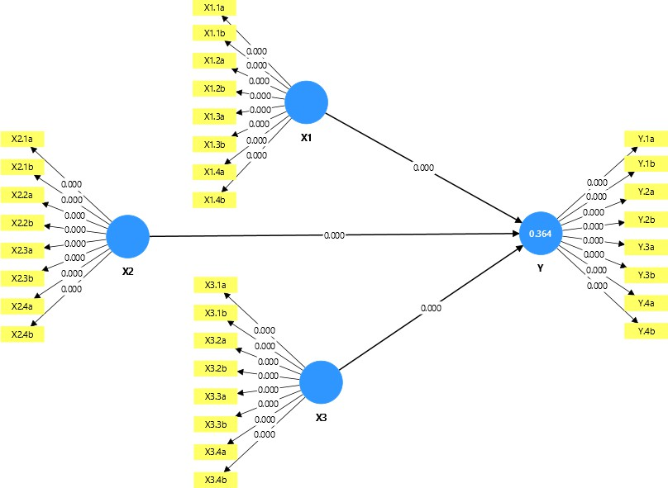
Metode bootstrapping digunakan untuk menguji pengaruh variabel endogen terhadap variabel eksogen. Hasil dari proses kalkulasi dengan metode bootstrapping yaitu:

Gambar 4.2 Kalkulasi Bootstrapping
Sumber: Output SmartPLS 4.1.1.7, 2026

Tabel 4.18 Path Coefficient
Variabel | Original Sampel O | P-Value
X1>Y | 0.373 | 0.000
X2>Y | 0.320 | 0.000
X3>Y | 0.312 | 0.000
Sumber: Output SmartPLS 4.1.1.7, 2026
Berdasarkan tabel 4.14 diatas, penjelasan mengenai hasil pengujian hipotesis dalam penelitian ini adalah sebagai berikut :

- Hasil uji hipotesis pertama pada table 4.18 diatas pengujian pengaruh antara variabel modernisasi sistem perpajakan e-filing menunjukan adanya pengaruh positif dan signifikan dengan nilai orginal sampel sebesar 0,373 yang mengindinkasikan pengaruh positif karena dalam rentan 0-1 dan diperoleh nilai p-value sebesar 0.000 yakni dibawah <0,05 hal tersebut menunjukan bahwa modernisasi sistem perpajakan e-filing berpengaruh positif dan signifikan tehadap kepatuhan wajib pajak orang pribadi. Maka dapat disimpulkan bahwa H1 dinyatakan diterima.
- Hasil uji hipotesis pertama pada table 4.18 diatas pengujian pengaruh antara variabel sanksi pajak menunjukan adanya pengaruh positif dan signifikan dengan nilai orginal sampel sebesar 0,320 yang mengindinkasikan pengaruh positif karena dalam rentan 0-1 dan diperoleh nilai p-value sebesar 0.000 yakni dibawah <0,05 hal tersebut menunjukan bahwa sanksi pajak berpengaruh positif dan signifikan tehadap kepatuhan wajib pajak orang pribadi. Maka dapat disimpulkan bahwa H2 dinyatakan diterima.
- Hasil uji hipotesis pertama pada table 4.18 diatas pengujian pengaruh antara variabel tingkat pengetahuan dalam penggunan internet menunjukan adanya pengaruh positif dan signifikan dengan nilai orginal sampel sebesar 0,312 yang mengindinkasikan pengaruh positif karena dalam rentan 0-1 dan diperoleh nilai p-value sebesar 0.000 yakni dibawah <0,05 hal tersebut menunjukan bahwa tingkat pengetahuan dalam penggunan internet berpengaruh positif dan signifikan tehadap kepatuhan wajib pajak orang pribadi. Maka dapat disimpulkan bahwa H3 dinyatakan diterima.

Tabel 4.19 Rekapitulasi Hasil Pengujian Hipotesis
Hipotesis |  | Arah | Keterangan
H1 | Modernisasi sistem perpajakan e-filing berpengaruh signifikan dan positif terhadap kepatuhan wajib pajak orang pribadi | Positif | Diterima
H2 | Sanksi pajak berpengaruh signifikan dan postif terhadap kepatuhan wajib pajak orang pribadi | Positif | Diterima
H3 | Tingkat penegetahuan dalam penggunan internet berpengaruh signifikan dan positif terhadap kepatuhan wajib pajak orang pribadi | Positif | Diterima
Sumber: Output SmartPLS 4.1.1.7, 2026

Pembahasan Hasil Penelitian

Adapun ringkasan dan pengujian hipotesis penelitian yang telah dilakukan sebagai berikut:
Ringkasan hasil pengujian hipotesis yang telah dilakukan menujukkan adanya pengaruh antar variabel eksogen dan endogen dalam penelitian ini. Variabel eksogen dalam penelitian ini terdiri dari modernisasi sistem perpajakan e- filing, sanksi pajak, dan tingkat pengethuan dalam penggunan internet. Sementara itu, variabel endogen yang menjadi fokus penelitian adalah kepatuhan wajib pajak orang pribadi pada KPP Pratama Samarinda.
Pada bagian ini dijelaskan hasil analisis data yang telah diperoleh dari peroses data penelitian. Pembahasan dilakukan dengan menguraikan setiap variabel ekogen secara terpisah untuk melihat sejauh mana pengaruhnya terhadap tingkat kepatuhan wajib pajak orang pribadi.. Selanjutnya,hasil penelitian ini akan dianalisis dengan mengaitkan dengan teori-teori yang relevan serta membandingkanya dengan temuan penelitian terdahulu .Dengan demikian, pembahasan ini diharapkan memberikan pemahaman lebih jelas mengenai faktor-

fakor yang mempengaruhi kepatuhan wajib pajak orang pribadi KPP Pratama Samarinda.

Pengaruh Modernisasi Sistem Perpajakan E-filing Terhadap Kepatuhan Wajib Pajak Orang Pribadi
Hasil penelitian pada hipotesis pertama menunjukan bahwa modernisasi sistem perpajakan melalui penggunan e-filing memiliki pengaruh postif dan signifikan terhadap kepatuhan wajib pajak orang pribadi pada KPP Pratama Samarinda. Hal tersebut dapat dilihat dari nilai orginal sampel sebesar 0,373 dengan nilai p-value sebesar 0,000 (<) 0,05. Hasil tersebut menunjukan bahwa semakin baik penerapan modernisasi sistem perpakan e-filing, maka semakin tinggi tingkat kepatuhan wajib pajak orang pribadi dalam melaksanakan kewajiban perpajakannya.
Berdasarkan hasil penelitian tersebut terjadi karena sistem e-filing memberikan kemudahan efisiensi, serta fleksibilitas dalam proses pelaporan pajak. Wajib pajak tidak perlu datang langsung ke kantor pajak karena pelaporan dapat dilakukan secara daring kapan saja dan di mana saja. Selain itu, sistem ini juga membantu meminimalisir kesalahan dalam pengisian data serta mempercepat proses verifikasi, sehingga meningkatkan kenyamanan dan kepercayaan wajib pajak dalam menggunakan layanan perpajakan.
Dampak terhadap objek penelitian, yaitu kepatuhan wajib pajak orang pribadi, terlihat dari meningkatnya ketepatan waktu pelaporan serta kepatuhan dalam memenuhi kewajiban perpajakan. Sementara itu, dampak terhadap subjek penelitian, yaitu wajib pajak orang pribadi pada KPP Pratama Samarinda, tercermin

dari meningkatnya kemudahan akses layanan, efisiensi waktu, serta kesederhanaan prosedur administrasi perpajakan dibandingkan sistem manual.
Meskipun demikian, masih terdapat kendala dalam implementasinya, seperti keterbatasan pemahaman teknologi dan kurangnya sosialisasi penggunaan e-filing. Oleh karena itu, diperlukan peningkatan edukasi dan sosialisasi secara berkelanjutan oleh otoritas pajak agar seluruh wajib pajak dapat memanfaatkan sistem ini secara optimal. Meskipun penerapan sistem e-filing memberikan berbagai kemudahan bagi wajib pajak,
Penelitian ini juga sesuai dengan komponen behavioral beliefs dalam Theory of Planned Behavior (TPB) yang dikemukakan oleh Ajzen (1991), yang menyatakan bahwa kemudahan yang diberikan sistem e-filing dapat meningkatkan keyakinan wajib pajak bahwa mereka mampu melaksanakan kewajiban perpajakannya dengan lebih efesien. Dengan meningkatnya persepsi kontrol perilaku tersebut, maka niat dan perilaku wajib pajak untuk patuh semakin meningkat. Hasil penelitian ini menunjukan bahwa Theory of Planned Behavior (TPB) dapat menjelaskan perilaku kepatuhan wajib pajak dalam konteks penggunan sistem e-filing sehingga dapat dikatakan bahwa hasil penelitian ini menerima teori TPB.
Hasil penelitian ini juga dapat dibandingkan dengan beberapa penelitian terdahulu yang telah dilakukan sebelumnya. Hasil penelitian ini menguatkan penelitian yang dilakukan oleh (Vemia Apda Wijaya 2020), dan (Adelia & Sartika 2024) yang menyatakan bahwa sistem perpajakan e-filing berpengaruh posistif dan signifikan terhadap kepatuahn wajib pajak orang pribadi. Namun demikian, hasil

penelitian ini berbeda dengan penelitian yang dilakukan oleh (Irwan Moridu 2022) yang melemahkan penelitian ini dan menyatakan bahwa sistem e-filing tidak berpengaruh signifikan terhadap kepatuhan wajib pajak orang pribadi.

Pengaruh Sanski pajak Terhadap Kepatuhan Wajib Pajak Orang Pribadi
Hasil penelitian pada hipotesis kedua sanksi pajak berpengaruh positif dan signifikan terhadap kepatuhan wajib pajak orang pribadi pada KPP Pratama Samarinda. Hal ini menunjukan bahwan nilai original sampel sebesar 0,320 dengan p-value 0,000 (<) 0,05. Hal ini berarti keberadaan sanksi, baik berupa administrasi maupun pidana, terbukti efektif mampu menimbukan efek jera sehingga mendorong wajib pajak untuk lebih patuh terhadap peraturan yang berlaku.
Hasil penelitian tersebut terjadi karena adanya sanksi pajak, baik administrasi maupun pidana, mampu menimbulkan efek jera bagi wajib pajak. Risiko berupa denda, bunga, maupun konsekuensi hukum membuat wajib pajak cenderung lebih berhati-hati dalam memenuhi kewajiban perpajakannya. Selain itu, penerapan sanksi yang konsisten juga memberikan kepastian hukum sehingga meningkatkan kepercayaan terhadap sistem perpajakan.
Dampak terhadap objek penelitian, yaitu kepatuhan wajib pajak orang pribadi, tercermin pada meningkatnya kedisiplinan wajib pajak dalam melaksanakan kewajiban perpajakannya. Penerapan sanksi pajak yang tegas dan konsisten mendorong wajib pajak untuk lebih berhati-hati dalam menghitung, membayar, dan melaporkan pajak sesuai ketentuan yang berlaku. Sementara itu,

dampak terhadap subjek penelitian, yaitu wajib pajak orang pribadi pada KPP Pratama Samarinda, terlihat dari meningkatnya kesadaran dan tanggung jawab wajib pajak dalam mematuhi peraturan perpajakan. Pemahaman mengenai konsekuensi hukum dan finansial akibat pelanggaran mendorong wajib pajak untuk lebih disiplin dalam menjalankan kewajiban perpajakannya secara berkelanjutan.
Untuk menjaga efektivitasnya, penerapan sanksi pajak perlu diimbangi dengan edukasi dan sosialisasi agar wajib pajak memahami bahwa sanksi tidak hanya bersifat menghukum, tetapi juga sebagai upaya pembinaan untuk meningkatkan kepatuhan.
Hal ini juga selaras dengan komponen normative beliefs dalam Theory Of Planned Behavior yang dikemukan oleh Ajzen (1991). Hal ini menunjukkan bahwa wajib pajak yang menyadari adanya aturan dan tekanan dari otoritas perpajakan serta lingkungan sosial akan cenderung menyesuaikan perilakunya agar tetap mematuhi ketentuan perpajakan yang berlaku. Keberadaan sanksi pajak mencerminkan norma yang harus dipatuhi oleh wajib pajak, sehingga menimbulkan keyakinan bahwa masyarakat dan pemerintah mengharapkan setiap wajib pajak untuk melaksanakan kewajiban perpajakannya dengan benar. Apabila sanksi diterapkan secara jelas, adil, dan konsisten, maka persepsi wajib pajak terhadap norma tersebut akan semakin kuat sehingga mendorong terbentuknya perilaku patuh. Sebaliknya, apabila penerapan sanksi dianggap tidak adil atau tidak konsisten, maka kepercayaan wajib pajak terhadap norma yang berlaku dapat melemah sehingga berpotensi menurunkan tingkat kepatuhan. Hasil penelitian ini menerima teori yang menyatakan bahwa penerapan sanksi pajak yang tegas dapat

mendorong wajib pajak untuk lebih patuh dalam memenuhi kewajiban perpajakannya.
Hasil penelitian ini juga dapat dibandingkan dengan beberapa penelitian terdahulu yang telah dilakukan sebelumnya. Hasil penelitian ini menguatkan penelitian yang dilakukan oleh (Berly Tehuayo et.al., 2023) dan (Reza Nabila 2022) yang menyatakan bahwa sanksi pajak berpengaruh posistif dan signifikan terhadap kepatuahn wajib pajak orang pribadi. Namun demikian, hasil penelitian ini berbeda dengan penelitian yang dilakukan oleh (Siti Khodjiah & Harry Barli 2021) yang melemahkan penelitian ini dan menyatakan bahwa sanksi pajak tidak berpengaruh signifikan terhadap kepatuhan wajib pajak orang pribadi.

Pengaruh Tingkat Pengetahuan Dalam Penggunan Internet Terhadap Kepatuhan Wajib Pajak Orang Pribadi
Hasil penelitian pada hipotesis ketiga menunjukan nilai orginal sampel sebesar 0.312 dengan nilai p-value 0,000 (<) 0,05 yang berarti bahwa tingkat pengetahuan dalam penggunan internet berpengaruh positif signifikan terhadap kepatuhan wajib pajak orang pribadi pada KPP Pratama Samarinda. Hal ini menunjukkan bahwa bahwa kemampuan teknologi informasi menjadikan faktor penting dalam mendorong wajib pajak agar lebih patuh, semakin tinggi tingkat pengetahuan wajib pajak dalam menggunakan internet maka semakin tinggi pula tingkat kepatuhan wajib pajak dalam melaksanakan kewajiban perpajakannya. Pengetahuan penggunaan internet mempermudah wajib pajak dalam mengakses berbagai informasi perpajakan serta memanfaatkan layanan perpajakan.

Hasil penelitian tersebut terjadi karena pengetahuan dalam penggunaan internet memudahkan wajib pajak dalam mengakses informasi perpajakan serta memanfaatkan layanan perpajakan berbasis digital, seperti e-filing. Kemudahan dalam memperoleh informasi dan menggunakan sistem online membuat wajib pajak lebih memahami kewajiban perpajakannya dan lebih mandiri dalam melaksanakannya.
Tingkat pengetahuan dalam penggunaan internet memberikan dampak terhadap objek penelitian, yaitu kepatuhan wajib pajak orang pribadi, berupa meningkatnya pemanfaatan layanan perpajakan berbasis digital yang disediakan pemerintah dapat memadai memudahkan wajib pajak dalam mengakses informasi perpajakan, memahami prosedur pelaporan, serta menggunakan sistem elektronik lebih efektif. Kondisi ini dapat mendorong terbentuknya kepatuhan sukarela (voluntary compliance) karena wajib pajak memiliki pemahaman yang lebih baik serta kemudahan dalam melaksanakan kewajiban perpajakannya. Sementara itu, dampak terhadap subjek penelitian, yaitu wajib pajak orang pribadi pada KPP Pratama Samarinda, adalah meningkatnya literasi digital dan kemandirian dalam mengakses layanan perpajakan. Wajib pajak yang memiliki pengetahuan internet yang baik cenderung lebih mudah memperoleh informasi perpajakan serta lebih disiplin dalam melaporkan kewajiban pajaknya tepat waktu, sehingga dapat memperkuat perilaku kepatuhan secara berkelanjutan.
Namun demikian, masih terdapat wajib pajak yang memiliki keterbatasan dalam penggunaan teknologi. Oleh karena itu, diperlukan peningkatan literasi digital melalui sosialisasi, pelatihan, serta pendampingan penggunaan layanan

perpajakan berbasis elektronik agar seluruh wajib pajak dapat mengakses sistem secara optimal.
Berdasarkan Hal ini juga sejalan dengan komponen control beliefs dalam Theory Of Planned Behavio (TPB) yang dikemukan oleh Ajzen (1991), yang menyatakan bahwa wajib pajak yang memiliki pengetahuan baik dalam menggunakan internet merasa lebih mampu mengakses sistem perpajakan online, seperti e-filing, serta melaksanakan kewajiban pelaporan dan pembayaran pajak dengan benar dan tepat waktu. Keyakinan atas kemampuan ini mendorong mereka untuk lebih patuh terhadap peraturan perpajakan. Sebaliknya, kurangnya pengetahuan dalam penggunaan internet dapat mengurangi rasa kontrol wajib pajak sehingga tingkat kepatuhan mereka berpotensi menurun. Dengan demikian, hasil penelitian ini menerima teori yang menyatakan bahwa semakin tinggi tingkat pengetahuan wajib pajak dalam menggunakan internet, maka semakin mudah bagi wajib pajak untuk memanfaatkan layanan perpajakan berbasis digital.
Hasil penelitian ini juga dapat dibandingkan dengan beberapa penelitian terdahulu yang telah dilakukan sebelumnya. Hasil penelitian ini menguatkan penelitian yang dilakukan oleh (Ismi Suci Cahyani 2022) yang menyatakan bahwa tingkat pengetahuan berpengaruh posistif dan signifikan terhadap kepatuahn wajib pajak orang pribadi. Namun demikian, hasil penelitian ini berbeda dengan penelitian yang dilakukan oleh (Sri Suriyaniningsum, 2023) yang melemahkan penelitian ini dan menyatakan bahwa tingkat pengetahuan tidak berpengaruh signifikan terhadap kepatuhan wajib pajak orang pribadi.

BAB V PENUTUP

KESIMPULAN

Berdasarkan hasil penelitian dan pembahasan yang telah diuraikan pada bab sebelumnya, maka ditarik kesimpulan sebagai berikut:
- Modernisasi sistem perpajakan e-filing berpengaruh positif dan signifikan terhadap kepatuhan wajib pajak orang pribadi pada KPP Pratama Samarinda. Hal ini menunjukkan bahwa kemudahan, efisiensi, dan fleksibilitas yang diberikan oleh sistem e-filing mampu meningkatkan kepatuhan wajib pajak dalam melaksanakan kewajiban perpajakannya.
- Sanksi Pajak berpengaruh positif dan signifikan terhadap kepatuhan wajib pajak orang pribadi pada KPP Pratama Samarinda. Penerapan sanksi yang tegas, adil, dan konsisten memberikan efek jera dan pengendali perilaku pajak agar tetap patuh terhadap ketentuan perpajakan. Sanksi tidak hanya berfungsi sebagai hukuman, tetapi juga sebagai pencegah pelanggaran dan penegak kepastian hukum.
- Tingkat pengetahuan dalam penggunan internet berpengaruh positif dan signifikan terhadap kepatuhan wajib pajak orang pribadi pada KPP Pratama Samarinda. Hal ini menunjukkan bahwa kemampuan wajib pajak dalam mengakses informasi dan memanfaatkan layanan perpajakan berbasis digital dapat meningkatkan kepatuhan dalam memenuhi kewajiban perpajakan.

72

SARAN

Berdasarkan dari hasil penelitian serta kesimpulan yang telah dijelaskan, maka selanjutnya peneliti akan memberikan beberapa saran yakni sebagai berikut:

- Bagi Direktorat Jenderal Pajak (DJP) dan KPP Pratama Samarinda Memperluas kegiatan sosialisasi dan edukasi mengenai mekanisme sistem perpajakan, baik melalui seminar, penyuluhan langsung, maupun pemanfaatan media digital, agar wajib pajak memiliki pemahaman yang lebih baik terkait kewajiban perpajakannya. Mengoptimalkan layanan berbasis teknologi seperti e-filing, e- billing, dan aplikasi perpajakan agar proses administrasi menjadi lebih cepat, efisien, dan transparan. Menerapkan sanksi pajak secara tegas, adil, dan konsisten, sehingga menumbuhkan kesadaran dan kepercayaan wajib pajak bahwa setiap pelanggaran akan mendapatkan konsekuensi yang sesuai.
- Bagi wajib pajak orang pribadi disarankan untuk meningkatkan literasi perpajakan melalui pemanfaatan sumber informasi resmi dan memanfaatkan fasilitas digital yang tersedia dan menumbuhkan kesadaran bahwa kepatuhan pajak bukan hanya kewajiban hukum, tetapi juga bentuk kontribusi nyata dalam mendukung pembangunan negara.

LAMPIRAN

DAFTAR PUSTAKA

Ajzen, I. (2012). The Theory of Planned Behavior. In Organizational Behavior and Human Decision Processes (Vol. 50, Issue 1, p. 181). Academic Press.
Asnawi, H. S., & Mukhlishin, A. (2017). Sanksi Perpajakan dan Pengadilan Pajak di Indonesia: Upaya Optimalkan Perolehan Pajak Kaitannya dengan Pembangunan Nasional. Jurnal Hukum Dan Ekonomi Syariah, 5(2), 355
376. https://e journal.metrouniv.ac.id/index.php/adzkiya/article/view/1041
%0Ahttp://ejournal.mahkamahkonstitusi.go.id/index.php/jk/article/view/1 03.
Agun, W. A. N. U., Datrini, L. K., & Amlayasa, A. A. B. (2022). Kepatuhan Wajib Pajak Dalam Memenuhi Kewajiban Perpajakan Orang Pribadi. Wicaksana: Jurnal Lingkungan Dan Pembangunan, https://doi.org/10.22225/wicaksan a.6.1.2022.23-31Amrul, R. (2025). 1, 2 ,3 1. 4(3), 1397–1406.
Abdi Pradnyani, N. L. P. N. D., Sari, P. I., & Suprapto, P. A. (2022). Pengaruh Insentif Pajak, Kesadaran Wajib Pajak, Sanksi Pajak Dan Penerapan E- Filling Terhadap Kepatuhan Wajib Pajak Umkm. E-Jurnal Ekonomi Dan Bisnis Universitas Udayana,https://doi.org/10.24843/eeb.2022.v11.i01.p0 9
Amrullah, M. A., Syahdan, S. A., & Ruwanti, G. (2021). Pengaruh Pemahaman Perpajakan, Pemahaman Akuntansi, dan Pemanfaatan Teknologi Terhadap Kepatuhan Wajib Pajak (Studi Empiris Pada UMKM Kabupaten Kotabaru). STIE Indonesia Banjarmasi, 22(April 2019), 2.
Aditya, M. R. (2022). Pengaruh Persepsi Wajib Pajak Mengenai Kualitas Pelayanan Fiskus, Kesadaran Wajib Pajak, Sanksi Perpajakan Terhadap Kepatuhan Wajib Pajak Orang Pribadi Dengan Kepuasan Sebagai Variable Intervening. Konstelasi Ilmiah Mahasiswa Unissula (Kimu) 7, 1, 365–378.
Asterina, F., & Septiani, C. (2019). Pengaruh Pemahaman Peraturan Pajak, Sanksi Perpajakan, Pemeriksaan Pajak Terhadap Kepatuhan Wajib Pajak Orang Pribadi (Wpop). Balance : Jurnal Akuntansi Dan Bisnis, 4(2), 595. https://doi.org/10.32502/jab.v4i2.1986
Adiyanto, H., Batubara, R. A., & Nawireja, I. K. (2024). Hubungan karakteristik individu dan aksesibilitas terhadap internet dengan tingkat literasi digital di kalangan pemuda. Jurnal Sains Komunikasi dan Pengembangan Masyarakat.
Bangun, S., Hasibuan, P. W., & Suheri, S. (2022). Kepatuhan Wajib Pajak: Peran Sistem Administrasi Perpajakan Modern, Kesadaran Wajib Pajak dan Sanksi Manajemen Perpajakan Dalam Perspektif Technology Acceptance Model dan Theory of Planned Behavior. Tirtayasa Ekonomika, 17(1), 152. https://doi.org/10.35448/jte.v17i1.1570

75

Dewi, S. W. N. (2020). Pengaruh Insentif Pajak, Tarif Pajak, Sanksi Pajak Dan Pelayanan Pajak Terhadap Kepatuhan Wajib Pajak Selama Masa Pandemi Covid-19. Jurnal Ekonomika Dan Manajemen, 9(2), 108–124.
E-registration, P. P., E-billing, E., Wajib, K., Pelayanan, K., Sungguminasa, K. P. K., & Sungguminasa, K. (2019). E-Registration, E-Filing. 1–5.
Farida, W. V., & Subaki, A. (2025). As-Syirkah : Islamic Economics & Financial Journal. 4, 819–837. https://doi.org/10.56672/assyirkah.v4i4.497
Ghozali, Imam, Hengky Latan. (2015). Konsep, Teknik, Aplikasi Menggunakan. SmartPLS 3.0 Untuk Penelitian Empiris. Badan Penerbit Universitas Diponegoro. Semarang
Hama, A. (2023). Analisis Kesadaran Pajak dan Efektivitas E-Filing Terhadap Kepatuhan Wajib Pajak dengan Literasi Digital Sebagai Variabel Moderasi. Comserva Indonesian Jurnal of Community Services and Development, 2(09), 1783–1794. https://doi.org/10.59141/comserva.v2i09.556
Hasibuan, M. S., Hendrani, A., Unggul, U. E., Perpajakan, P., Administrasi, S., Modern, P., & Perpajakan, S. (2022). Pengaruh Pengetahuan Perpajakan , Sistem Administrasi Perpajakan Modern Dan Sanksi Perpajakan Terhadap Kepatuhan Wajib Pajak Orang Pribadi. 5(2), 65–79.
Hardison, H., & Riyadi, S. (2022). Pengaruh kesadaran wajib pajak, pelayanan fiskus, sanksi pajak dan penerapan e-filing terhadap kepatuhan wajib pajak orang pribadi. Syntax Idea, 4(3), 512–523.
Irwan Gani, Siti Amelia (2018). Alat Analisis Data Apalikasi Statistik Untuk Penerapaan Bidang Ekonomi Dan Sosial Edisi Revisi, Yokyakarta
Josephin, T., Zakaria, A., & Handarini, D. (2025). Analisis Efektivitas Penggunaan E-Filing pada Wajib Pajak Orang Pribadi di Kantor Pelayanan Pajak Pratama Bekasi Barat. 2(2), 4731–4747.
Khodijah, S., Barli, H., & Irawati, W. (2021). Pengaruh Pemahaman Peraturan Perpajakan, Kualitas Layanan Fiskus, Tarif Pajak dan Sanksi Perpajakan terhadap Kepatuhan Wajib Pajak Orang Pribadi. Jabi (Jurnal Akuntansi Berkelanjutan Indonesia), 4(2), 183 195.https://doi.org/10.32493/jabi.v4i2
.y2021.p183-195
Kristina Febiyanti Nona Cindri, Wilhelmina Mitan, & Emilianus Eo Kutu Go’o. (2023). Pengaruh Penerapan Sistem E-Filing, Sosialisasi Dan Sanksi Perpajakan Terhadap Kepatuhan Wajib Pajak Orang Pribadi Pada KPP Pratama Maumere. GEMILANG: Jurnal Manajemen Dan Akuntansi, 3(4), 274–296. https://doi.org/10.56910/gemilang.v3i4.881
Kurniawan, A., & Kesumawijaya, I. K. (2021). Kepatuhan wajib pajak orang pribadi: Sistem e-filing, sanksi perpajakan dan kesadaran wajib pajak. Ikraith-Ekonomika, 4(2), 122–132.

Listiyowati, Indarti, I., Wijayanti, F., Aldo, F., Stie, S., & Manggala, W. (2021). Jurnal Akuntansi Indonesia 41 Kepatuhan Wajib Pajak UMKM Di Masa Pandemi Covid-19 Listiyowati Iin Indarti Fitri Wijayanti. Jurnal Akuntansi Indonesia, 10(1), 41–59. www.pajak.go.id
Lestari, T. Y., Khasanah, U., Kuntadi, C., Bhayangkara, U., Raya, J., Bhayangkara, U., Raya, J., Bhayangkara, U., Raya, J., Sistem, M., Scholar, G., Pajak, W., Pribadi, O., Perpajakan, P., & Masalah, L. B. (2022). Literature Review Pengaruh Pengetahuan , Modernisasi Sistem Administrasi Dan Sosialisasi. 3(2), 670–681.
Muhson, A. (2022). Analisis Statistik Dengan SmartPLS. 1
Muzayyanah, S. (2023). Pengaruh sanksi pajak dan e-filing terhadap kepatuhan wajib pajak orang pribadi. Change Think Journal, 2(1), 55–65.
Mudyanasari, T., & Mardiati, E. (2022). Pengaruh penerapan sistem e-filing, pengetahuan dalam penggunaan internet, dan pengetahuan perpajakan terhadap kepatuhan wajib pajak orang pribadi. Jurnal Akuntansi dan Pajak.
Nabilla Reza Fitria Farah, & Sapari. (2020). Pengaruh Penerapan E-Filing, Sosialisasi Perpajakan, Dan Sanksi Perpajakan Terhadap Kepatuhan Wajib Pajak Orang. Jurnal Ilmu Dan Riset Akuntansi , 1–21. http://www.pajak.go.id/
Nugraha, E., Harahap, A., & Astuti, H. W. (2018). Implementasi E-Filling Dan Sanksi Perpajakan Pada Kepatuhan Wajib Pajak Orang Pribadi Di Kantor Pelayanan Pajak (KPP) Bandar Lampung. FEB Universitas Lampung, 1–7
Nasrun, M., & Adil, M. (2022). Pengaruh penerapan e-filing dan sanksi pajak terhadap kepatuhan wajib pajak. YUME: Journal of Management, 5(3), 100–110.
Pratama, M. D., Samsinar, & Azis, M. (2023). Pengaruh Self-Assessment System dan Sanksi Perpajakan Terhadap Kepatuhan Wajib Pajak Pada Kantor Pelayanan Pajak Pratama Makassar Selatan. Pinisi Journal of Art, Humanity and Social Studies, 3(3), 152 162.https://ojs.unm.ac.id/PJAHSS/article/vie w/4571/0
Purwono, H. (2010). Dasar-Dasar Perpajakan & Akuntansi Pajak. Jakarta: Penerbit Erlangga.
Perdana, E. S., & Dwirandra, A. A. N. . (2020). Pengaruh Kesadaran Wajib Pajak, Pengetahuan Perpajakan, dan Sanksi Perpajakan Pada Kepatuhan Wajib Pajak Umkm.E- Jurnal Akuntansi, 30(6), 1458 1469.https://doi.org/10.248 43/eja.2020.v30.i06.p09
Pohan, E. S., Devi, D. F., & Rofiani, G. R. (2019). Analisis Kepatuhan Wajib Pajak Badan Berdasarkan Realisasi Penerimaan Pajak Penghasilan Pada Kantor Pelayanan Pajak (Kpp) Pratama Cilegon. Jurnal Riset Akuntansi Terpadu, 12(1).https://doi.org/10.35448/jrat.v12il.5346

Pernamasari, R., & Rahmawati, S. N. (2021). Analisis Penerapan Modernisasi Sistem Administrasi Perpajakan Terhadap Tingkat Kepatuhan Wajib Pajak Pada Kantor Pelayanan Pajak Pratama Kembangan Jakarta. Jurnal Akuntansi, Keuangan, Pajak Dan Informasi http://journal.moestopo.ac.id/i ndex.php/jakp
Prihatini, M., & Muhid, A. (2021). Literasi digital terhadap perilaku penggunaan internet di kalangan remaja. Journal An-Nafs: Kajian Penelitian Psikologi.
Putri, N. P., & Junaidi, J. (2023). Pengaruh literasi perpajakan, e-filing, sanksi pajak dan pengetahuan terhadap kepatuhan wajib pajak orang pribadi. Jurnal Akuntansi dan Bisnis, 8(2), 210–220.
Rahayu, S., & Agista, R. (2023). Pengaruh Penerapan Hukum Pajak, Sanksi Perpajakan, dan Kualitas Pelayanan Fiskus Terhadap Kepatuhan Wajib Pajak Orang Pribadi (Studi Empiris Pada KPP Pratama Karawang). Buana Ilmu, 8(1), 252–268.
Risa, N., & Sari, M. R. P. (2021). Pengaruh Penerapan PP Nomor 23 Tahun 2018 dan Modernisasi Perpajakan Serta Tingkat Kepatuhan Wajib Pajak Umkm di Kota Bekasi. Jrak: Jurnal Riset Akuntansi Dan Komputerisasi Akuntansi, 12(1), 20–37. https://doi.org/10.33558/jrak.v12i1.2430
Septriliani, L., & Ismatullah, I. (2021). Pengaruh Sistem Administrasi Perpajakan Modern Terhadap Kepatuhan Wajib Pajak Orang Pribadi. Jae (Jurnal Akuntansi Dan Ekonomi), https://doi.org/10.29407/jae.v6i1.14750
Sugiyono. (2023). Metode Penelitian Kuantitatif, Kualitatif dan R&D. Alfabeta.
Bandung.
Sofyan, V. V., & Sudirgo, T. (2023). Pengaruh Self Assesment System, Pengetahuan, Sanksi, dan Sosialisasi Perpajakan Terhadap Kepatuhan WP. Jurnal Multiparadigma Akuntansi, V(3), 1097–1107.
Smaut, J., Kalangi, L., & Rondonuwu, S. (2023). Pengaruh e-filing, kualitas pelayanan, dan sanksi pajak terhadap kepatuhan wajib pajak orang pribadi. Jurnal Akuntansi dan Pajak Global, 5(1), 45–56.
Shelvi, S. (2021). Pengaruh implementasi e-filing terhadap kepatuhan wajib pajak orang pribadi. Jurnal Administrasi Bisnis, 17(1), 89–98.
Syafira, R. (2020). Pengaruh e-filing, sanksi pajak, biaya kepatuhan dan pengetahuan terhadap kepatuhan wajib pajak orang pribadi. Jurnal Riset Akuntansi Warmadewa, 1(2), 75–85.
Ua, F. C. (2021). Pengaruh Modernisasi Sistem Administrasi Perpajakan, Sanksi Pajak Dan Kesadaran Wajib Pajak Terhadap Kepatuhan Wajib Pajak Orang Pribadi. Pro @ Ksi, November, http://openjournal.unpam.ac.id/index.php/ PKS/

Yani, A., & Nandanani, W. (2020). Ekualisasi Objek PPh Pasal 23 Guna Meningkatkan Kepatuhan Wajib Pajak pada BPR di Kabupaten Kediri. Ekuivalensi : Jurnal Ekonomi Bisnis, 7(1), 73–83.
Yuesti, A., Bhegawati, D. A. S., & Sari, I. G. A. A. J. R. (2023). Pengaruh Sanksi, Pelayanan Fiskus, Sosialisasi, Dan Kesadaran Pajak Terhadap Kepatuhan Wpop. Krisna: Kumpulan Riset Akuntansi, 15(1), 116–126. https://doi.org/10.22225/kr.15.1.2023.116-126

Lampiran 1 : Kuesioner Penelitian https://bit.ly/4sCzg9Bkuesioner

“Pengaruh Modernisasi Sistem Perpajakan (E-Filing), Sanksi Pajak, Dan Tingkat Pengetahuan Dalam Penggunaan Internet Terhadap Kepatuhan Wajib Pajak Orang Pribadi Pada KPP Pratama Samarinda”
Assalamualaikum Warohmatullahi Wabarokatuh Yth. Bapak/Ibu/Saudara(i)
Penelitian ini mengangkat topik mengenai Kepatuhan Wajib Pajak, dengan mengambil responden Wajib Pajak Orang Pribadi. Penelitian ini mencoba meneliti Pengaruh Modernisasi Sistem Perpajakan E-filing, Sanksi Pajak, dan Tingkat pengetahuan dalam penggunan Internet Terhadap Kepatuhan Wajib Pajak Orang Pribadi Pada KPP Pratama Samarinda.
Identitas Peneliti
Nama : Sona
Nim 2201036042
Program Studi : S1-Akuntansi
Fakultas : Ekonomi & Bisnis
Universitas : Universitas Mulawarman
Penelitian ini sifatnya untuk keperluan Pendidikan. Dimana, nama maupun data-data serta jawaban yang telah Bapak/Ibu/Saudara/i berikan dikuesioner ini tidak akan dipublikasikan. Kerahasiaan data Bapak/Ibu/Saudara/i terjamin sehingga tidak akan diketahui orang lain. Oleh karena itu, dimohon kejujuran dari Bapak/Ibu/Saudara/i sekalian dalam menjawab beberapa pertanyaan yang diajukan dalam kuesioner ini. Peneliti mengucapkan terima kasih sebanyak-banyaknya atas kesediaan dan kerjasama untuk mengisi kuesioner ini.
Hormat saya, Peneliti

Sona

Indentitas Responden
    - Nama
    - Jenis Kelamin
      - Laki-Laki b. Perempuan
    - Umur
      - 20-25 tahun d. 36-40 tahun
      - 26-3- tahun e. >40 tahun
      - 31-35 tahun
    - Memiliki NPWP
      - Ya b. Tidak
    - Pendidikan Terakhir
      - SMA c. Sarjana
      - DIploma d. lainnya….
    - Kecamatan
      - Loa janan f. Samarinda Ilir
      - Palaran g. Samarinda Kota
      - Samarinda seberang h. Samarinda Utara
      - Samarinda Ulu I. Sambutan
      - Sungai Kunjang j. Sungai pinang

Petunjuk Pengisian
Bapak/Ibu/Saudara/i dimohon untuk menjawab pernyataan dengan memberi jawaban yang sesuai dengan keadaan maupun pemahaman Bapak/Ibu/Saudara/i. Adapun kriteria penilaian sebagai berikut :

Kriteria penilaian | Positif (+) | Negatif (-)
Sangat Tidak Setuju (STS) | 1 | 5
Tidak Setuju (TS) | 2 | 4
Netral (N) | 3 | 3
Setuju (S) | 4 | 2
Sangat setuju (SS) | 5 | 1

Pertanyaan
    - Kepatuhan Wajib Pajak (Y)
      - Penyataan Postif

Kode | Pertanyaan | STS | TS | N | S | SS
Y.1a | Saya selalu menghitung pajak dengan  jumlah yang benar sesuai dengan peraturan yang berlaku
Y.2a | Saya selalu membayar pajak tepat waktu agar terhindar dari sanksi dan denda keterlambatan.
Y.3a | Saya selalu mematuhi semua peraturan perpajakan yang berlaku dan tidak pernah melakukan pelanggaran
Y.4a | Saya tidak pernah melakukan tindakan yang melanggar hukum di bidang perpajakan sehingga tidak pernah dijatuhi  hukuman pidana.

      - Pernyataan Negatif

Kode | Pertanyaan | SS | S | N | TS | STS
Y.1b | Saya sering salah dalam menghitung jumlah pajak yang harus dibayarkan karena kurang memahami peraturan  perpajakan
Y.2b | Saya sering terlambat membayar pajak karena kurang memperhatikan batas waktu pembayaran.
Y.3b | Saya pernah melanggar peraturan perpajakan karena kurang memahami ketentuan yang berlaku
Y.4b | Saya pernah menghadapi masalah hukum di bidang perpajakan akibat  ketidaksesuaian dalam pelaporan pajak

    - Modernisasi Sistem Perpajakan E-filing (X1)
      - Pernyataan Positif

Kode | Pertanyaan | STS | TS | N | S | SS
X1.1a | Adanya modernisasi sistem perpajakan e- filing dapat menyedehanakan prosedur untuk melakukan kegiatan pelayanan dan pemeriksaan
X1.2a | Adanya modernisasi sistem perpajakan e-  filing dapat menyedehanakan prosedur pengisian formulir SPT
X1.3a | Adanya modernisasi sistem perpajakan e- filing peraturan dapat mudah diakses
X1.4a | Modernisasi sistem perpajakan e-filing memudahkan wajib pajak dalam memenuhi kewajiban perpajakannya

      - Pernyataan Negatif

Kode | Pertanyaan | SS | S | N | TS | STS
X1.1b | Modernisasi sistem perpajakan e-filing tidak menyederhanakan prosedur untuk melakukan kegiatan pelayanan dan  pemeriksaa
X1.2b | Modernisasi sistem perpajakan e-filing tidak membuat prosedur pengisian formular SPT menjadi lebih sederhana
X1.3b | Modernisasi sistem perpajakan e-filing  sulit diakses informasinya
X1.4b | Modernisasi sistem perpajakan e-filing  tidak memudahkan wajib pajak dalam memenuhi kewajiban perpajakannya

    - Sanksi Pajak (X2)
      - Pernyataan Positif

Kode | Pertanyaan | STS | TS | N | S | SS
X2.1a | Saya setuju bahwa keterlambatan dalam melaporkan dan membayarkan pajak harus dikenai sanksi agar wajib pajak lebih disiplin.
X2.2a | Saya melihat bahwa sanksi pajak diterapkan dengan adil dan konsisten  sesuai dengan peraturan yang berlaku.
X2.3a | Saya percaya bahwa penerapan sanksi yang tegas dapat meningkatkan kepatuhan wajib pajak dalam memenuhi kewajiban perpajakan mereka
X2.4a | Saya yakin bahwa penghapusan sanksi tertentu, seperti penghapusan denda  administrasi, dapat mendorong wajib pajak untuk lebih patuh.

      - Pernyataan Negatif

Kode | Pertanyaan | SS | S | N | TS | STS
X2.1b | Saya merasa keterlambatan dalam melaporkan dan membayar pajak tidak perlu dikenai sanksi karena bisa terjadi  karena alasan tertentu
X2.2b | Saya merasa tingkat penerapan sanksi pajak masih belum konsisten, sehingga menimbulkan ketidakpastian bagi wajib pajak
X2.3b | Saya merasa sanksi pajak tidak terlalu efektif dalam meningkatkan kepatuhan karena sebagian wajib pajak tetap tidak  patuh meskipun ada sanksi
X2.4b | Saya tidak setuju bahwa penghapusan sanksi dapat meningkatkan kepatuhan, karena tanpa sanksi, wajib pajak bisa semakin lalai dalam memenuhi  kewajibannya.

    - Tingat Pengetahuan Dalam Penggunan Internet (X3)
      - Pernyataan Positif

Kode | Pertanyaan | STS | TS | N | S | SS
x3.1a | Memudahkan saya mendapatkan informasi perkembangan e-filing
x3.2a | Memudahkan saya untuk mendapatkan pengetahuan peraturan perundang- undangan mengenai perpajakan
x3.3a | Saya mendapatkan pengetahuan tata cara perhitungan pajak
x4.4a | Internet memberikan kecepatan dalam mengakses penyampaian SPT saya

- Pernyataan Negatif

Kode | Pertanyaan | SS | S | N | TS | STS
X3.1b | Saya tidak merasakan bahwa penggunan internet memudahkan saya untuk  mendapatkan informasi perkembangan e- filing
X3.2b | Saya kesulitan mendapatkan pengetahuan peraturan perundang-undangan mengenai perpajakan melalui internet
X3.3b | saya tidak mendapatkan pengetahuan tata cara perhitungan pajak
X3.4b | Internet tidak memberikan kecepatan dalam mengakses penyampaian SPT saya

Lampiran 2. Hasil Pengolahan Data SmartPLS
Analisis Statistik
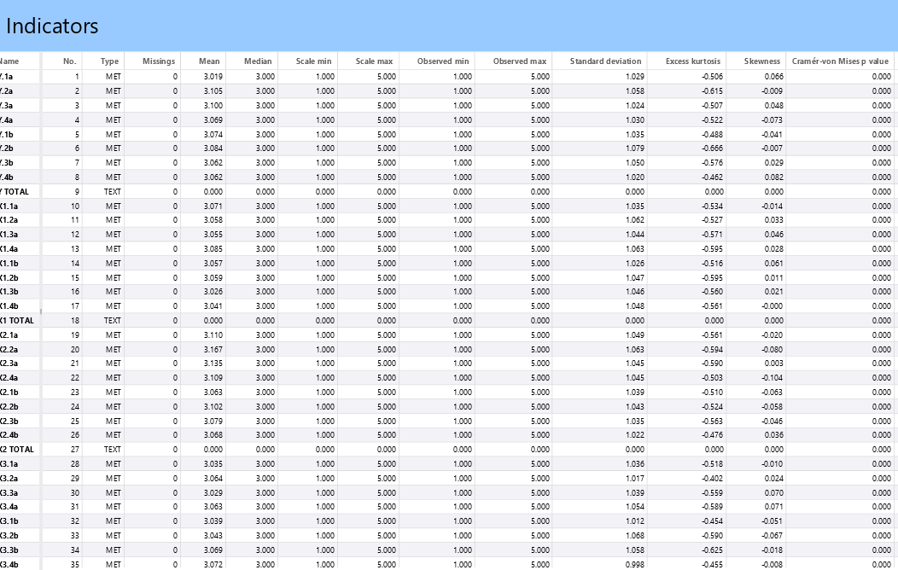
PlS-SEM Algorithm

Outer Loding
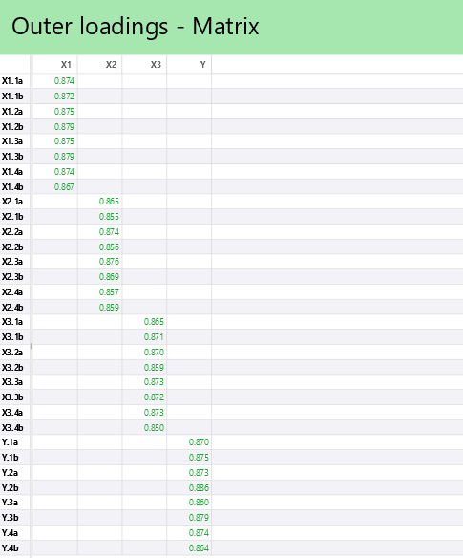
DiscriminantValidity-HTMT
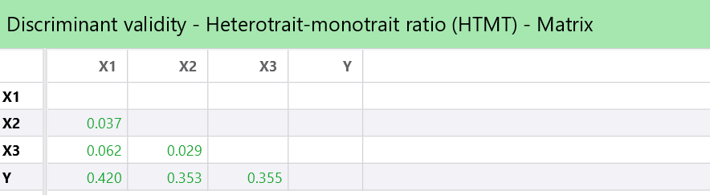

Construct Reliability and Validity
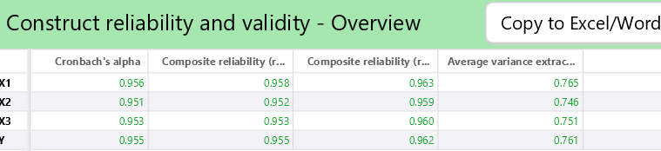

R-Square
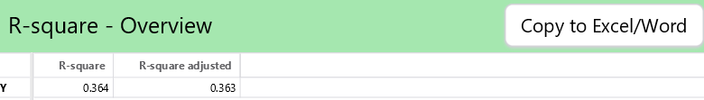
F-Square


Kalkulasi Bootstrapping

Lampiran 3 : Uji Normalitas
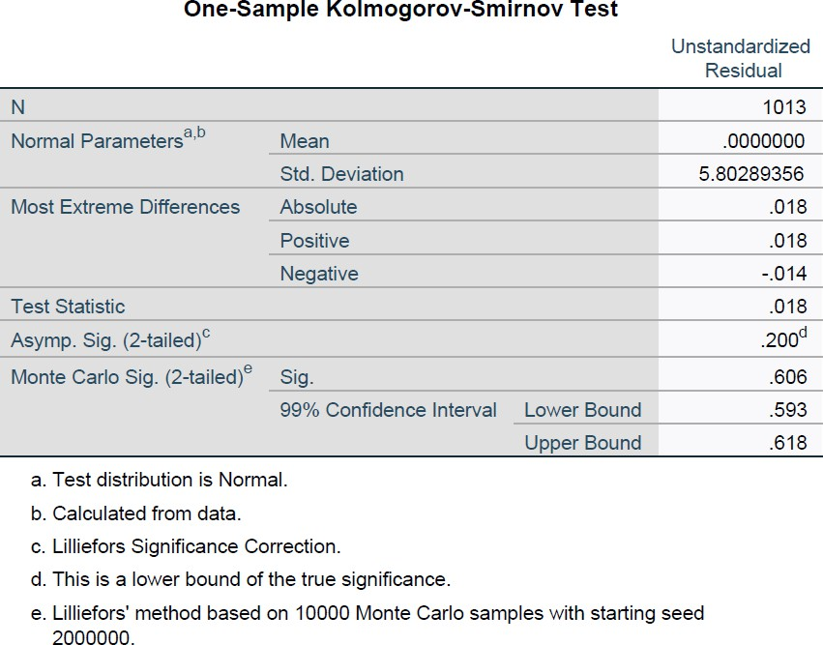

Lampiran 4 : Surat Penelitian Ke Kantor KPP Pratama Samarinda
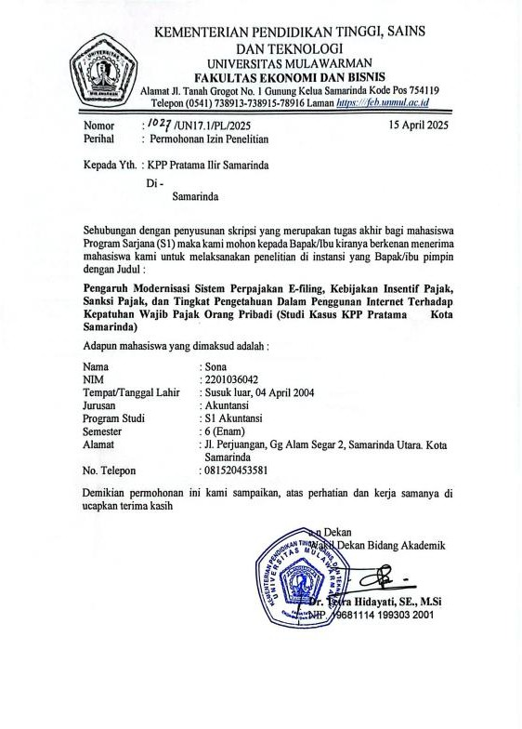

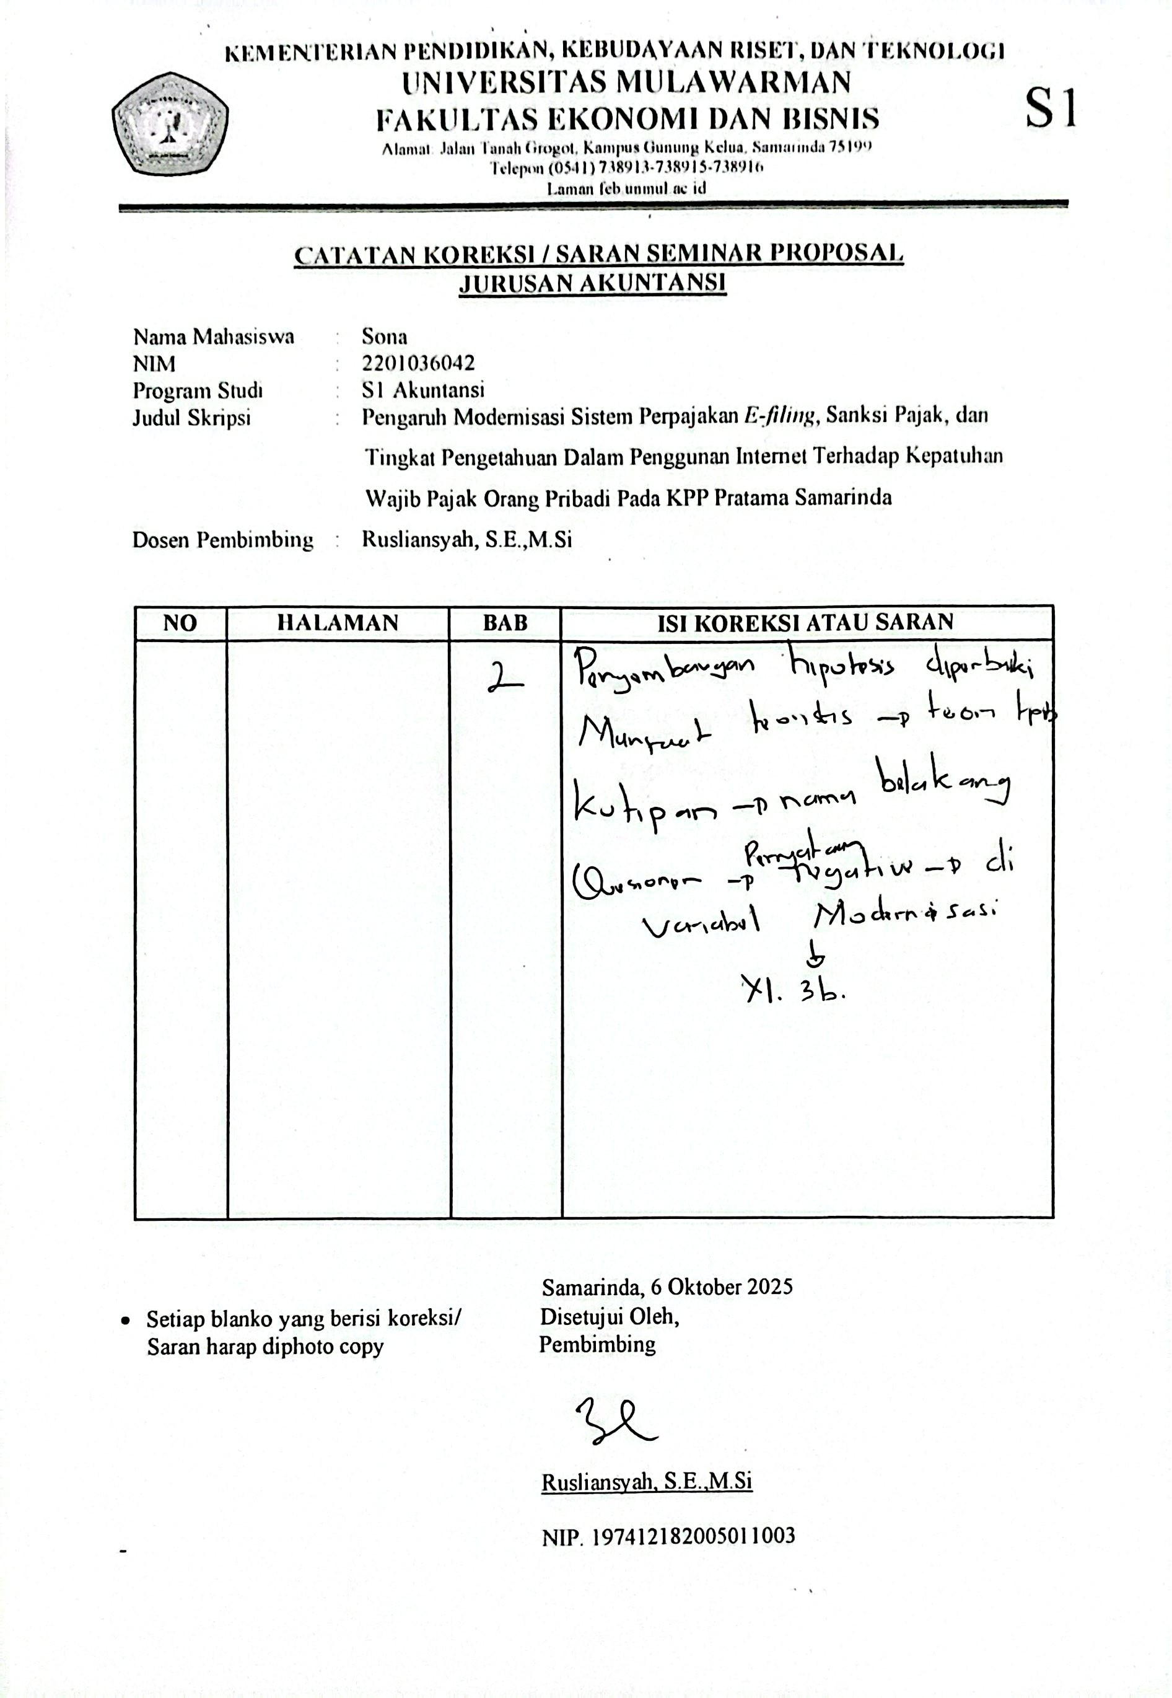

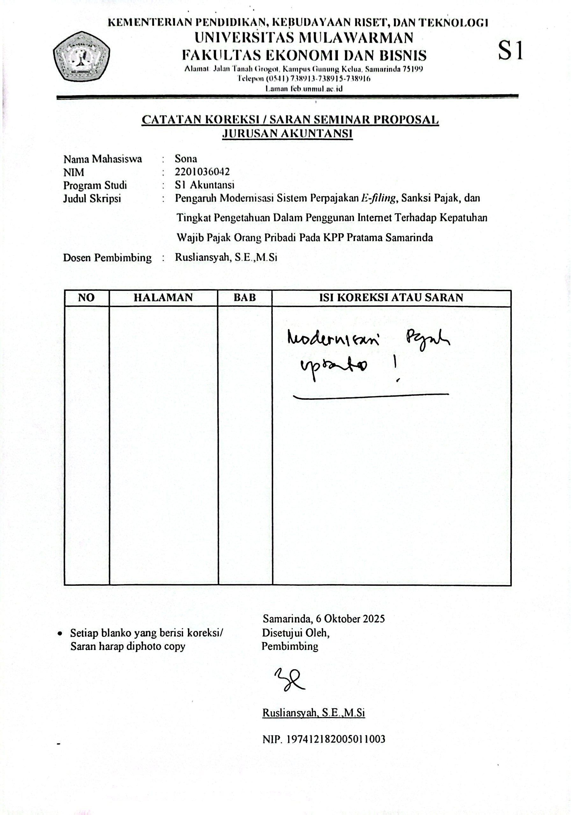

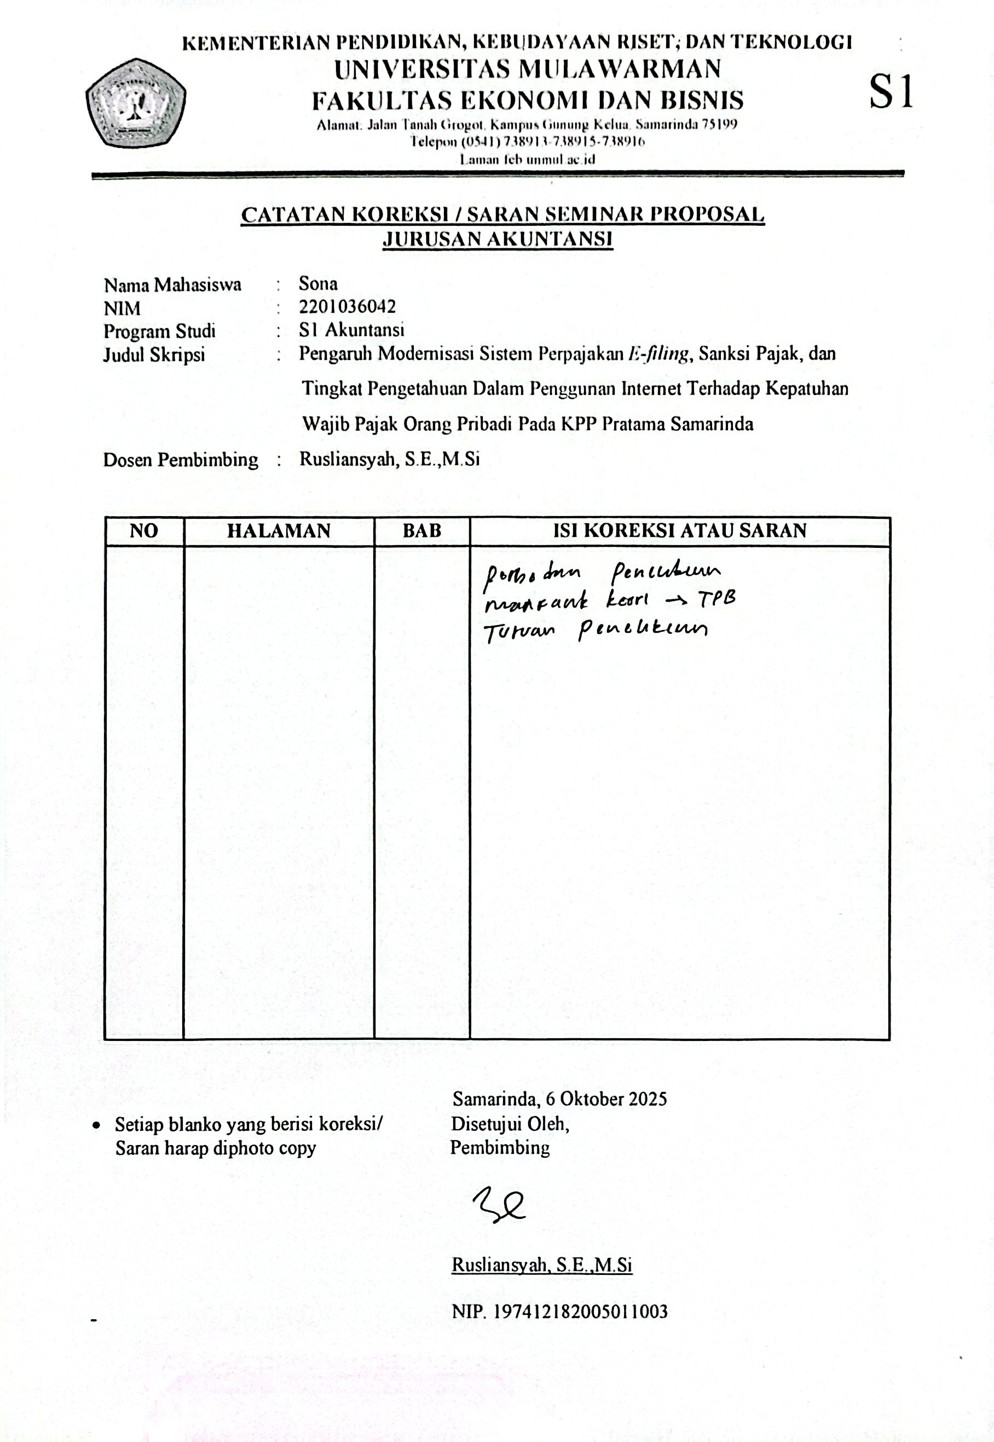

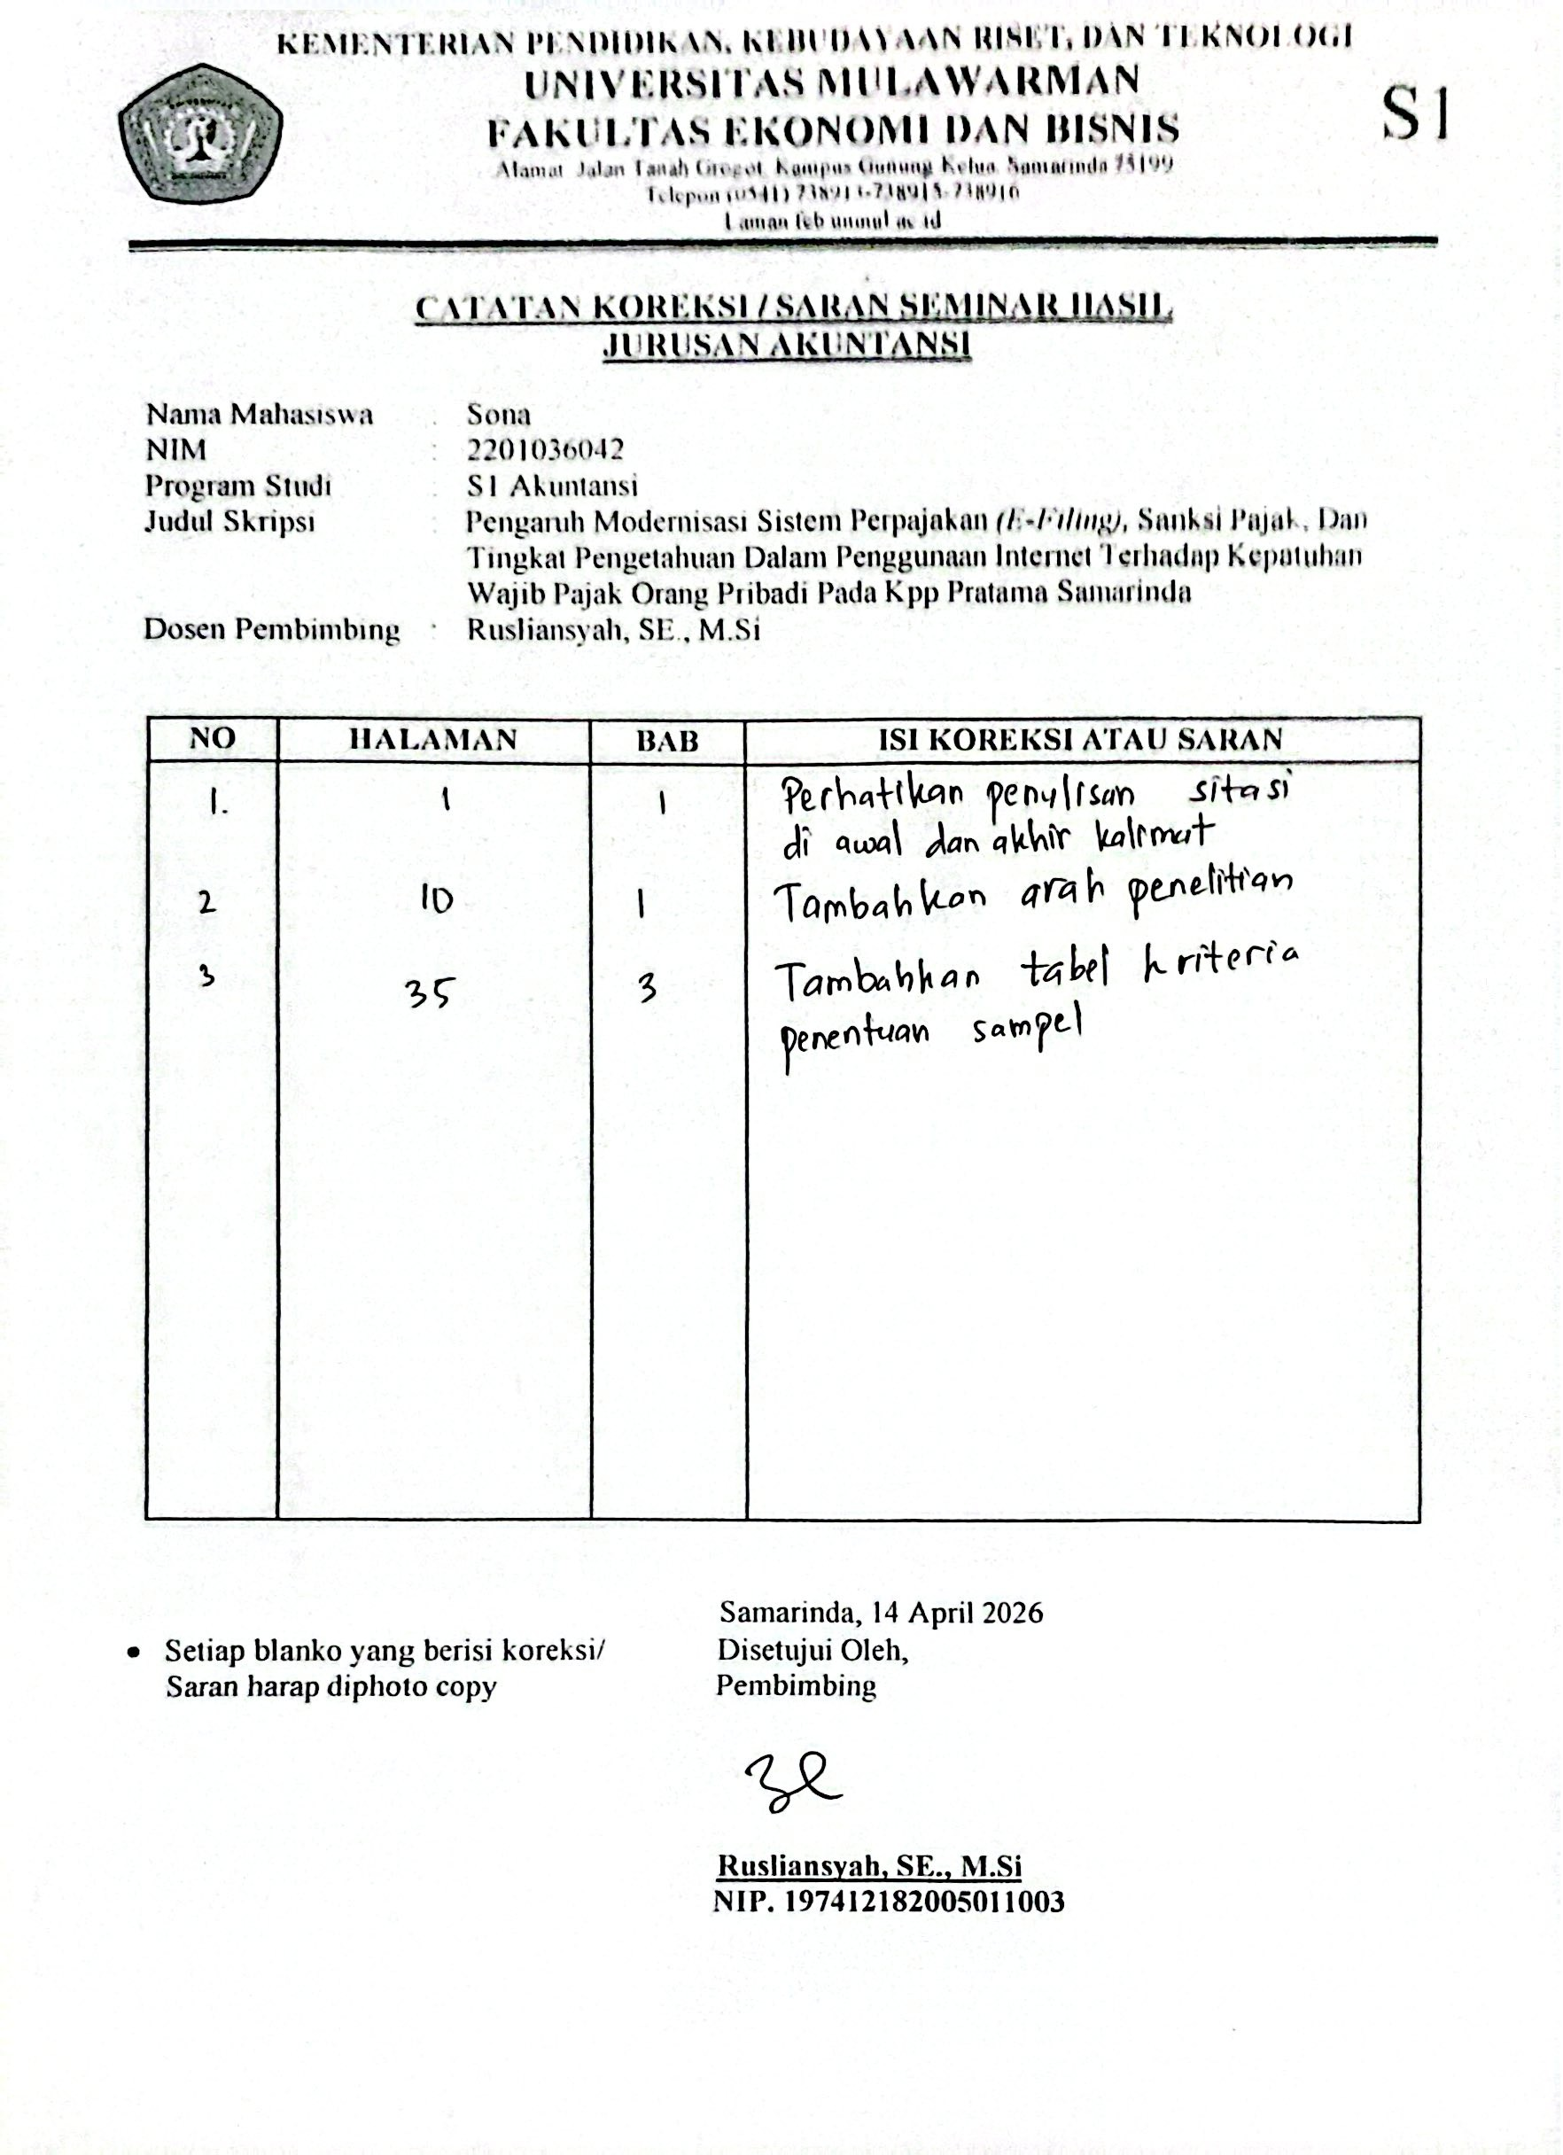

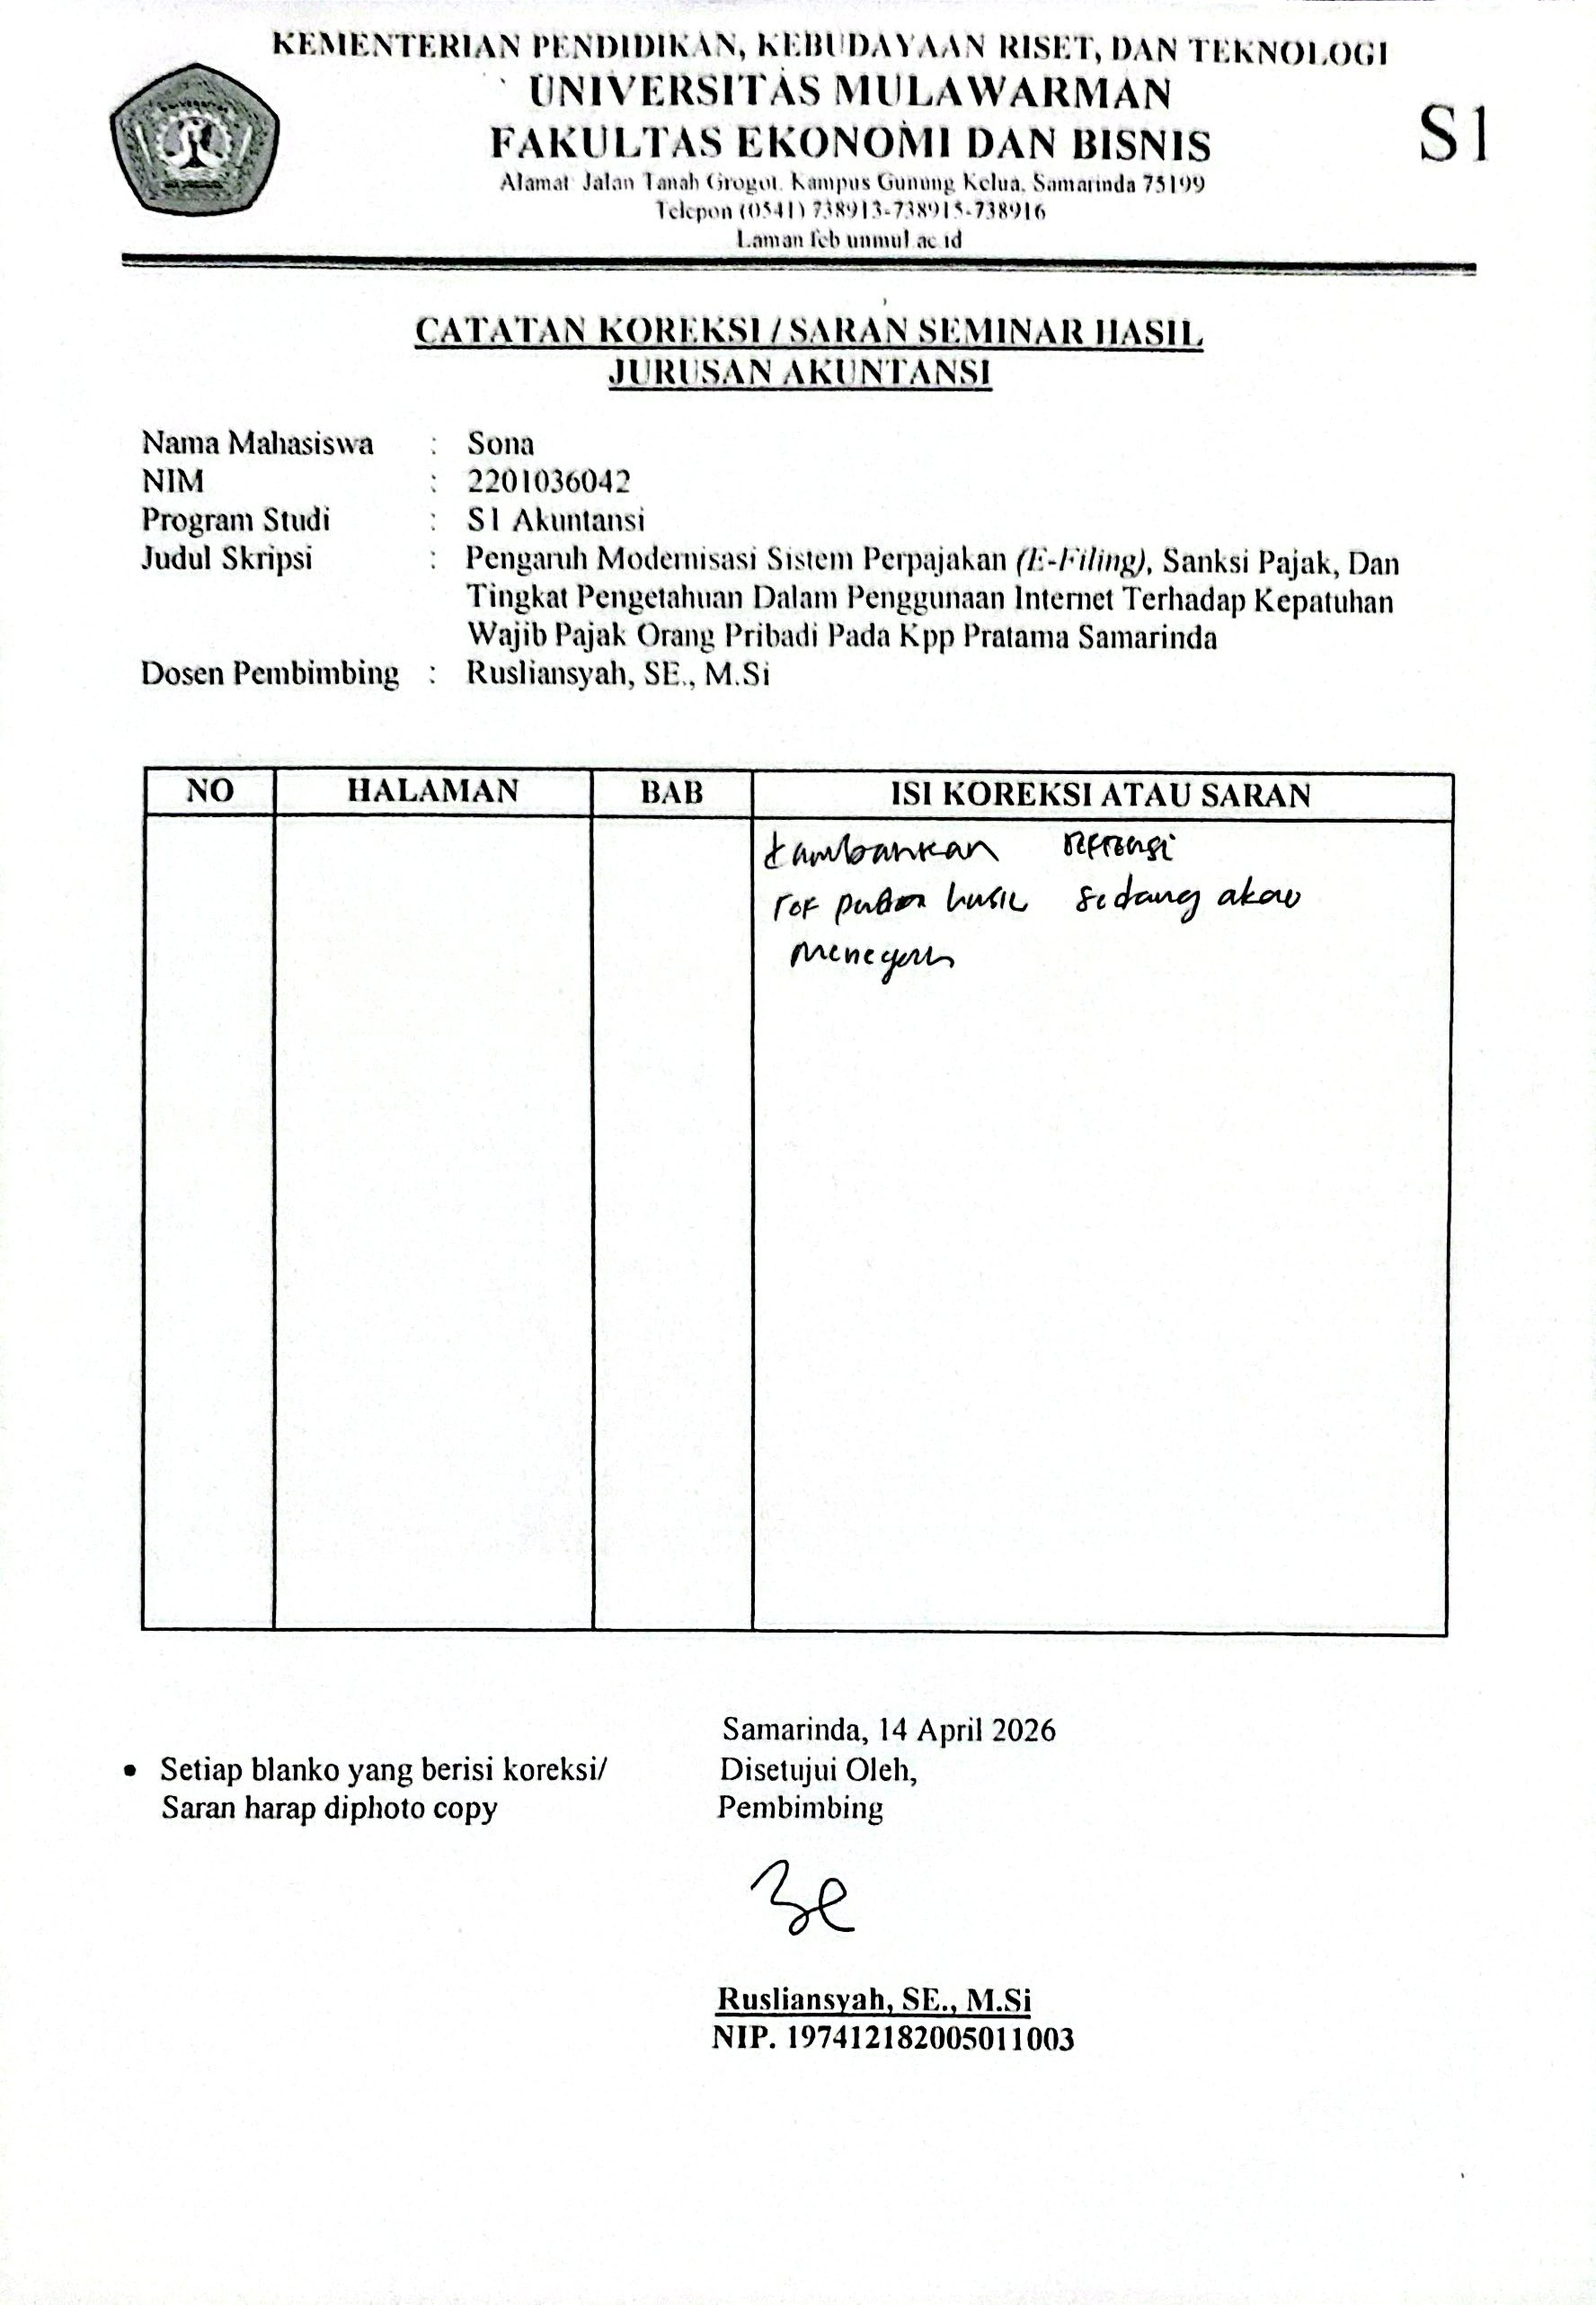

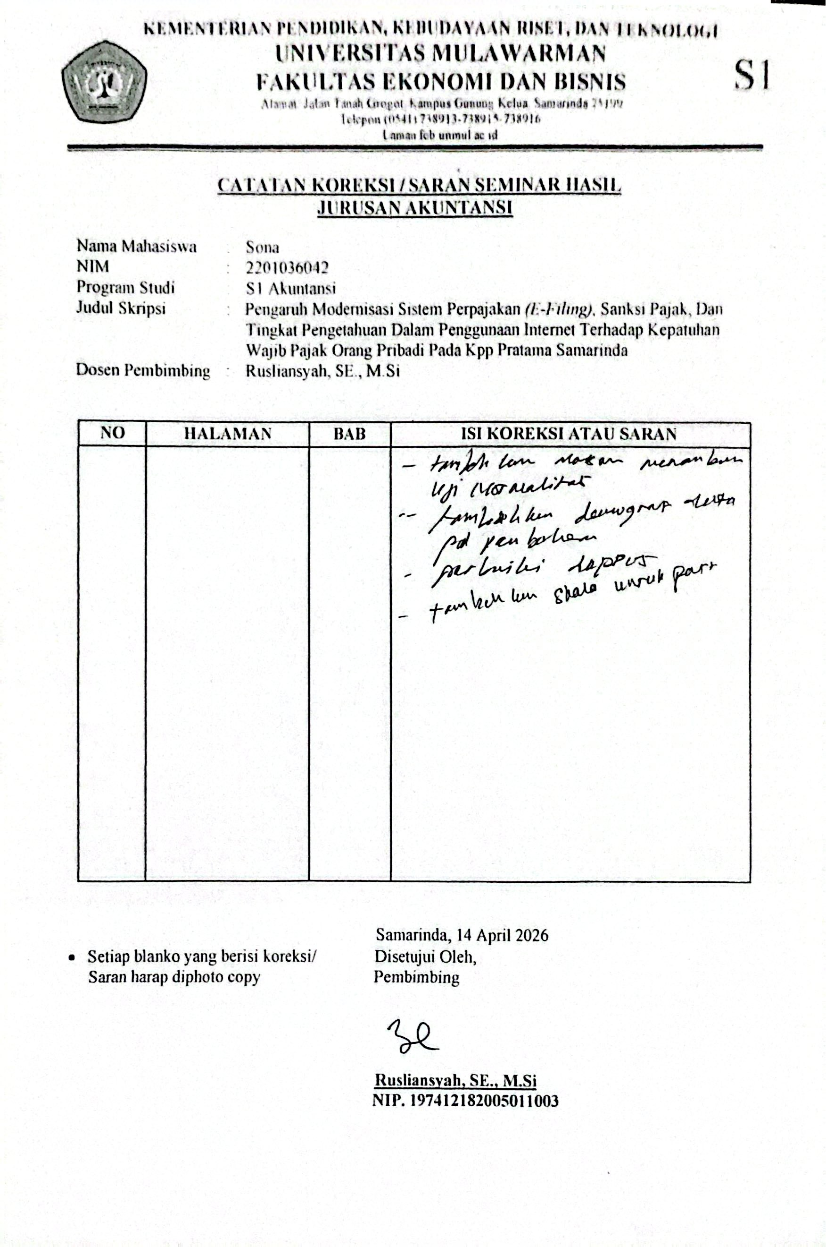

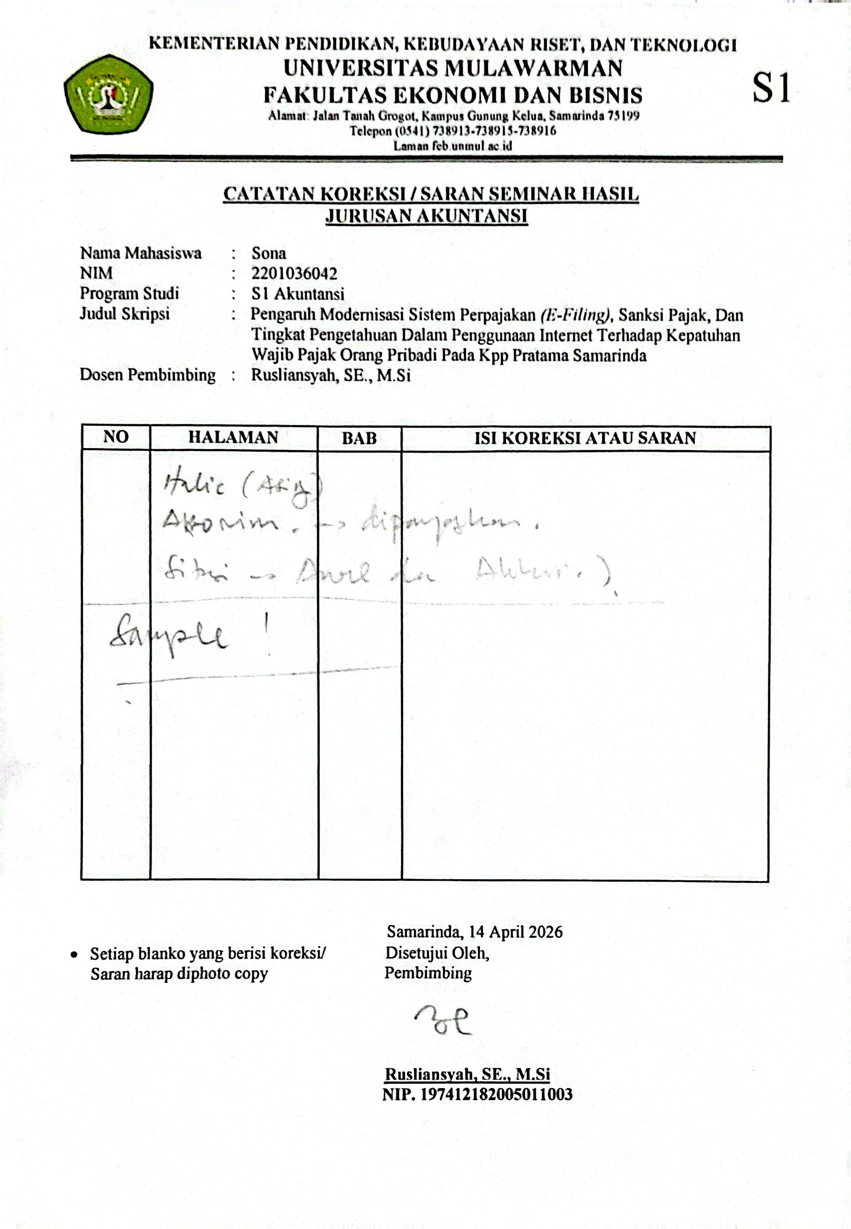


Admin Perpustakaan

260420114256 sona - 2201036042 PENGARUH MODERNISASI SISTEM PERPAJAKAN E-FILING, SANKSI PAJAK, DAN TINGK…
 Perpustakaan

Document Details

Submission ID trn:oid:::3618:135825347

74 Pages

12,964 Words

87,525 Characters
Submission Date
Apr 20, 2026, 2:03 PM GMT+8

Download Date
Apr 20, 2026, 2:28 PM GMT+8

File Name
Sona_2201036042 - Zaskia Dewita.docx

File Size
403.4 KB

10% Overall Similarity
The combined total of all matches, including overlapping sources, for each database.

Filtered from the Report
Small Matches (less than 17 words)

Top Sources

7% |   Internet sources
4% |   Publications
6% |  Submitted works (Student Papers)

Integrity Flags
0 Integrity Flags for Review
Our system's algorithms look deeply at a document for any inconsistencies that would set it apart from a normal submission. If we notice something strange, we flag it for you to review.

A Flag is not necessarily an indicator of a problem. However, we'd recommend you focus your attention there for further review.

Top Sources

7% | Internet sources
4% | Publications
6% | Submitted works (Student Papers)

Top Sources
The sources with the highest number of matches within the submission. Overlapping sources will not be displayed.
1
Internet
adiksi.akt-unmul.id 1%
2
Internet

dspace.uii.ac.id <1%
3
Internet

repository.unmul.ac.id <1%
4
Student papers

University of Wollongong on 2024-03-05 <1%
5
Student papers

Universitas Diponegoro on 2023-06-12 <1%
6
Internet

repository.umsu.ac.id <1%
7
Student papers

Universitas Islam Syekh-Yusuf Tangerang on 2023-08-31 <1%
8
Internet

jurnalmahasiswa.stiesia.ac.id <1%
9
Student papers

Universitas Muria Kudus on 2019-09-09 <1%
10
Internet

repository.ubharajaya.ac.id <1%
11
Publication

Ayu Kade Restu Pebrianti Dewi, Made Yudi Darmita, Ni Made Wiwekandari. "PEN… <1%

12
Student papers
Universitas Putera Batam on 2018-12-03 <1%
13
Internet

eprints.uny.ac.id <1%
14
Student papers

iGroup on 2017-07-26 <1%
15
Student papers

Universitas Nasional on 2022-03-17 <1%
16
Publication

Muhammad Zaikin, Gagaring Pagalung, Syarifuddin Rasyid. "Pengaruh Pengetah… <1%
17
Publication

Halimatun Nadila, Ayu Ida Aryani, Baiq Dinda Puspita Ayu. "Faktor-Faktor yang M… <1%
18
Student papers

Universitas Andalas on 2023-11-14 <1%
19
Student papers

Universitas Putera Batam on 2024-07-21 <1%
20
Internet

repository.unhas.ac.id <1%
21
Student papers

Universitas Nasional on 2022-02-26 <1%
22
Student papers

Universitas Putera Batam on 2025-07-29 <1%
23
Internet

repository-feb.unpak.ac.id <1%
24
Student papers

Universitas Islam Syekh-Yusuf Tangerang on 2023-08-14 <1%
25
Student papers

Universitas Muria Kudus on 2018-02-28 <1%

26
Student papers
Universitas Nasional on 2022-02-16 <1%
27
Student papers

University of Wollongong on 2024-01-29 <1%
28
Internet

jurnal.anfa.co.id <1%
29
Publication

Abduloh Abduloh, Indar Khaerunnisa. "Pengaruh Pengetahuan Pajak Dan Sanksi … <1%
30
Publication

Dadan Ramdhani, Zahra Alya Tamima, Yanti Yanti, Bahtiar Effendi. "Pengaruh Sik… <1%
31
Publication

Puspita Sari Widiyanti, Fitria Dwinanda, Resvi Noprianti, Yuli Kusumawati, Eva … <1%
32
Student papers

Sultan Agung Islamic University on 2024-11-08 <1%
33
Student papers

Universitas Islam Syekh-Yusuf Tangerang on 2023-09-16 <1%
34
Internet

repository.ub.ac.id <1%
35
Publication

Kodriyah Kodriyah, Imroatul Khasanah, Burhanudin Burhanudin. "Kepatuhan Wa… <1%
36
Student papers

Universitas Putera Batam on 2019-11-05 <1%
37
Internet

eprints.ahmaddahlan.ac.id <1%
38
Internet

eprints.unmas.ac.id <1%
39
Student papers

Forum Perpustakaan Perguruan Tinggi Indonesia Jawa Timur on 2021-11-25 <1%

40
Publication
Selma Putri Safira, Indrawati Yuhertiana. "Determinan Kepatuhan Wajib Pajak Or… <1%
41
Publication

Sri Damai Simanjuntak, Vebry M Lumbangaol, Herti Diana Hutapea. "Pengaruh P… <1%
42
Internet

repositori.buddhidharma.ac.id <1%
43
Internet

repository.unissula.ac.id <1%

